Воронежский вагоноремонтный завод -
филиал акционерного общества
«Вагонреммаш»

КОНКУРСНАЯ ДОКУМЕНТАЦИЯ

Конкурс № ОК/31-ВВРЗ/2019

Воронеж
2019

УТВЕРЖДАЮ:
Председатель конкурсной комиссии Воронежского ВРЗ АО «ВРМ»
_______________Г.В. Ижокин
«___» ________________2019 г.

Раздел I. Общие положения

Основные положения
    - Акционерное общество «Вагонреммаш» (АО «ВРМ») в лице Воронежского ВРЗ АО «ВРМ» (далее – Заказчик) проводит открытый конкурс № ОК/31-ВВРЗ/2019 (далее – открытый конкурс) на право заключения Договора поставки станка с ЧПУ для обработки облицованных и необлицованных плит и выполнение комплекса работ, необходимого для ввода оборудования в эксплуатацию (далее - Оборудование) в количестве 1 шт., (далее Договор) для нужд Воронежского ВРЗ АО «ВРМ», расположенного по адресу: г. Воронеж, пер. Богдана Хмельницкого, д.1, в 2019 году.
    - Требования к Оборудованию и работам приведены в техническом задании (раздел IV настоящей конкурсной документации).
    - Ответственным представителем Заказчика является начальник сектора инструментального хозяйства и технического развития Технического отдела Воронежского ВРЗ АО «ВРМ» - Щербаков Евгений Алексеевич телефон/факс: 8 (473) 221-39-71, адрес электронной почты shcerbakov@vwrz.ru.
1.1.4. Претендентом на участие в открытом конкурсе признается любое юридическое лицо или несколько юридических лиц, выступающих на стороне одного участника закупки, независимо от организационно-правовой формы, формы собственности, места нахождения и места происхождения капитала либо любое физическое лицо или несколько физических лиц, выступающих на стороне одного участника закупки, в том числе индивидуальный предприниматель или несколько индивидуальных предпринимателей, выступающих на стороне одного участника закупки, подавшие в установленные сроки конкурсную заявку на участие в открытом конкурсе.
    - Участниками открытого конкурса признаются претенденты, соответствующие предъявляемым обязательным и квалификационным требованиям, конкурсные заявки которых соответствуют требованиям технического задания, а также представившие надлежащим образом оформленные документы, предусмотренные пунктами 2.3, 2.4 настоящей конкурсной документации, техническим заданием (если предоставление документов предусмотрено техническим заданием конкурсной документации).
    - Претендент несет все расходы и убытки, связанные с подготовкой и
подачей своей конкурсной заявки. Заказчик не несет никакой ответственности по расходам и убыткам, понесенным претендентами в связи с их участием в открытом конкурсе.
    - Документы, представленные претендентами в составе конкурсных заявок, возврату не подлежат.
    - Конкурсные заявки рассматриваются как обязательства претендентов. Заказчик вправе требовать от победителя открытого конкурса заключения Договора на условиях, предложенных в его конкурсной заявке.
    - Открытый конкурс может быть прекращен в любой момент до рассмотрения конкурсных заявок и принятия решения о допуске претендентов к участию в открытом конкурсе без объяснения причин. Заказчик не несет при этом никакой ответственности перед любыми физическими и юридическими лицами, которым такое действие может принести убытки.
    - Конкурсная документация и иная информация об открытом конкурсе размещается на сайте www.vagonremmash.ru, раздел «Тендеры» и на сайте www.vwrz.ru (раздел «Тендеры») (далее – сайты). За получение документации плата не взимается.
    - Конфиденциальная информация, ставшая известной сторонам при проведении открытого конкурса, не может быть передана третьим лицам за исключением случаев, предусмотренных законодательством Российской Федерации.
Конфиденциальной считается вся информация, включая без ограничения все материалы, документы, исследования, коммерческую и организационную информацию, полученная Сторонами, а также любая иная информация, ставшая известной Сторонам в связи с выполнением настоящего Договора.
    - В случае участия нескольких лиц на стороне одного претендента, соответствующая информация должна быть указана в заявке на участие в настоящем открытом конкурсе, оформленной в соответствии с Приложением № 1 к настоящей документации. Если соответствующая информация не указана в заявке, претендент считается подавшим заявку от своего имени и действующим в своих интересах.

Разъяснения положений конкурсной документации

    - Запросы о разъяснении положений конкурсной документации направляются Заказчику в письменной форме по факсу (473) 221-39-71.
    - Запрос может быть направлен с момента размещения, в соответствии с пунктом 1.1.10 настоящей конкурсной документации извещения, о проведении открытого конкурса и не позднее, чем за 7 (семь) календарных дней до окончания срока подачи заявок на участие в открытом конкурсе.
    - Разъяснения предоставляются в течение 5 (пяти) рабочих дней со дня поступления запроса.
    - Заказчик обязан поместить разъяснения в соответствии с пунктом 1.1.10 настоящей конкурсной документации не позднее, чем в течение 3 (трех) рабочих дней со дня предоставления разъяснений без указания информации о лице, от которого поступил запрос.

  - Внесение изменений и дополнений в конкурсную документацию

    - В любое время, но не позднее, чем за 5 (пять) рабочих дней до окончания срока подачи конкурсных заявок, в том числе по запросу претендента, могут быть внесены дополнения и изменения в извещение о проведении открытого конкурса и в настоящую конкурсную документацию.
    - Дополнения и изменения, внесенные в извещение о проведении открытого конкурса и в настоящую конкурсную документацию, размещаются в соответствии с пунктом 1.1.10 настоящей конкурсной документации в течение 3 (трех) рабочих дней от даты принятия решения о внесении изменений.
    - Заказчик не берет на себя обязательство по уведомлению претендентов о дополнениях, изменениях, разъяснениях в конкурсную документацию, а также по уведомлению претендентов/участников об итогах открытого конкурса. Заказчик не несет ответственности в случаях, когда претендент/участник не осведомлены о внесенных изменениях, дополнениях, разъяснениях, итогах открытого конкурса при условии их надлежащего размещения в соответствии с пунктом 1.1.10 настоящей конкурсной документации.

Конкурсная заявка

    - Конкурсная заявка должна состоять из документов, требуемых в соответствии с условиями настоящей конкурсной документации.
    - Каждый претендент может подать только одну конкурсную заявку. В случае, если претендент подает более одной конкурсной заявки, а ранее поданные им конкурсные заявки не отозваны, все конкурсные заявки, предоставленные претендентом, отклоняются.
    - Конкурсная заявка должна действовать не менее 120 (ста двадцати) календарных дней с даты, установленной как день вскрытия заявок.
    - Конкурсная заявка оформляется в соответствии с разделом III настоящей конкурсной документации. Конкурсная заявка претендента, не соответствующая требованиям настоящей конкурсной документации, отклоняется.
    - Конкурсная заявка оформляется на русском языке. Если в составе конкурсной заявки представляются документы на иностранном языке, такие документы должны быть переведены на русский язык, а перевод заверен нотариально. Вся переписка, связанная с проведением открытого конкурса, ведется на русском языке. В случае, если для участия в открытом конкурсе иностранному лицу потребуется извещение, конкурсная документация на иностранном языке, перевод на иностранный язык такое лицо осуществляет самостоятельно за свой счет.
    - В случае, если в составе заявки представлен документ, который не поддается прочтению (ввиду, например, низкого качества копирования/сканирования претендентом, повреждения документа претендентом и др.) документ считается не представленным и не рассматривается.

Срок и порядок подачи конкурсных заявок

1.5.1. Конкурсные заявки претендентов предоставляются с момента размещения в соответствии с пунктом 1.1.10 настоящей конкурсной документации извещения о проведении открытого конкурса и конкурсной документации, и не позднее 10.00 часов московского времени «02» августа 2019 г. по адресу: 394010, г. Воронеж, пер. Богдана Хмельницкого, д. 1. (С проходной позвонить по внутреннему тел. 6-62, либо предварительно по тел. (473) 227-72-45 в отдел сбыта и маркетинга Леляковой Марии Викторовне).
1.5.2. Конкурсная заявка претендента должна быть подписана уполномоченным представителем претендента.
1.5.3. При предоставлении конкурсной заявки представитель претендента должен иметь паспорт, а также доверенность на право подачи конкурсной заявки, подписанную уполномоченным лицом (с приложением документов, подтверждающих полномочия лица, выдавшего доверенность) либо копию протокола/решения о назначении на должность (в случае если документы предоставляет генеральный директор/директор/руководитель).
1.5.4. Конкурсные заявки, по истечении срока, указанного в пункте 1.5.1 настоящей конкурсной документации, не принимаются. Конкурсная заявка, полученная по почте по истечении срока, указанного в пункте 1.5.1, не вскрывается и возврату не подлежит.
1.5.5. Претендент самостоятельно определяет способ доставки конкурсных заявок, несет все риски несоблюдения сроков предоставления конкурсных заявок и нарушения целостности конвертов, связанные с выбором способа доставки.
1.5.6. Окончательная дата подачи конкурсных заявок и, соответственно, дата вскрытия конкурсных заявок может быть перенесена на более поздний срок. Соответствующие изменения размещаются в порядке, предусмотренном пунктом 1.1.10 настоящей конкурсной документации. В этом случае, срок действия конкурсных заявок претендентов устанавливается в соответствии с пунктом 1.4.3 настоящей конкурсной документации и не сокращается. Продление сроков действия обеспечения конкурсных заявок не требуется.

Изменение конкурсных заявок и их отзыв

1.6.1. Претендент вправе изменить или отозвать поданную конкурсную заявку в любое время до истечения срока подачи конкурсных заявок.
1.6.2. Претендент обязан предоставить извещение об изменении или отзыве конкурсной заявки, подписанное уполномоченным лицом.
1.6.3.В случае изменения конкурсной заявки, претендент на участие в открытом конкурсе должен оформить новую заявку, взамен представленной ранее, в соответствии с требованиями настоящей конкурсной документации.
1.6.4. Никакие изменения не могут быть внесены в конкурсную заявку после окончания срока подачи конкурсных заявок.

Недобросовестные действия претендента/участника

1.7.1. К недобросовестным действиям претендента/участника относятся действия, которые выражаются в том, что претендент/участник прямо или косвенно предлагает, дает, либо соглашается дать любому должностному лицу (служащему) Заказчика вознаграждение в любой форме (материальное вознаграждение, предложение о найме или какая-либо другая услуга) в целях оказания воздействия на процедуру проведения открытого конкурса, принятие решения, применение какой-либо процедуры или совершение иного действия Заказчиком.
1.7.2. В случае установления недобросовестности действий претендента/участника, такой претендент/участник может быть отстранен от участия в открытом конкурсе. Информация об этом и мотивы принятого решения указываются в протоколе и сообщаются претенденту/участнику.

Заключение договора

1.8.1. Положения Договора (условия оплаты, сроки, ответственность сторон, цена за единицу работ и т.п.) не могут быть изменены по сравнению с конкурсной документацией и конкурсной заявкой победителя открытого конкурса за исключением случаев, предусмотренных настоящей конкурсной документацией. При невыполнении победителем открытого конкурса требований данного пункта он признается уклонившимся от заключения Договора. Договор в таком случае может быть заключен с участником, конкурсной заявке которого присвоен второй номер в порядке, предусмотренном настоящей конкурсной документацией.
1.8.2. Участник, признанный победителем настоящего открытого конкурса, должен подписать Договор не позднее 10 (десяти) календарных дней со дня размещения информации об итогах открытого конкурса в соответствии с требованиями пункта 1.1.10 настоящей конкурсной документации.
1.8.3. Договор заключается в соответствии с законодательством Российской Федерации, согласно Приложению № 7 к настоящей конкурсной документации.
1.8.4. В случае, если победитель открытого конкурса уклоняется от подписания Договора более чем на 5 (пять) рабочих дней, Договор может быть заключен с участником, конкурсной заявке которого присвоен второй номер.
1.8.5. В течение срока действия конкурсной заявки, победитель открытого конкурса обязан заключить Договор на условиях настоящей конкурсной документации, конкурсной заявки и финансово-коммерческого предложения победителя. Стоимость Договора определяется на основании стоимости финансово-коммерческого предложения победителя, без НДС, с учетом применяемой победителем системы налогообложения.
1.8.6. Порядок и срок выполнения обязательств по Договору определяется на основании требований настоящей конкурсной документации и условий технического предложения.

Раздел II. Обязательные и квалификационные требования к претендентам, оценка конкурсных заявок участников

2.1. Обязательные требования:

Претендент (в том числе каждое юридическое и/или физическое лицо, выступающее на стороне одного претендента) должен соответствовать обязательным требованиям конкурсной документации, а именно:
а) не иметь задолженности по уплате налогов (сборов, пеней, налоговых санкций) в бюджеты всех уровней и обязательных платежей в государственные внебюджетные фонды в размере более 1 000 рублей;
б) не находиться в процессе ликвидации;
в) не быть признанным несостоятельным (банкротом);
г) на его имущество не должен быть наложен арест, экономическая деятельность претендента не должна быть приостановлена.

  - Квалификационные требования:

Претендент (в том числе все юридические и/или физические лица, выступающие на стороне одного претендента, в совокупности) должен соответствовать квалификационным требованиям конкурсной документации, а именно:
а) претендент должен иметь опыт поставки оборудования, аналогичного предмету открытого конкурса, стоимость которых составляет не менее 100% начальной (максимальной) цены Договора, установленной в настоящей конкурсной документации;
б) у претендента должна иметься система менеджмента качества деятельности по предмету открытого конкурса;
в) претендент должен являться производителем Оборудования, либо обладать правом поставки оборудования, предоставленным производителем;
г) у претендента должен иметься квалифицированный персонал в количестве не менее 3 человек:
- инженер-конструктор - не менее 1 человека,
- инженер -электрик - не менее 1 человека.
-наладчик - не менее 1 человека.
д) претендент должен иметь возможность осуществления гарантийного ремонта Оборудования в технических, сервисных службах.

2.3. Претендент в составе конкурсной заявки, в том числе в подтверждение соответствия обязательным требованиям представляет следующие документы:

- опись представленных документов, заверенную подписью и печатью претендента;
- надлежащим образом оформленные Приложения №№ 1, 2, 3 к настоящей конкурсной документации;
- копию паспорта, копия СНИЛС (для физических лиц) (предоставляет каждое физическое лицо, выступающее на стороне одного претендента);
- учредительные документы в последней редакции, с учетом всех изменений и дополнений, зарегистрированные в установленном порядке (копии, заверенные подписью и печатью претендента с отметкой ИФНС), предоставляет каждое юридическое лицо, выступающее на стороне одного претендента;
- решение (протокол собрания) об одобрении крупной сделки, сделки с заинтересованностью и т. д., если такое решение собственников организации является необходимым для совершения сделки;
- копию договора простого товарищества (копию договора о совместной деятельности) (предоставляется в случае, если несколько юридических/физических лиц выступают на стороне одного участника закупки);
- выписку из Единого государственного реестра юридических лиц (индивидуальных предпринимателей), выданную в установленном порядке не ранее, чем за 30 (тридцать) календарных дней до размещения извещения о проведении открытого конкурса, в соответствии с подпунктом 1.1.10 настоящей конкурсной документации (оригинал либо нотариально заверенная копия, либо подписанная усиленной квалифицированной электронной подписью) (предоставляет каждое юридическое и/или физическое лицо, выступающее на стороне одного претендента);
- протокол/решение или другой документ о назначении должностных лиц, имеющих право действовать от имени претендента, в том числе совершать в установленном порядке сделки от имени претендента, без доверенности (копия, заверенная претендентом);
- приказ о назначении руководителя, бухгалтера (копия, заверенная претендентом);
- доверенность на сотрудника, подписавшего конкурсную заявку, на право принимать обязательства от имени претендента, в случае отсутствия полномочий по уставу (оригинал, либо нотариально заверенная копия) с приложением документов, подтверждающих полномочия лица, выдавшего доверенность;
- бухгалтерскую отчетность, а именно: бухгалтерские балансы и отчеты о финансовых результатах за 2018 г. (копии, заверенные претендентом, с отметкой инспекции Федеральной налоговой службы либо с приложением заверенной претендентом копии документа, подтверждающего получение ИФНС отправку в ИФНС бухгалтерской отчетности) (предоставляет каждое юридическое лицо, выступающее на стороне одного претендента). Организации и индивидуальные предприниматели, применяющие упрощенную систему налогообложения, представляют информационное письмо, иной документ о правомерности применения УСН (например, уведомление о переходе на УСН по форме, утвержденной Приказом ФНС России от 02.11.2012 № ММВ-7-3/829@); банковская карточка с образцами подписей и оттиском печати контрагента;
- справку о среднесписочной численности работников (копия, заверенная претендентом);
- договор (справку) об аренде/собственности офиса и/или производственных помещений (копию, заверенную претендентом);
- налоговая отчетность (по налогу на прибыль и НДС) за последний отчетный период (копии, заверенные претендентом, с отметкой инспекции Федеральной налоговой службы либо с приложением заверенной претендентом копии документа, подтверждающего получение ИФНС, отправку в ИФНС налоговой отчетности).
- справку об исполнении налогоплательщиком (плательщиком сборов, налоговым агентом) обязанности по уплате налогов, сборов, пеней, штрафов, процентов, выданную по состоянию на дату не ранее дня размещения извещения о проведении открытого конкурса в соответствии с пунктом 1.1.10 настоящей конкурсной документации, налоговыми органами по форме, утвержденной Приказом ФНС России от 20.01.2017 N ММВ-7-8/20@ с учетом внесенных в приказ изменений (оригинал или нотариально заверенная копия, либо подписанная усиленной квалифицированной электронной подписью) (предоставляет каждое юридическое и\или физическое лицо, выступающее на стороне одного претендента).
В случае, если у претендента (лиц, выступающих на стороне претендента) имеются филиалы и в представленной справке имеется информация о наличии неисполненной обязанности по уплате налогов, сборов, пеней, штрафов по какой-либо из инспекций ФНС России, в которой указанный претендент (лицо, выступающее на стороне претендента) состоит на учете, должна быть дополнительно предоставлена справка по форме, утвержденной приказом ФНС России от 28 декабря 2016 г. № ММВ-7-17/722@, с учетом внесенных в приказ изменений (оригинал либо нотариально заверенная копия).
2.4. В подтверждение соответствия квалификационным требованиям претендент также представляет в составе конкурсной заявки следующие документы:
а) В подтверждение опыта выполнения работ:
- документ по форме Приложения № 4 к настоящей конкурсной документации о наличии опыта по предмету открытого конкурса;
- копии накладных о поставке Оборудования;
- копии договоров на поставку Оборудования.
б) В подтверждение наличия системы менеджмента качества деятельности по предмету открытого конкурса:
- сертификат соответствия системы менеджмента качества стандарту ISO с приложениями (при их наличии), либо распоряжение, приказ, иной организационно-распорядительный акт, подтверждающий введение на предприятии собственной системы менеджмента качества, с приложением положения о качестве или иного документа, содержащего описание системы.
в) В подтверждение того, что претендент является производителем Оборудования либо обладает правом поставки Оборудования, предоставленным производителем претендент в составе заявки должен представить:
-документ, подтверждающий, что претендент является производителем;
или
- информационное письмо, иной документ выданный производителем и/или дилерский договор с производителем Оборудования (копия, заверенная претендентом);
или
- договор с дилером/поставщиком, с приложением копии договора, заключенного между дилером/поставщиком и производителем, и/или информационных писем, иных документов, выданных производителем дилеру/поставщику (копии, заверенные претендентом);
- документы, подтверждающие качество поставляемого Оборудования (сертификаты соответствия на Оборудование, подлежащее обязательной сертификации) (копии, заверенные претендентом).
г) В подтверждение наличия квалифицированного административно-производственного персонала:
- сведения о квалификации персонала претендента, задействованного по предмету настоящего открытого конкурса (по форме Приложения № 5 к настоящей конкурсной документации);
- штатное расписание (копия, заверенная претендентом);
- копии дипломов о наличии у задействованных сотрудников профильного образования;
- информация о трудовых договорах со специалистами, задействованными при выполнении работ
д) Сведения о наличии технических, сервисных служб:
- документы, подтверждающие возможность осуществления гарантийного ремонта оборудования в технических, сервисных службах (копии заверенные претендентом) (например, копии договоров с сервисными центрами, службами; в случае если претендент осуществляет функции сервисной, технической службы – документы, подтверждающие право осуществления ремонта оборудования, выданные производителем такого оборудования; письмо претендента о том, что претендент является производителем и осуществляет гарантийный ремонт самостоятельно и др.) (в виде справки, подписанной уполномоченным представителем претендента либо по форме Приложения № 6 к настоящей конкурсной документации).

2.5. Документы, подлежащие нотариальному заверению (заверению ИФНС), должны быть заверены не ранее чем за 30 (тридцать) календарных дней до дня размещения извещения о проведении открытого конкурса в соответствии с пунктом 1.1.10 настоящей конкурсной документации.

2.6. Вскрытие заявок
2.6.1. По окончании срока подачи конкурсных заявок для участия в открытом конкурсе в 14.00 часов московского времени «02» августа 2019 г. представленные конверты с конкурсными заявками вскрываются по адресу: 394010, г. Воронеж, пер. Богдана Хмельницкого, д. 1.
2.6.2. Представители претендентов, желающие присутствовать при процедуре вскрытия конвертов с заявками, должны иметь при себе паспорт, а также доверенность на право присутствия при вскрытии конвертов, подписанную уполномоченным лицом (с приложением документов, подтверждающих полномочия лица, выдавшего доверенность), либо копию протокола/решения о назначении на должность (в случае если участие принимает генеральный директор/директор/руководитель).
2.6.3. Экспертной группой оформляется протокол вскрытия конкурсных заявок, в котором отражается информация о наличии конкурсных заявок. В протоколе вскрытия конкурсных заявок не указывается информация об их содержании или рассмотрении, по существу.
2.6.4. Протокол вскрытия конкурсных заявок размещается в соответствии с пунктом 1.1.10 настоящей конкурсной документации.

Рассмотрение конкурсных заявок и изучение квалификации претендентов
    - Рассмотрение конкурсных заявок осуществляется экспертной группой по адресу: 394010, г. Воронеж, пер. Богдана Хмельницкого, д. 1 «05» августа 2019 г.
    - Конкурсные заявки претендентов рассматриваются на соответствие требованиям, изложенным в настоящей конкурсной документации, на основании представленных в составе конкурсных заявок документов, а также иных источников информации, предусмотренных настоящей конкурсной документацией, законодательством Российской Федерации, в том числе официальных сайтов государственных органов, организаций в сети Интернет.
    - До истечения срока действия конкурсной заявки, претенденту/участнику может быть предложено, продлить срок действия заявок. В случае отказа претендента/участника от продления срока действия заявки, конкурсная заявка отклоняется от участия в открытом конкурсе.
    - Заявка претендента может быть отклонена при наличии просроченной задолженности перед АО «ВРМ» за последние три года, предшествующие дате проведения открытого конкурса; в случае невыполнения обязательств перед АО «ВРМ»; причинения вреда имуществу АО «ВРМ» в размере не менее 25 процентов начальной (максимальной) цены договора. Наличие просроченной задолженности, неисполненных обязательств перед АО «ВРМ», причинение вреда имуществу АО «ВРМ» должно быть подтверждено решением суда или документом, подтверждающим факт наличия задолженности, неисполнения обязательств, причинения вреда имуществу АО «ВРМ».
    - Претендентам, участникам, государственным учреждениям, юридическим и физическим лицам в любое время до подведения итогов открытого конкурса может быть направлен запрос о предоставлении информации и документов, необходимых для подтверждения соответствия работ, предлагаемых в соответствии с заявкой претендента, участника, предъявляемым требованиям, изложенным в конкурсной документации. При этом, не допускается изменение заявок претендентов, участников.
Информация о направлении запроса, с изложением его сути, размещается в соответствии с требованиями пункта 1.1.10 в течение 3 (трех) календарных дней от даты направления запроса без указания наименования участника.
При наличии информации и документов, подтверждающих, что работы, предлагаемые в соответствии с заявкой претендента, участника, не соответствуют требованиям, изложенным в документации, заявка претендента отклоняется.
    - Победителем открытого конкурса может быть признан участник, чья конкурсная заявка соответствует требованиям, изложенным в настоящей конкурсной документации, но имеет не минимальную цену.
    - Указание претендентом недостоверных сведений в конкурсной заявке может служить основанием для отклонения такой конкурсной заявки.
    - Информация относительно процесса изучения, оценки и сопоставления конкурсных заявок, определения победителей настоящего открытого конкурса не подлежит разглашению претендентам/участникам. Попытки претендентов/участников получить такую информацию до размещения протоколов согласно требованиям пункта 1.1.10 настоящей конкурсной документации, служат основанием для отклонения конкурсных заявок таких претендентов/участников.
    - Претендент также не допускается к участию в открытом конкурсе в случае:
1) непредставления определенных конкурсной документацией документов либо наличия в этих документах неполной информации и/или информации о претенденте или о работах, на закупку которых размещается заказ, не соответствующей действительности;
2) несоответствия претендента предусмотренным конкурсной документацией требованиям;
3) несоответствия конкурсной заявки требованиям конкурсной документации, в том числе если:
конкурсная заявка не соответствует форме, установленной конкурсной документацией, не содержит документов, иной информации согласно требованиям конкурсной документации;
документы не подписаны должным образом (в соответствии с требованиями конкурсной документации);
предложение о цене Договора превышает начальную цену Договора;
4) отказа претендента от продления срока действия заявки.
    - Если в конкурсной заявке имеются расхождения между обозначением сумм словами и цифрами, то к рассмотрению принимается сумма, указанная словами. Если в конкурсной заявке имеются арифметические ошибки или неточности, связанные с расчетом сумм НДС, к рассмотрению принимаются суммы без учета НДС. Итоговая сумма предложения определяется с учетом применяемой претендентом системы налогообложения.
    - Если в конкурсной заявке имеются арифметические ошибки, претенденту может быть направлен запрос об уточнении у претендента/участника цены договора при условии сохранения единичных расценок.
    - Претенденты и их представители не вправе участвовать в рассмотрении конкурсных заявок и изучении квалификации претендентов.

Порядок оценки и сопоставления конкурсных заявок участников открытого конкурса

2.8.1. Победитель открытого конкурса определяется по итогам оценки заявок, соответствующих требованиям настоящей конкурсной документации.
2.8.2. При сопоставлении заявок и определении победителя открытого конкурса оцениваются:
- цена Договора;
- квалификация участника;
- опыт участника;
- наличие системы менеджмента качества.
2.8.3. Оценка заявок осуществляется на основании финансово-коммерческого предложения, иных документов, представленных в подтверждение соответствия квалификационным требованиям, требованиям технического задания, а также следующих документов, предоставляемых претендентом дополнительно при наличии:
1) положительных отзывов, рекомендаций, благодарностей контрагентов, с которыми у претендента имелись или имеются договорные отношения по предмету открытого конкурса. Отзывы, рекомендации, благодарности должны быть предоставлены на официальном бланке, за подписью уполномоченного лица (в случае предоставления копии, такая копия должна быть заверена печатью и подписью уполномоченного лица претендента).
2.8.4. При оценке конкурсных заявок по критерию «цена Договора» сопоставляются предложения участников по цене, без учета НДС.
2.8.5. Оценка заявки осуществляется путем присвоения количества баллов, соответствующего условиям, изложенным в конкурсной заявке.
2.8.6. Заявке, содержащей наилучшие условия, присваивается наибольшее количество баллов.
2.8.7. Каждой заявке по мере уменьшения выгодности содержащихся в ней условий (количества баллов, присвоенных по итогам оценки) присваивается порядковый номер. Конкурсной заявке, в которой содержатся лучшие условия (присвоено наибольшее количество баллов), присваивается первый номер. В случае, если в нескольких конкурсных заявках содержатся одинаковые условия (присвоено равное количество баллов по итогам оценки), меньший порядковый номер присваивается конкурсной заявке, которая поступила ранее других конкурсных заявок.
2.8.8. Победителем признается участник, заявке которого присвоено наибольшее количество баллов по итогам оценки и, соответственно, первый порядковый номер.
2.8.9. Участники или их представители не могут участвовать в оценке и сопоставлении конкурсных заявок.
2.8.10. По итогам рассмотрения, оценки и сопоставления конкурсных заявок экспертной группой составляется протокол с указанием информации о рассмотрении и оценке и предложениями о подведении конкурсной комиссией итогов открытого конкурса. Протокол размещается в соответствии с требованиями пункта 1.1.10 настоящей конкурсной документации.

  - Подведение итогов открытого конкурса
    - После рассмотрения конкурсных заявок, изучения квалификации претендентов экспертной группой, конкурсные заявки, а также иные документы, необходимые для подведения итогов открытого конкурса, передаются в конкурсную комиссию.
    - Подведение итогов открытого конкурса проводится по адресу: 394010, г. Воронеж, пер. Богдана Хмельницкого, д. 1 не позднее «09» августа 2019 г.
    - Участники или их представители не могут присутствовать на заседании конкурсной комиссии.
    - Конкурсная комиссия рассматривает предложения экспертной группы о допуске претендентов к участию в открытом конкурсе, а также о выборе победителя открытого конкурса и участника, заявке которого присвоен второй порядковый номер.
    - Решение Конкурсной комиссии фиксируется в протоколе заседания, в котором указывается информация об итогах процедуры размещения заказа.
    - Выписка из протокола заседания Конкурсной комиссии размещается в соответствии с пунктом 1.1.10 настоящей конкурсной документации в течение 3 (трех) календарных дней от даты подписания протокола.
    - Конкурсной комиссией может быть принято решение об определении двух и более победителей открытого конкурса при условии, что участники предложили одинаковые условия исполнения Договора и эти условия – лучшие из предложенных условий. В случае заключения Договора с несколькими победителями, объем работ распределяется между победителями в равных долях или по территориальному признаку согласно решению конкурсной комиссии.
    - Открытый конкурс признается состоявшимся, если участниками открытого конкурса признано не менее 2 претендентов.
    - Открытый конкурс признается несостоявшимся, если:
1) на участие в открытом конкурсе не подана ни одна конкурсная заявка;
2) на участие в открытом конкурсе подана одна конкурсная заявка;
3) по итогам рассмотрения конкурсных заявок к участию в открытом конкурсе допущен один претендент;
4) ни один из претендентов не признан участником.
2.9.10. Если участником открытого конкурса признан только один претендент Договор может быть заключен с участником по цене, не превышающей цены, указанной в финансово-коммерческом предложении такого участника.

Раздел III. Порядок оформления конкурсных заявок

Оформление конкурсной заявки
    - Конкурсная заявка должна быть представлена в двух экземплярах (один оригинал и одна копия (содержит копии всех документов, вложенных в «Оригинал»)) в двух запечатанных конвертах, имеющих четкую маркировку «Оригинал» и «Копия», в каждом из которых должны быть отдельные, запечатанные в свою очередь конверты «А» и «Б».
Маркировка общего конверта и также конвертов «А» и «Б» должны содержать следующую информацию:
«__________________________» (наименование претендента);
Оригинал (Копия) конкурсной заявки на участие в открытом конкурсе № ОК/31-ВВРЗ/2019;
Составная часть «А» или «Б» (на общем конверте не указывается)
Не вскрывать до 14.00 часов московского времени «02» августа 2019 г. Конверт «А» должен содержать:
1) опись представленных документов, заверенную подписью и печатью претендента;
2) сведения о претенденте по форме Приложения № 2 к настоящей конкурсной документации;
3) копию паспорта, копия СНИЛС (для физических лиц) (предоставляет каждое физическое лицо, выступающее на стороне одного претендента);
4) учредительные документы в последней редакции, с учетом всех изменений и дополнений, зарегистрированные в установленном порядке (копии, заверенные подписью и печатью претендента с отметкой ИФНС), предоставляет каждое юридическое лицо, выступающее на стороне одного претендента;
5) решение (протокол собрания) об одобрении крупной сделки, сделки с заинтересованностью и т. д., если такое решение собственников организации является необходимым для совершения сделки;
6) копию договора простого товарищества (копию договора о совместной деятельности) (предоставляется в случае, если несколько юридических/физических лиц выступают на стороне одного участника закупки);
7) выписку из Единого государственного реестра юридических лиц (индивидуальных предпринимателей), выданную в установленном порядке не ранее, чем за 30 (тридцать) календарных дней до размещения извещения о проведении открытого конкурса, в соответствии с подпунктом 1.1.10 настоящей конкурсной документации (оригинал либо нотариально заверенная копия, либо подписанная усиленной квалифицированной электронной подписью) (предоставляет каждое юридическое и/или физическое лицо, выступающее на стороне одного претендента);
8) протокол/решение или другой документ о назначении должностных лиц, имеющих право действовать от имени претендента, в том числе совершать в установленном порядке сделки от имени претендента, без доверенности (копия, заверенная претендентом);
9) приказ о назначении руководителя, бухгалтера (копия, заверенная претендентом);
10) доверенность на сотрудника, подписавшего конкурсную заявку, на право принимать обязательства от имени претендента, в случае отсутствия полномочий по уставу (оригинал, либо нотариально заверенная копия) с приложением документов, подтверждающих полномочия лица, выдавшего доверенность;
11) бухгалтерскую отчетность, а именно: бухгалтерские балансы и отчеты о финансовых результатах за 2018 г. (копии, заверенные претендентом, с отметкой инспекции Федеральной налоговой службы либо с приложением заверенной претендентом копии документа, подтверждающего получение ИФНС отправку в ИФНС бухгалтерской отчетности) (предоставляет каждое юридическое лицо, выступающее на стороне одного претендента). Организации и индивидуальные предприниматели, применяющие упрощенную систему налогообложения, представляют информационное письмо, иной документ о правомерности применения УСН (например, уведомление о переходе на УСН по форме, утвержденной Приказом ФНС России от 02.11.2012 № ММВ-7-3/829@); банковская карточка с образцами подписей и оттиском печати контрагента;
12) справку о среднесписочной численности работников (копия, заверенная претендентом);
13) договор (справку) об аренде/собственности офиса и/или производственных помещений (копию, заверенную претендентом);
14) налоговая отчетность (по налогу на прибыль и НДС) за последний отчетный период (копии, заверенные претендентом, с отметкой инспекции Федеральной налоговой службы либо с приложением заверенной претендентом копии документа, подтверждающего получение ИФНС, отправку в ИФНС налоговой отчетности).
15) справку об исполнении налогоплательщиком (плательщиком сборов, налоговым агентом) обязанности по уплате налогов, сборов, пеней, штрафов, процентов, выданную по состоянию на дату не ранее дня размещения извещения о проведении открытого конкурса в соответствии с пунктом 1.1.10 настоящей конкурсной документации, налоговыми органами по форме, утвержденной Приказом ФНС России от 20.01.2017 N ММВ-7-8/20@ с учетом внесенных в приказ изменений (оригинал или нотариально заверенная копия, либо подписанная усиленной квалифицированной электронной подписью) (предоставляет каждое юридическое и\или физическое лицо, выступающее на стороне одного претендента).
В случае, если у претендента (лиц, выступающих на стороне претендента) имеются филиалы и в представленной справке имеется информация о наличии неисполненной обязанности по уплате налогов, сборов, пеней, штрафов по какой-либо из инспекций ФНС России, в которой указанный претендент (лицо, выступающее на стороне претендента) состоит на учете, должна быть дополнительно предоставлена справка по форме, утвержденной приказом ФНС России от 28 декабря 2016 г. № ММВ-7-17/722@, с учетом внесенных в приказ изменений (оригинал либо нотариально заверенная копия).

Конверт «Б» должен содержать:
- опись представленных документов;
- надлежащим образом, оформленные Приложения №№ 1, 3 к настоящей конкурсной документации;
- техническое предложение, подготовленное в соответствии с техническим заданием;
- документальные подтверждения соответствия требованиям технического задания, если предоставление таких документов предусмотрено техническим заданием;
- документальные подтверждения соответствия квалификационным требованиям.
    - Документы, представленные в составе каждого конверта, должны быть прошиты вместе с описью документов, скреплены печатью и заверены подписью уполномоченного лица претендента. Все листы конкурсной заявки должны быть пронумерованы.
    - В случае несоответствия экземпляров конкурсной заявки представленных в конверте «Оригинал» и в конверте «Копия», преимущество имеет экземпляр, представленный в конверте «Оригинал».
    - Оригинал и копия заявки на участие в открытом конкурсе должны быть подписаны лицом, имеющим право подписи документов от имени претендента. Все страницы конкурсной заявки, за исключением нотариально заверенных документов и иллюстративных материалов, должны быть завизированы лицом, подписавшим заявку на участие в открытом конкурсе.
    - Все рукописные исправления, сделанные в конкурсной заявке, должны быть завизированы лицом, подписавшим заявку на участие в открытом конкурсе.
    - Заказчик принимает конверты с конкурсными заявками до истечения срока подачи конкурсных заявок, за исключением конвертов, на которых отсутствует необходимая информация либо не запечатанных конвертов.
    - В случае если маркировка конверта не соответствует требованиям настоящей конкурсной документации, конверт(ы) не запечатан(ы), конкурсная заявка не принимается Заказчиком.
    - По истечении срока подачи конкурсных заявок конверты с заявками не принимаются. Конверт с конкурсной заявкой, полученный Заказчиком по истечении срока подачи конкурсных заявок по почте, не вскрывается и не возвращается.

Финансово-коммерческое предложение
3.2.1.Финансово-коммерческое предложение должно включать цену за единицу (если указание единичных расценок предусмотрено Приложением № 3 к настоящей конкурсной документации) и общую цену предложения, а также подробное описание (спецификацию, технические требования и др.) Оборудования (если подробное описание предусмотрено Приложением № 3 к настоящей конкурсной документации). Цены необходимо приводить в рублях с учетом всех возможных расходов претендента, в том числе транспортных расходов. Цены должны быть указаны с учетом НДС и без учета НДС.
Для целей единообразного подхода к расчету сумм финансово-коммерческого предложения, суммы с учетом НДС необходимо рассчитывать следующим образом: цена единицы Оборудования без учета НДС, округленная до двух знаков после запятой, умножается на количество, полученное значение округляется до двух знаков после запятой и умножается на 1,20 (либо иной коэффициент в зависимости от ставки НДС, применяемой в отношении претендента).
3.2.2.Финансово-коммерческое предложение должно быть оформлено в соответствии с Приложением № 3 к конкурсной документации.
3.2.3.Финансово-коммерческое предложение должно содержать все условия, предусмотренные настоящей Конкурсной документацией и позволяющие оценить конкурсную заявку претендента. Условия должны быть изложены таким образом, чтобы при рассмотрении и оценке заявок не допускалось их неоднозначное толкование. Все условия конкурсной заявки претендента понимаются Заказчиком буквально, в случае расхождений показателей, изложенных цифрами и прописью, приоритет имеют написанные прописью.
3.2.4.Предложение претендента о цене, содержащееся в финансово-коммерческом предложении не может превышать начальную (максимальную) цену Договора, установленную в конкурсной документации (с учетом НДС и без учета НДС). Единичные расценки, предложенные претендентом, не могут превышать единичные расценки, установленные в конкурсной документации (с учетом НДС и без учета НДС).

Раздел IV. Техническое задание

4.1. Предмет настоящего открытого конкурса – право заключения Договора поставки станка с ЧПУ для обработки облицованных и необлицованных плит и выполнение комплекса работ, необходимого для ввода оборудования в эксплуатацию в количестве 1 шт., для нужд Воронежского ВРЗ АО «ВРМ», расположенного по адресу: г. Воронеж, пер. Богдана Хмельницкого, д.1, в 2019 году.
Начальная (максимальная) цена договора составляет 3 920 000 (Три миллиона девятьсот двадцать тысяч) рублей 00 копеек, без учета НДС; 4 704 000 (Четыре миллиона семьсот четыре тысячи) рублей 00 копеек, с учетом НДС 20%, и включает в себя:
- оборудование;
- упаковку и маркировку;
- транспортировку к месту поставки;
- пуско-наладочные работы;
- гарантийное обслуживание;
- разработку документации на русском языке (техдокументация должна содержать все необходимые чертежи узлов оборудования, электрические схемы, инструкции, обеспечивающие монтаж, наладку, эксплуатацию и устранение неисправностей, а также наименование и адрес завода-изготовителя);
- инструктаж, передачу навыков по эксплуатации специалистам Заказчика;

- любых других расходов, которые возникнут или могут возникнуть в ходе выполнения работ.
Претендент должен предоставить техническое предложение, оформленное в соответствии с техническим заданием раздела IV настоящей конкурсной документации в виде пояснительной записки.

4.2. Гарантийный срок на поставляемое Оборудование – не менее 12 (Двенадцати) месяцев с момента ввода оборудования в эксплуатацию.
4.3. Срок поставки - с даты подписания договора до 15.12.2019 года.
Срок Проведения пуско-наладочных работ до 30.12.2019 года.
При этом Покупатель настоящим дает согласие на досрочную поставку (отгрузку) товара. При этом Поставщик обязан не позднее, чем за 5 (пять) рабочих дней до даты предполагаемой поставки (отгрузки) товара письменно уведомить об этом Покупателя.
Поставка Оборудования производится для Воронежского ВРЗ АО «ВРМ», находящегося по адресу: 394010, г. Воронеж, переулок Богдана Хмельницкого, д. 1.
Поставляемое Оборудование должно быть новым, не ранее 2019 года выпуска, ранее в эксплуатации не находившимся. Товар должен поставляться в соответствии с комплектацией, установленной заводом-изготовителем, а также необходимой документацией по его обслуживанию и эксплуатации.
Качество поставляемого Оборудования должно соответствовать требованиям ГОСТ, ТУ на соответствующий вид продукции.
В случае поставки Поставщиком оборудования ненадлежащего качества, Покупатель вправе предъявить к Поставщику требования, предусмотренные статьей 475 Гражданского кодекса Российской Федерации, а также предъявить иные требования и совершить любые другие действия, предусмотренные настоящим Договором и законодательством Российской Федерации.
Цель поставки – приобретается в связи с изменением и увеличением номенклатуры выпускаемой продукции.
Основание для выполнения работ – Инвестиционная программа Воронежского ВРЗ АО «ВРМ» на 2019 год.

4.4. Перечень поставляемого оборудования представлен в Таблице №1.

Таблица №1
№ п/п | Наименование оборудования | Единица измерения | Количество
1 | Станок с ЧПУ для обработки облицованных и необлицованных плит | шт. | 1

4.5. Технические требования и характеристики поставляемого оборудования.

Назначение: станок с ЧПУ предназначен для фрезерования и гравирования по программе поверхностей дверных полотен, обработки плитных материалов из массивной древесины различных пород, трудногорючей фанеры и композитных материалов.

4.5.1. Основные технические характеристики:

Основные параметры и размеры приведены в табл. 2.
Таблица 2
Наименование параметров и размеров |  | Значение
Система управления станка
1 | Модель системы управления станком | Syntec6MB
2 | Программа управления параметрами | Syntec
3 | Код команд программирования | G - коды, *plt
4 | Тип порта подключения внешних устройств | CF Cart + USB
Характеристики рабочей зоны
1 | Размеры рабочего стола, мм | 2100 x 3100
2 | Размеры вакуумного стола, мм | 2100 x 3100
3 | Размеры зоны обработки X и Y, наибольшие, мм | 2100 x 3100
4 | Перемещение шпинделя по оси Z, мм | 200
5 | Скорость подачи / Максимальная скорость, м/мин | 0 –40
6 | Рабочая скорость подачи / Максимальная, м/мин * | 0 –20
7 | Дискретность перемещений по осям X, Y и Z мм | 0,01
8 | Точность линейных перемещений по осям X, Y и Z, мм на 1000 мм | ± 0,075/1000
Инструмент
1 | Модель цанги крепления инструмента, мм | ER32
2 | Максимальный диаметр хвостовика инструмента, мм | 20
Система смены инструмента
1 | Тип захвата инструмента | Ручной, цанговый
2 | Способ крепления инструмента | Ручной (гайкой).
3 | Исполнение патрона | ISO-30
4 | Количество сменных инструментов, шт | 8
5 | Давление сжатого воздуха пневмосистеме, кг/см2 (Бар) | 6
6 | Частота вращения шпинделя, oб/мин ** | 24000
Параметры и размеры вакуумной системы
1 | Тип насоса | Пластинчато-роторный
2 | Подключение вакуумного насоса | (D) 50 мм
3 | Производительность вакуумного насоса, м3/час | 2 х 160=320
Диаметр патрубка стружкоприемника, мм |  | 100
Характеристики электрического питания
1 | Тип питания | Переменный, трехфазный
2 | Напряжение питания , В | 380
3 | Частота тока, Гц | 50
4 | Мощность шпинделя, кВт | 12
5 | Количество электродвигателей перемещения портала и шпинделя, шт | 4
6 | Мощность электродвигателей перемещения , кВт | 4*0,85
7 | Количество вакуумных насосов, «Becker» шт. | 2
8 | Мощность вакуумного насоса, кВт | 2 х 4 = 8
9 | Общая установленная мощность, кВт *** | 27
Габаритные размеры в упаковке и вес
1 | - длина, мм | 4100
2 | - ширина, мм | 2280
3 | - высота, мм | 2100
4 | Вес, кг | 2300
Регламентированные требования к окружающей среде
1 | Температура, С (отапливаемое помещение) | 15 - 25
2 | Относительная влажность, % | до 75
3 | Высота над уровнем моря, м | до 1000
4 | Среда не должна содержать воспламеняющихся веществ

4.5.2 Программное обеспечение:
Язык управления – Gcode;
Управление ведется от внешней стойки управления Syntec.

4.5.3 Технические характеристики электрооборудования

Технические характеристики электрооборудования приведены в табл. 3
Таблица 3
Наименование параметров и размеров |  | Значение
1 | Род тока питающей сети | переменный  трехфазный
2 | Частота тока, Гц | 50
3 | Напряжение, В | 380/220
4 | Количество электродвигателей, шт. | 7
5 | Электродвигатель-шпиндель фрезерного суппорта:  количество, шт.  частота вращения, oб/мин  мощность, кВт | 1  24000  12
6 | Электродвигатели перемещения портала и суппорта:  количество, шт.  мощность, кВт | 4  4*0,85
7 | Электродвигатель эксгаустерного оборудования:  количество, шт.  частота вращения, oб/мин  мощность, кВт | 1  1420  3,0
8 | Мощность вакуумного насоса, кВт  количество, шт.  мощность, кВт | 2  4
10 | Установленная мощность, кВт | 26,4

Электрооборудование станка должно включать в себя:
станок с установленными на нем электроприводами и электроаппаратурой;
- электрошкаф;
- пульт управления на стенке электрошкафа.
Электрооборудование станка должно быть выполнено для питания от четырехпроводной сети трехфазного переменного тока напряжением 380/220 В, частотой 50 Гц.

4.5.4 Технические характеристики пневмооборудования

Технические характеристики пневмооборудования приведена в табл. 4
Таблица 4
Наименование параметров и размеров |  | Значение
1 | Давление в пневмосистеме, МПа | 0,5 – 0,7

4.5.5 Технические характеристики эксгаустерного оборудования

Технические характеристики эксгаустерного оборудования приведена в табл. 5.
Таблица 5
Наименование параметров и размеров |  | Значение
1 | Количество стружкоприемников, шт. | 1
2 | Скорость воздуха в патрубке отсасывающего устройства, м/с, не менее | 35 – 38
3 | Коэффициент эффективности удаления отходов обработки, не менее | 0,98

4.5.6 Технические характеристики вакуумного оборудования

Технические характеристики вакуумного оборудования приведена в табл. 6.
Таблица 6
 | Наименование параметров и размеров | Значение
1 | Количество входов, шт. | 2
2 | Производительность насоса, м3/час | 132

Комплектация оборудования должна включать:
- Фрезерный станок - 1 шт.
- Стойка управления - 1 шт.
- BECKER пластинчато-роторный вакуумный насос, 4 кВт – 2шт.
- Датчик инструмента - 1 шт.
- Комплект ЗИП – 1шт.
- Аспирация – 1 шт.
- Набор цанг–1 комплект.
- Патроны ISO30 – 4шт.
- Угловая передача– 1шт.
- Пневмоупоры для базирования заготовок -1 комплект
- Прижимы - 6 шт.
- Паспорт станка - 1 шт.
- Инструкция на СУSynteс (английская) - 1 шт.
- Вакуумные модули и шаблоны, система крепления шаблонов необходимых для обработки деталей согласно ТЗ – 5шт.
- Комплект инструмента для обработки деталей согласно ТЗ – 2 комплекта.
    - Состав оборудования:

- Станина станка должна быть выполнена из толстостенных стальных труб прямоугольного сечения толщиной не менее 10 мм;
-Стальной портал должен быть изготовлен из толстостенных стальных труб прямоугольного сечения толщиной не менее 8 мм усиленных до 16 мм в местах сопряжений;
-На станке должны быть установлены высокоточные линейные направляющие повышенной жесткости с автоматической смазкой «ABBA» (Тайвань);
-Для перемещения по осям Х-Y должна использоваться косозубая передача;
-Алюминиевый рабочий стол должен быть покрыт износостойким пластиком, специально разработанным для совместного использования с вакуумным насосом. Также должна быть предусмотрена возможность крепления заготовки на столе механически при помощи струбцин, для этого стол необходимо разделить на 4 зоны с помощью Т-образного профиля;
-На станке должен быть установлен промышленный электрошпиндель 12кВт – 24000 об/мин «HSD» Италия;
-Охлаждение двигателя воздушное от вентилятора установленного на валу шпинделя
для управления приводами должен использоваться частотный преобразователь «DeLTA»;
-Для перемещения по осям X, Y и Z, должны быть установлены серводвигатели «YASKAWA» (ЯПОНИЯ) с точностью позиционирования не более 0,01мм;
-Для передачи крутящего момента должны быть установлены планетарные редукторы «J&T» (Тайвань);
-Для формирования пазов под замки должна быть предусмотрена угловая передача;
-Для перемещения по оси Z должна применяться шариковинтовая передача;
-Для снижения операционного времени и оперативной замены инструмента должен быть предусмотрен линейный магазин на 8 позиций инструмента включая 4 инструментальных патрона ISO30;
-Полная подготовка станка по безопасности жизнедеятельности;
-Установочные элементы для станка (пятки);
- 1 (один) комплект документации.
При проведении пуско-наладочных работ на территории заказчика составить программы и произвести обработку деталей согласно ТЗ. Минимальная партия составляет не менее 5 шт., но не более 10 шт. каждого типа.

4.5.9. Чертежи деталей и сборочных единиц, планируемых для обработки станком

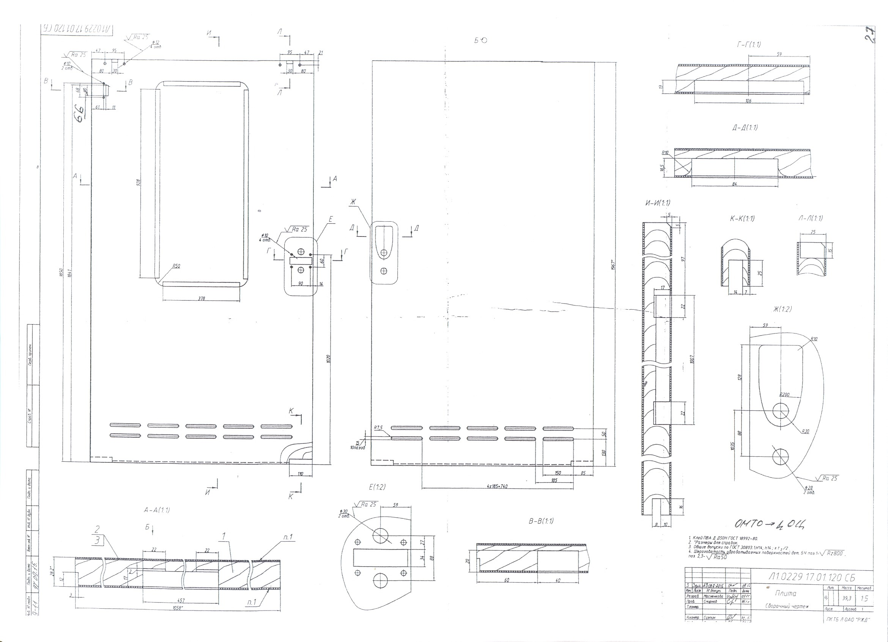
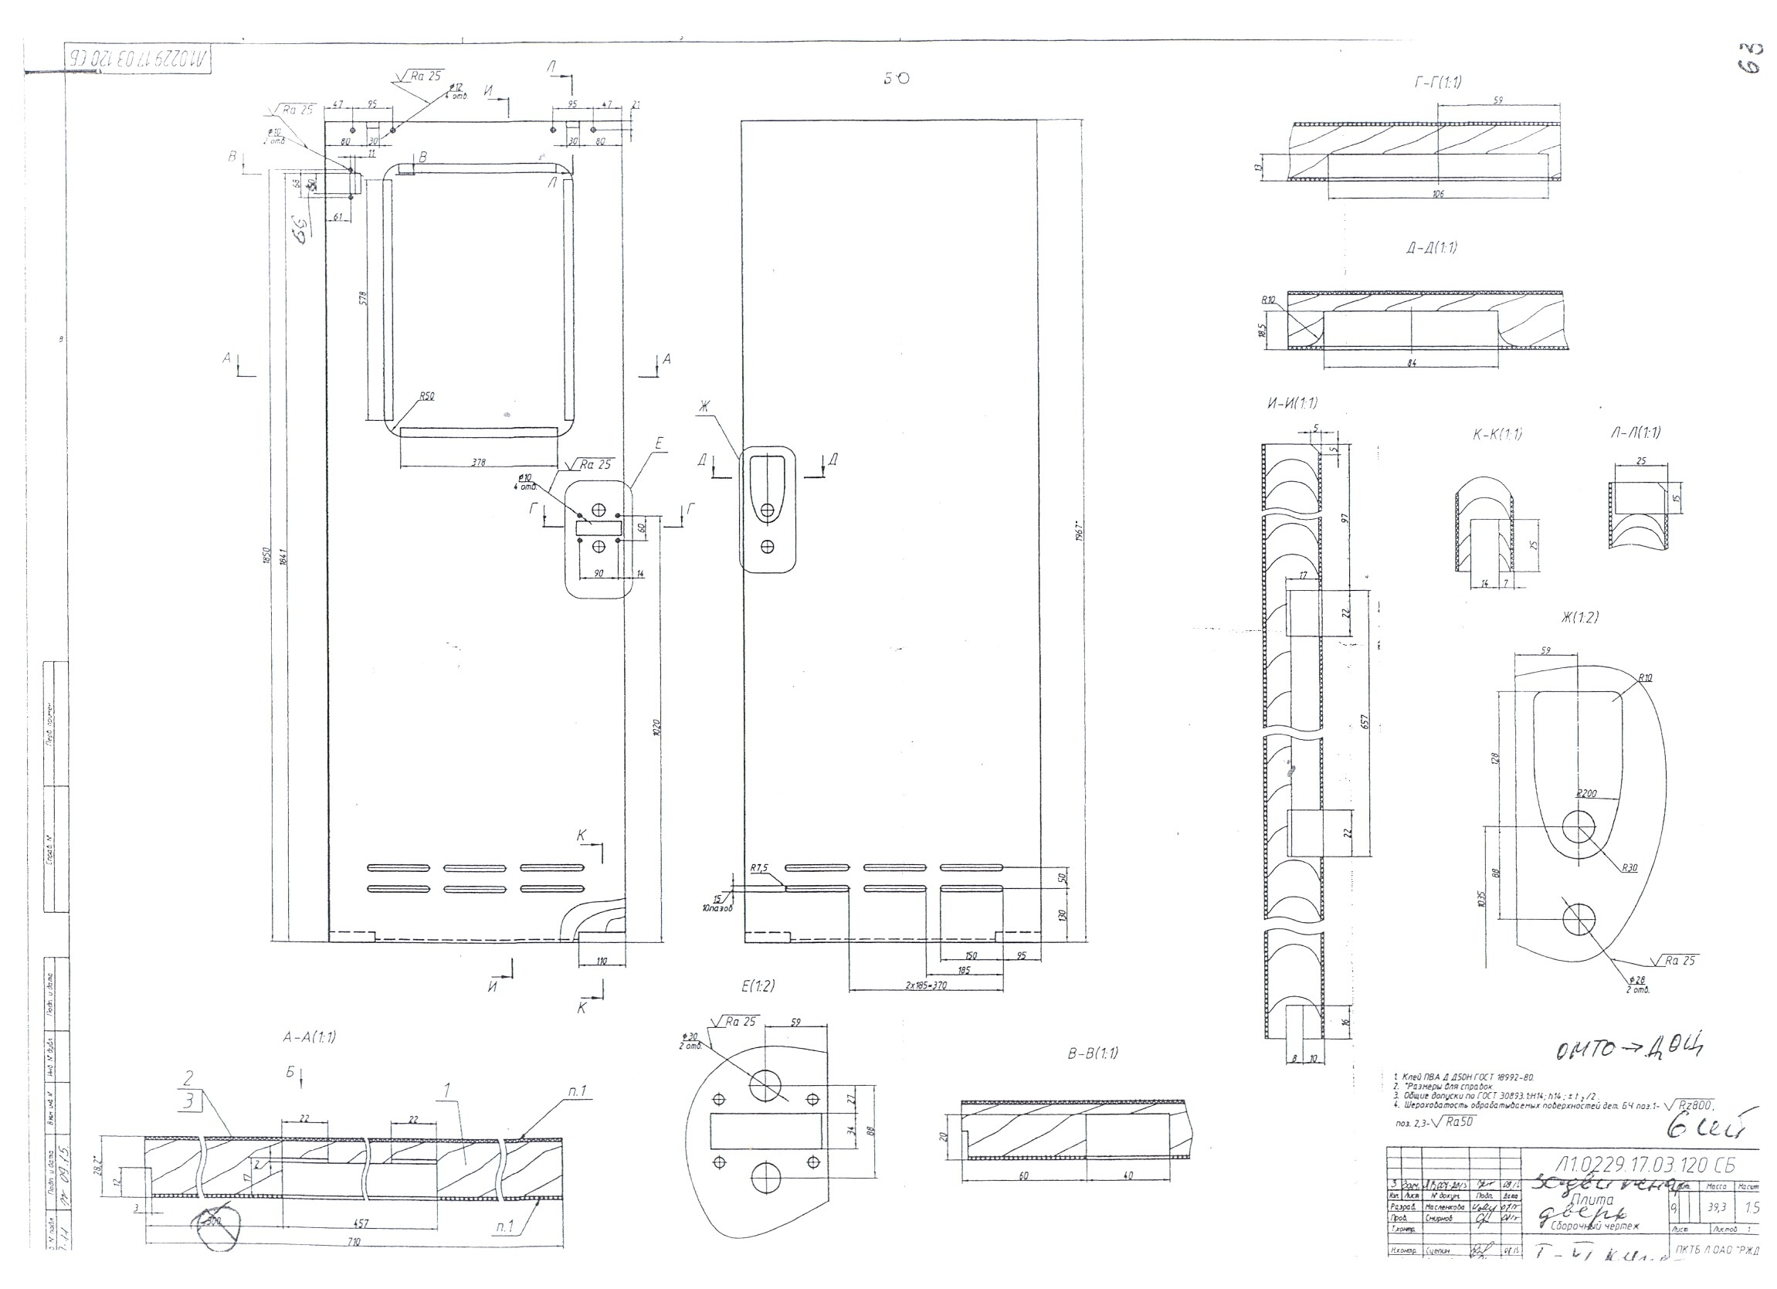
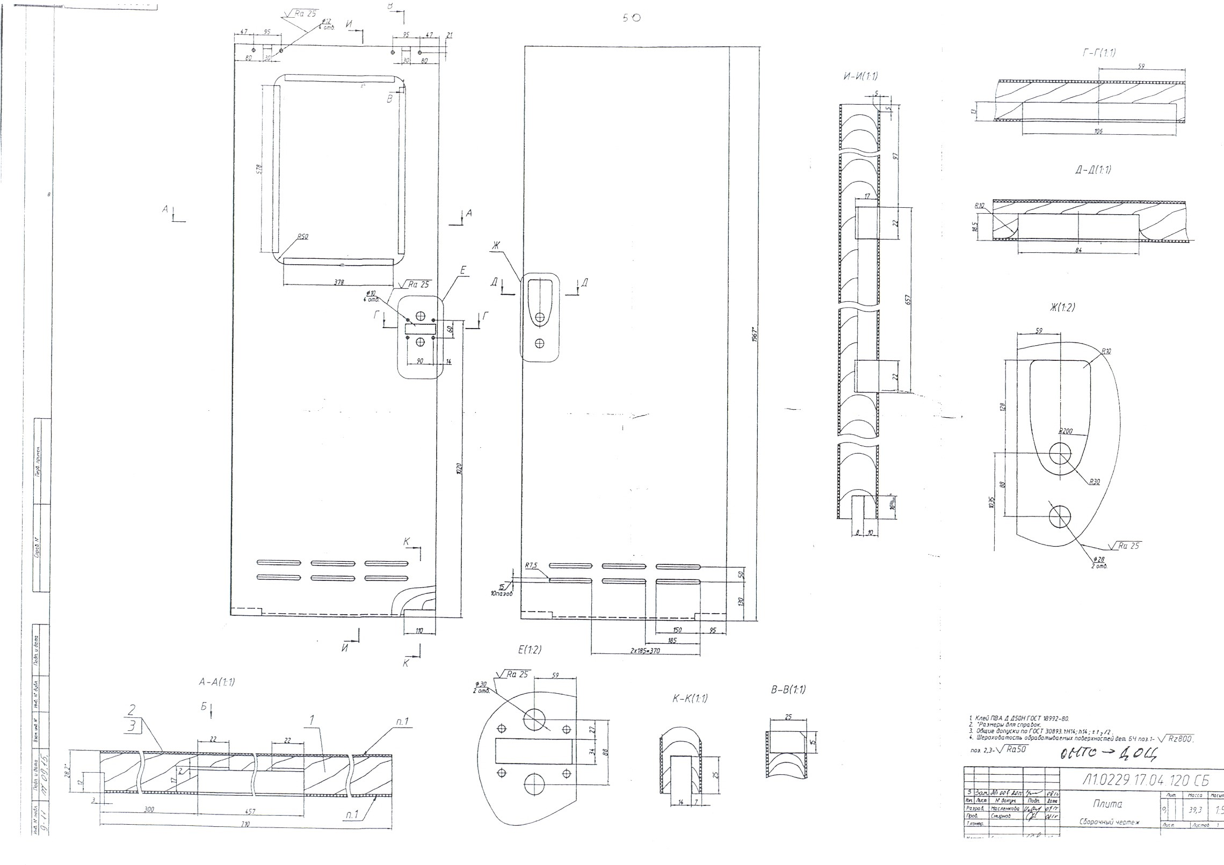

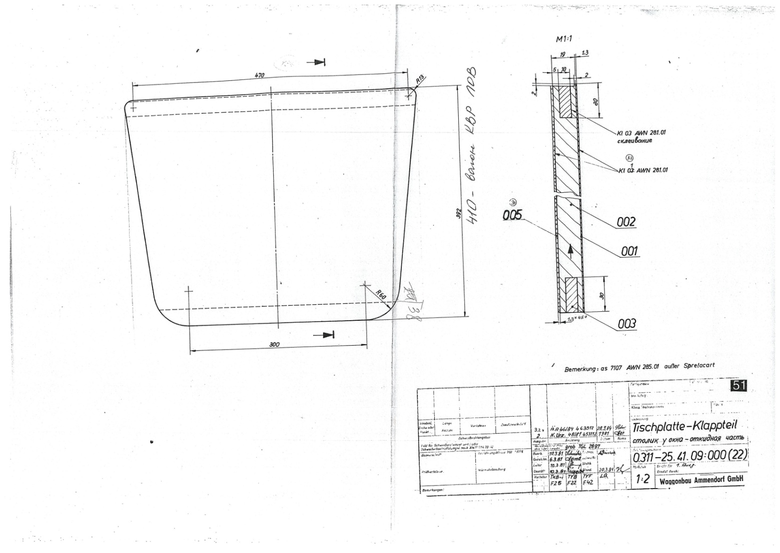
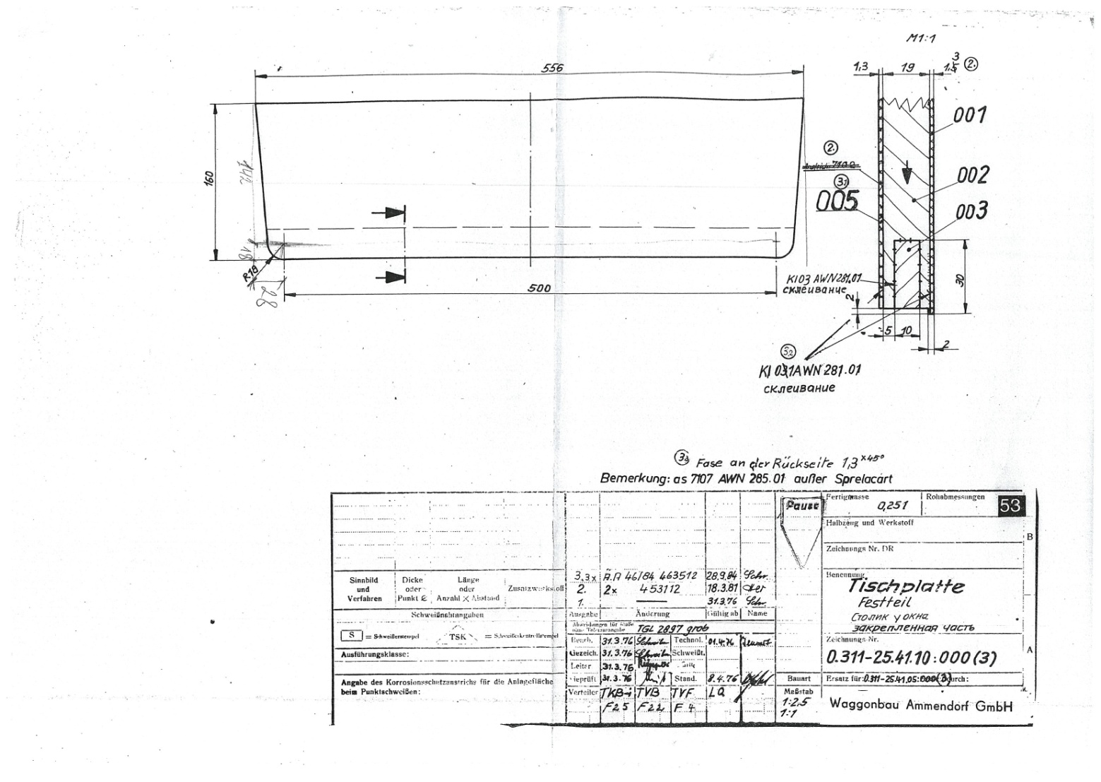
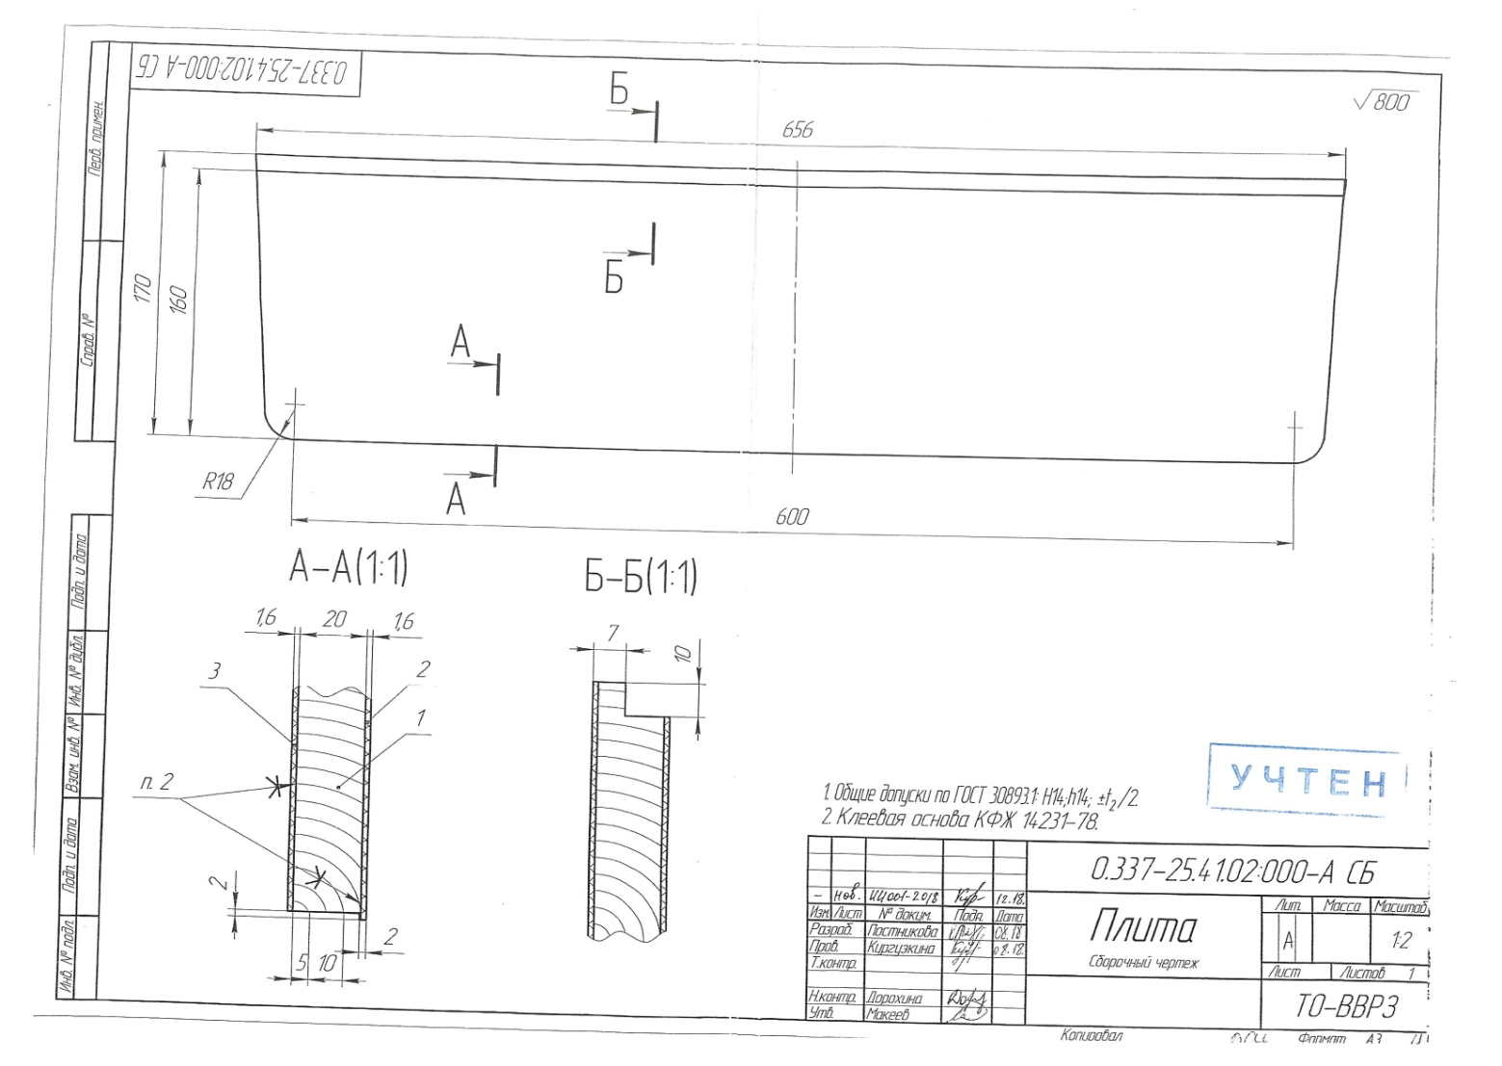
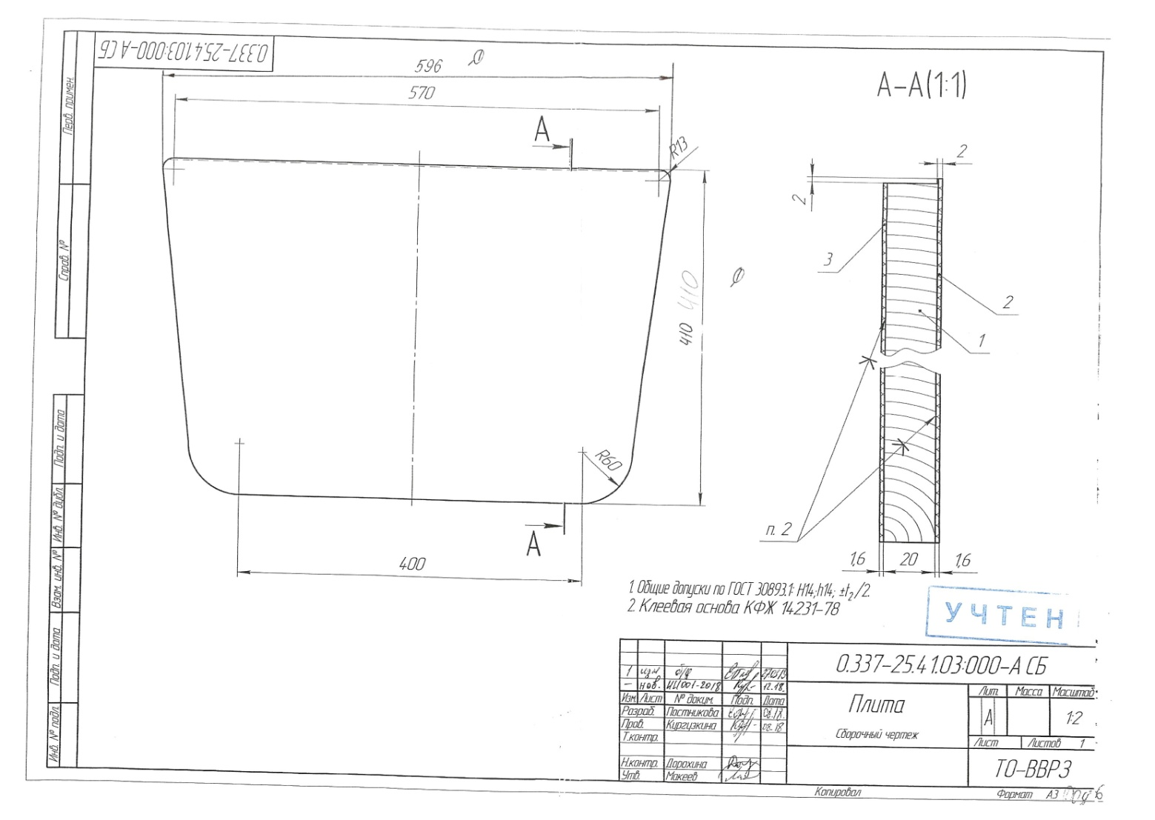
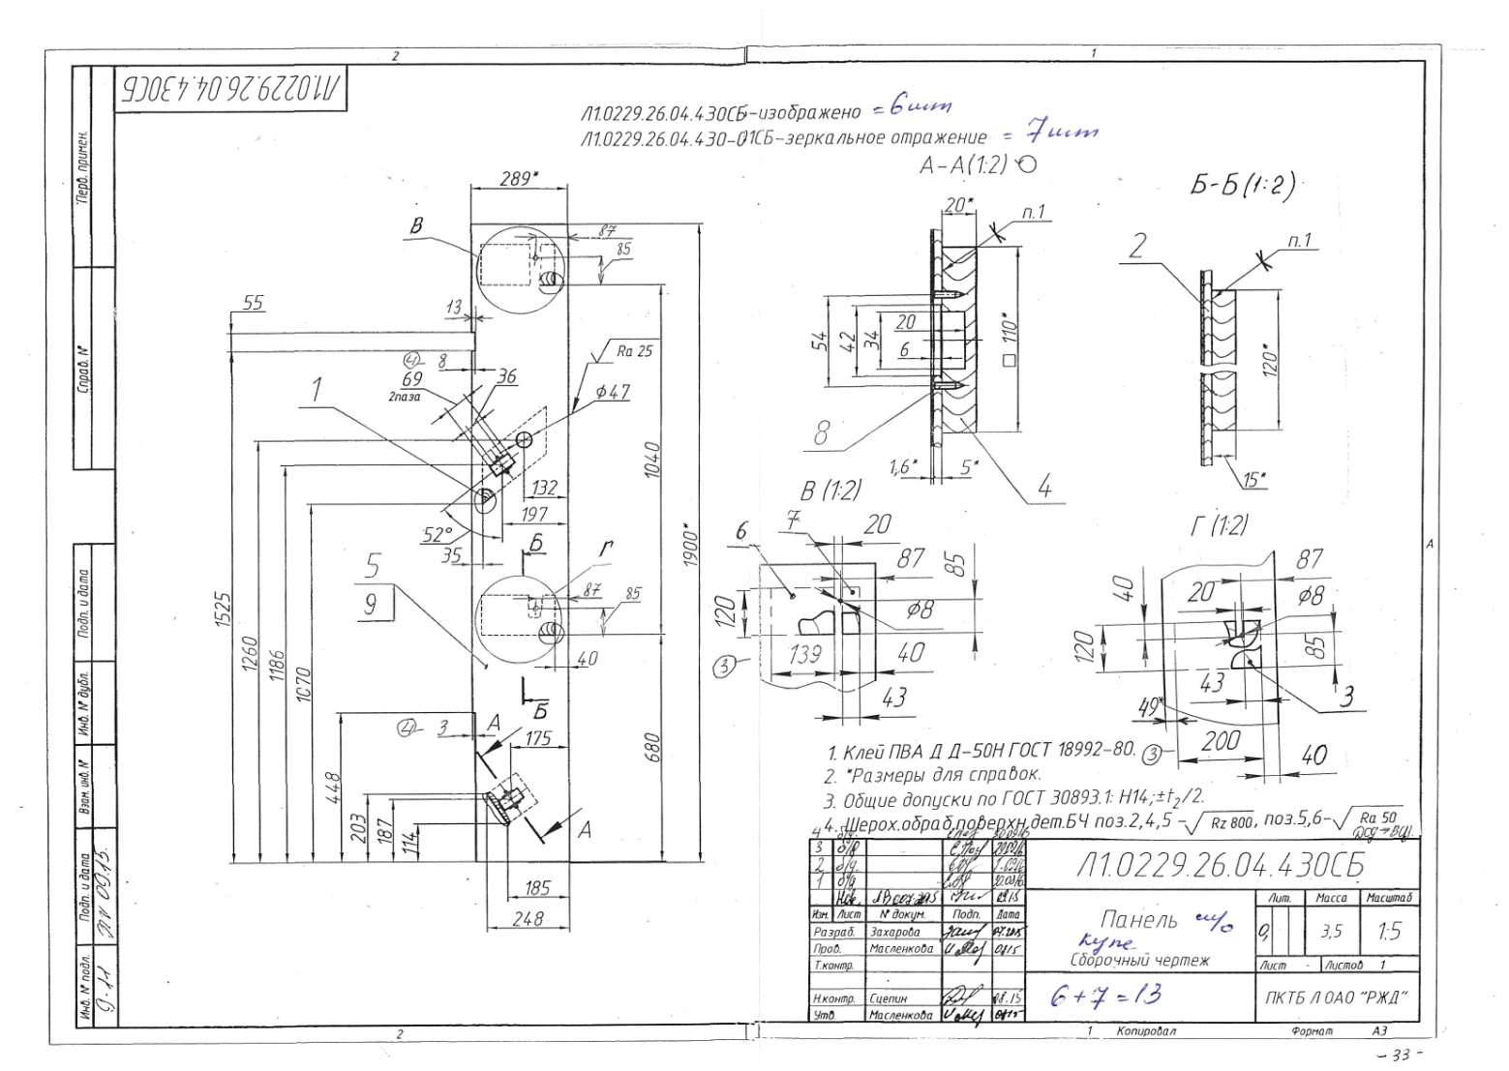
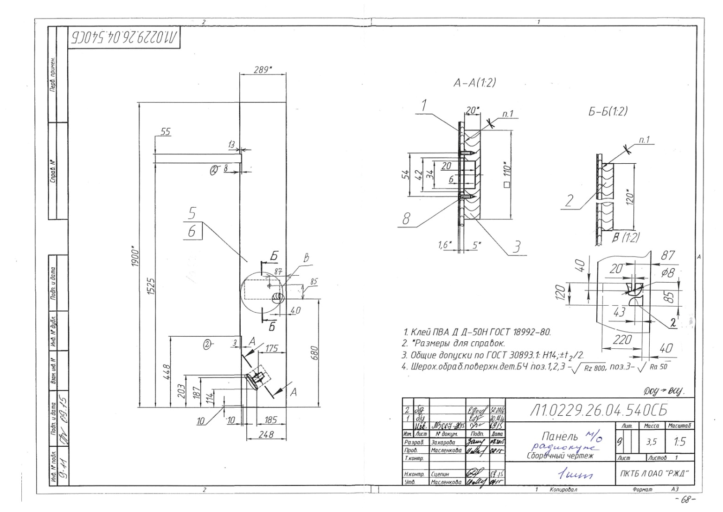
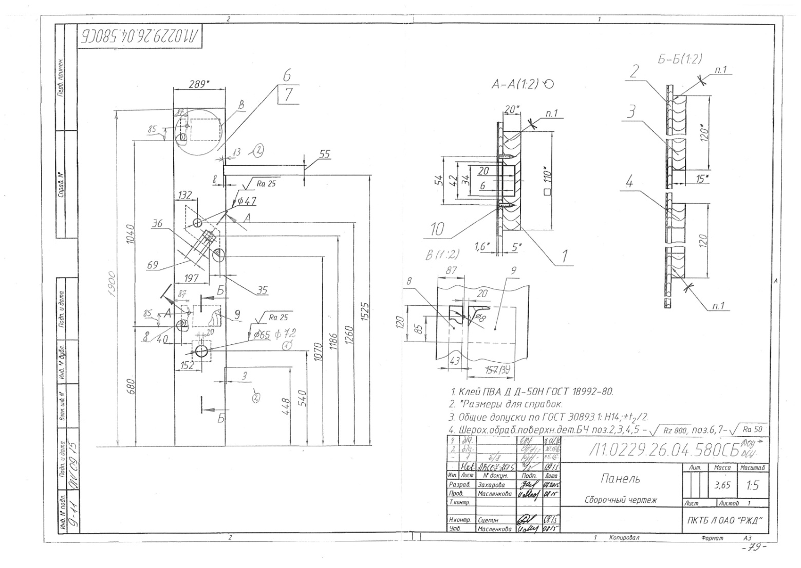
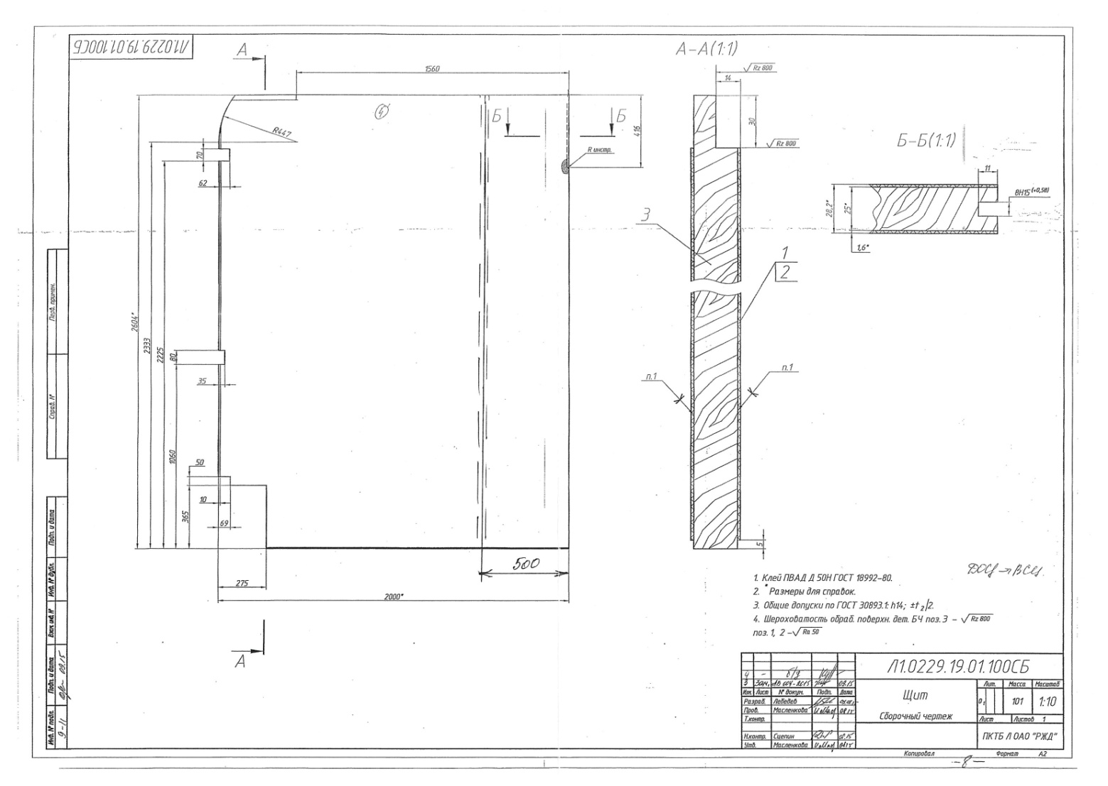
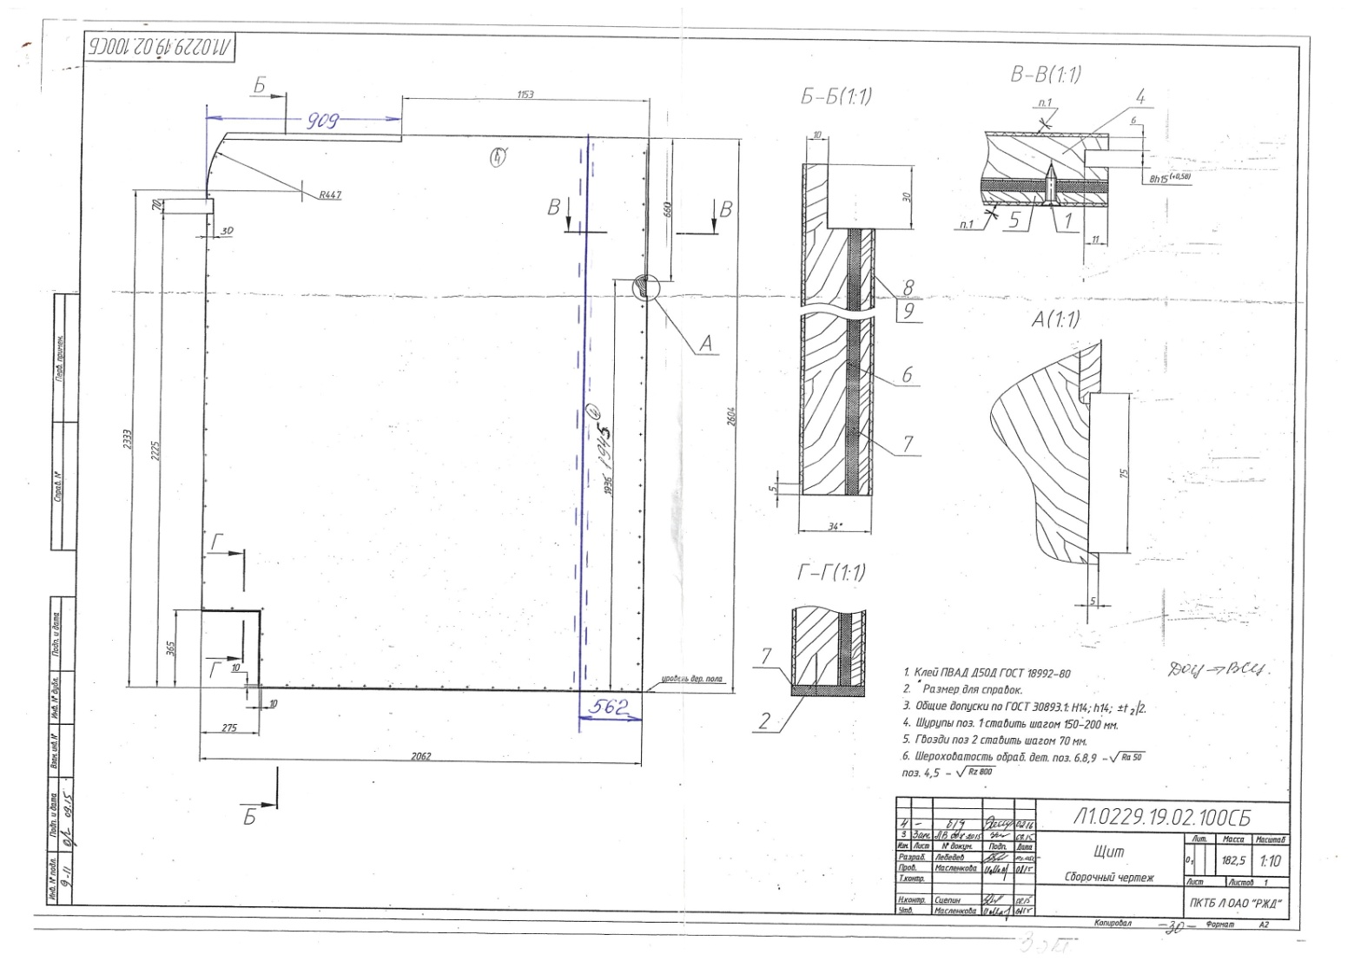
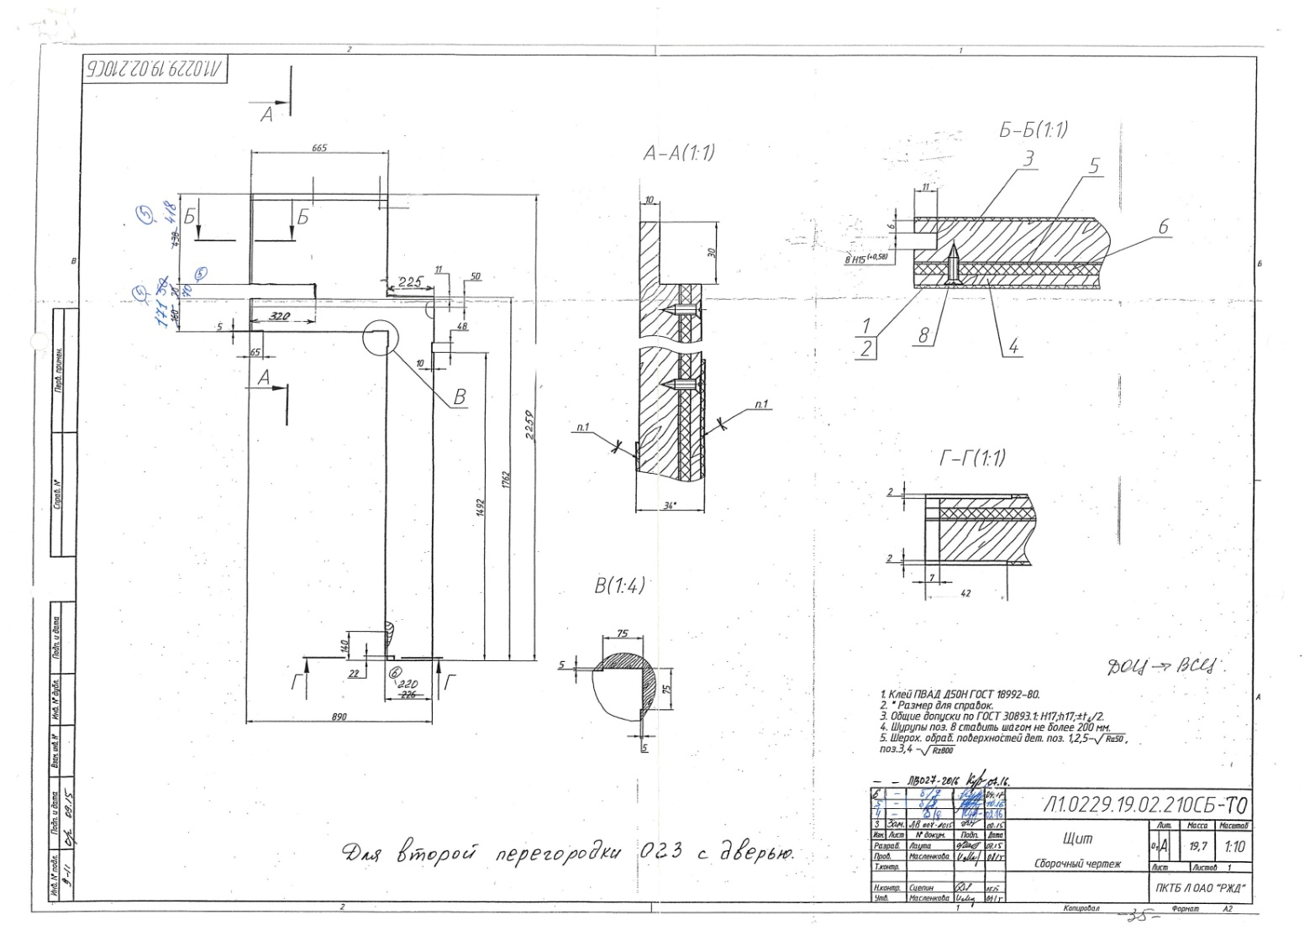
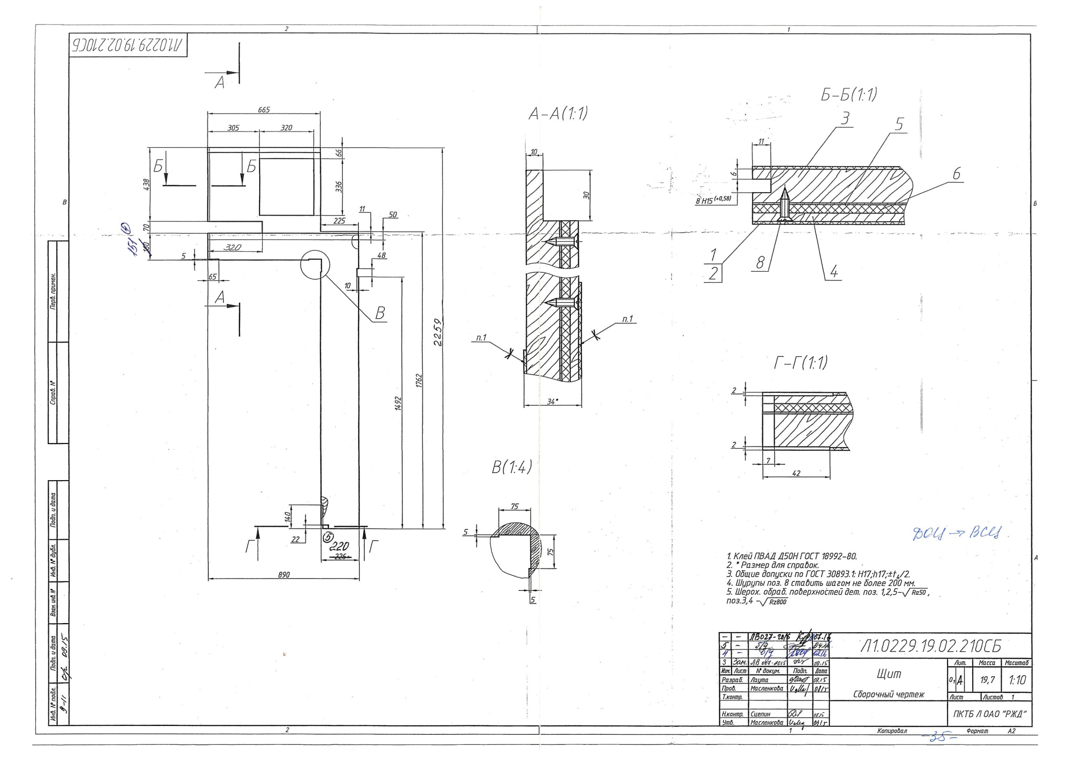
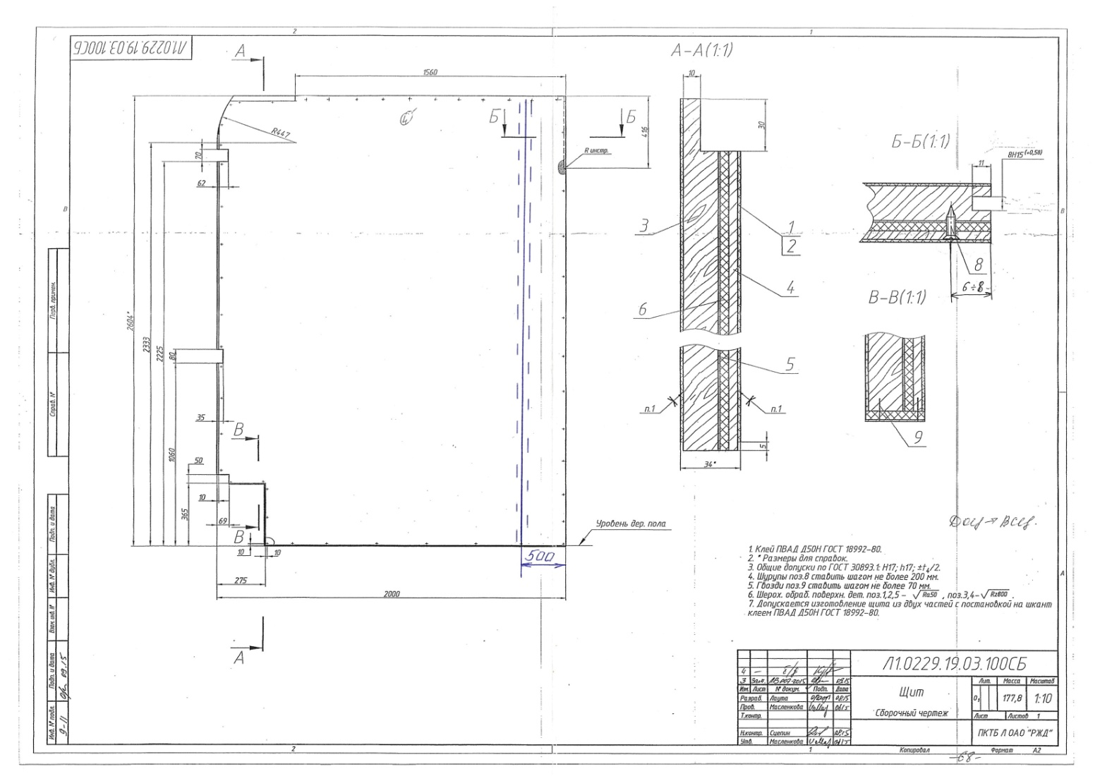
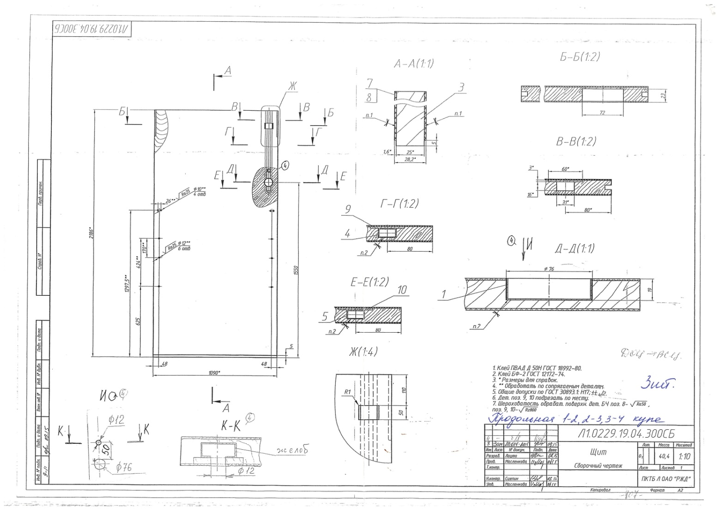
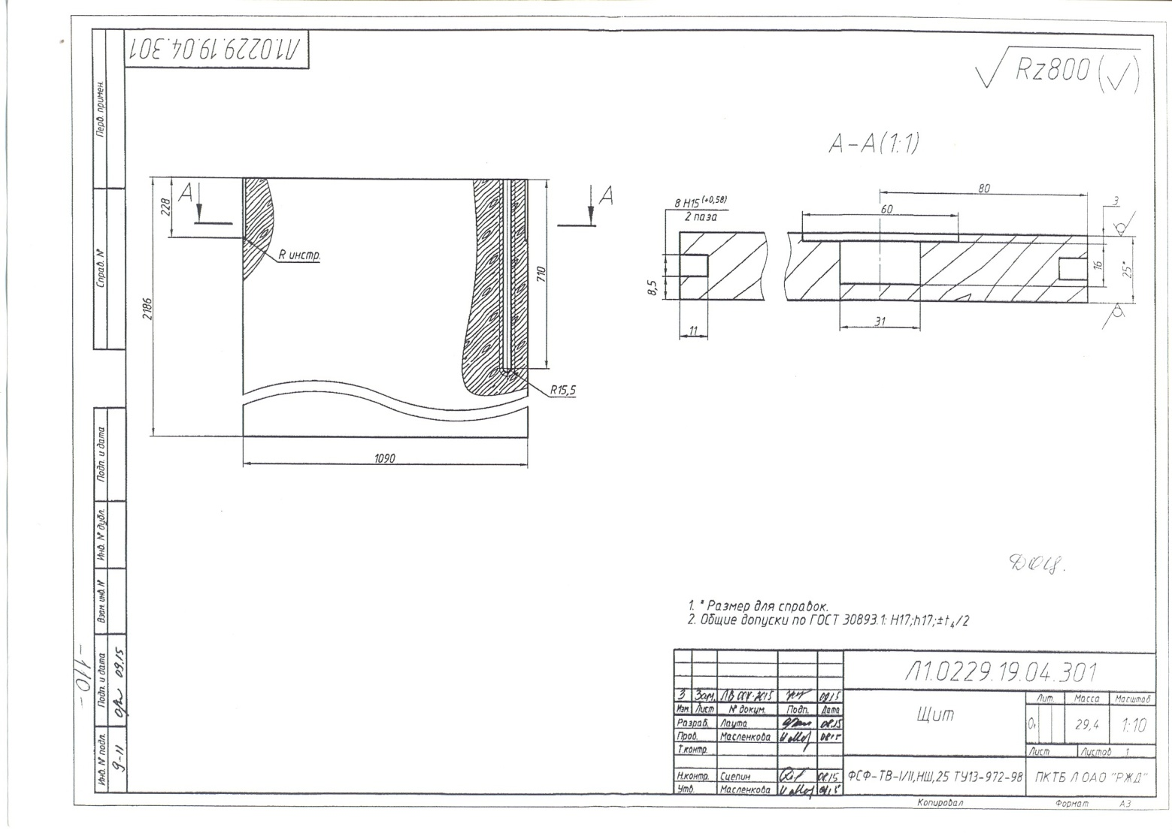

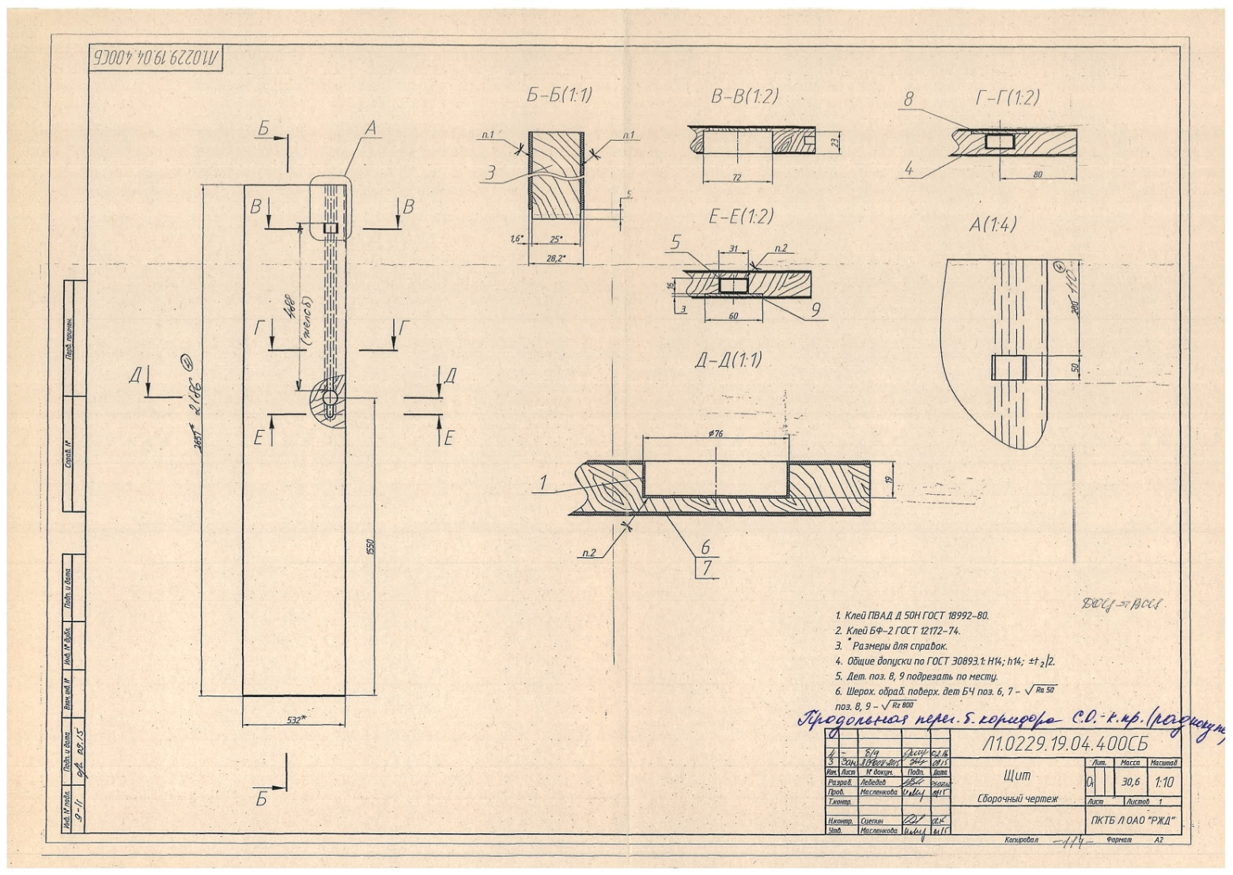
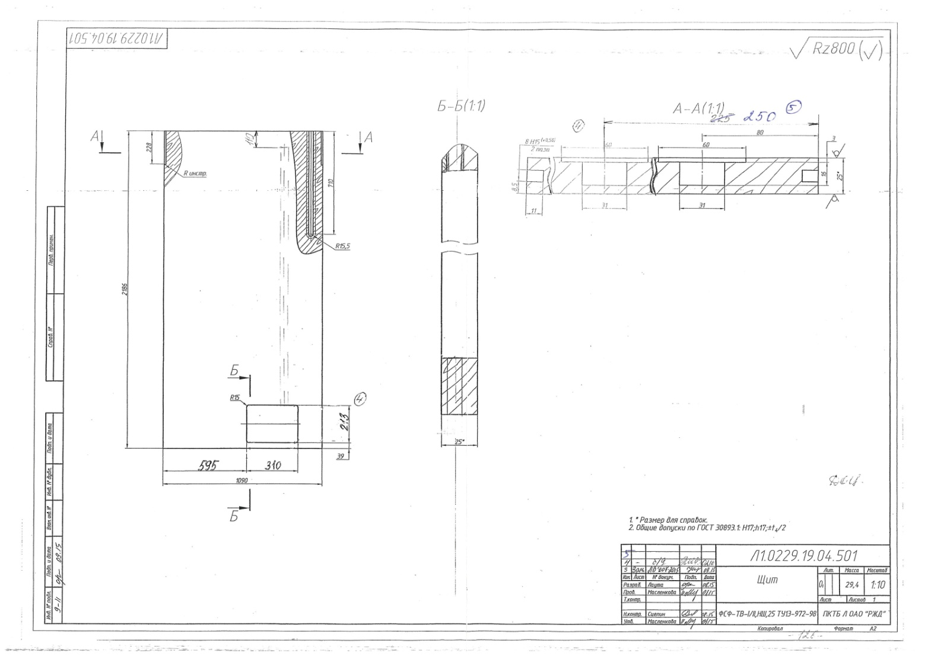
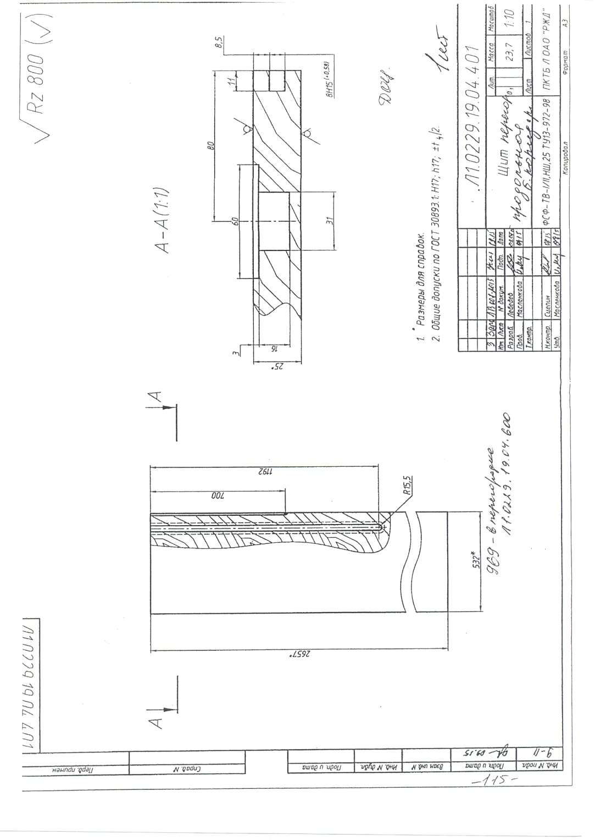
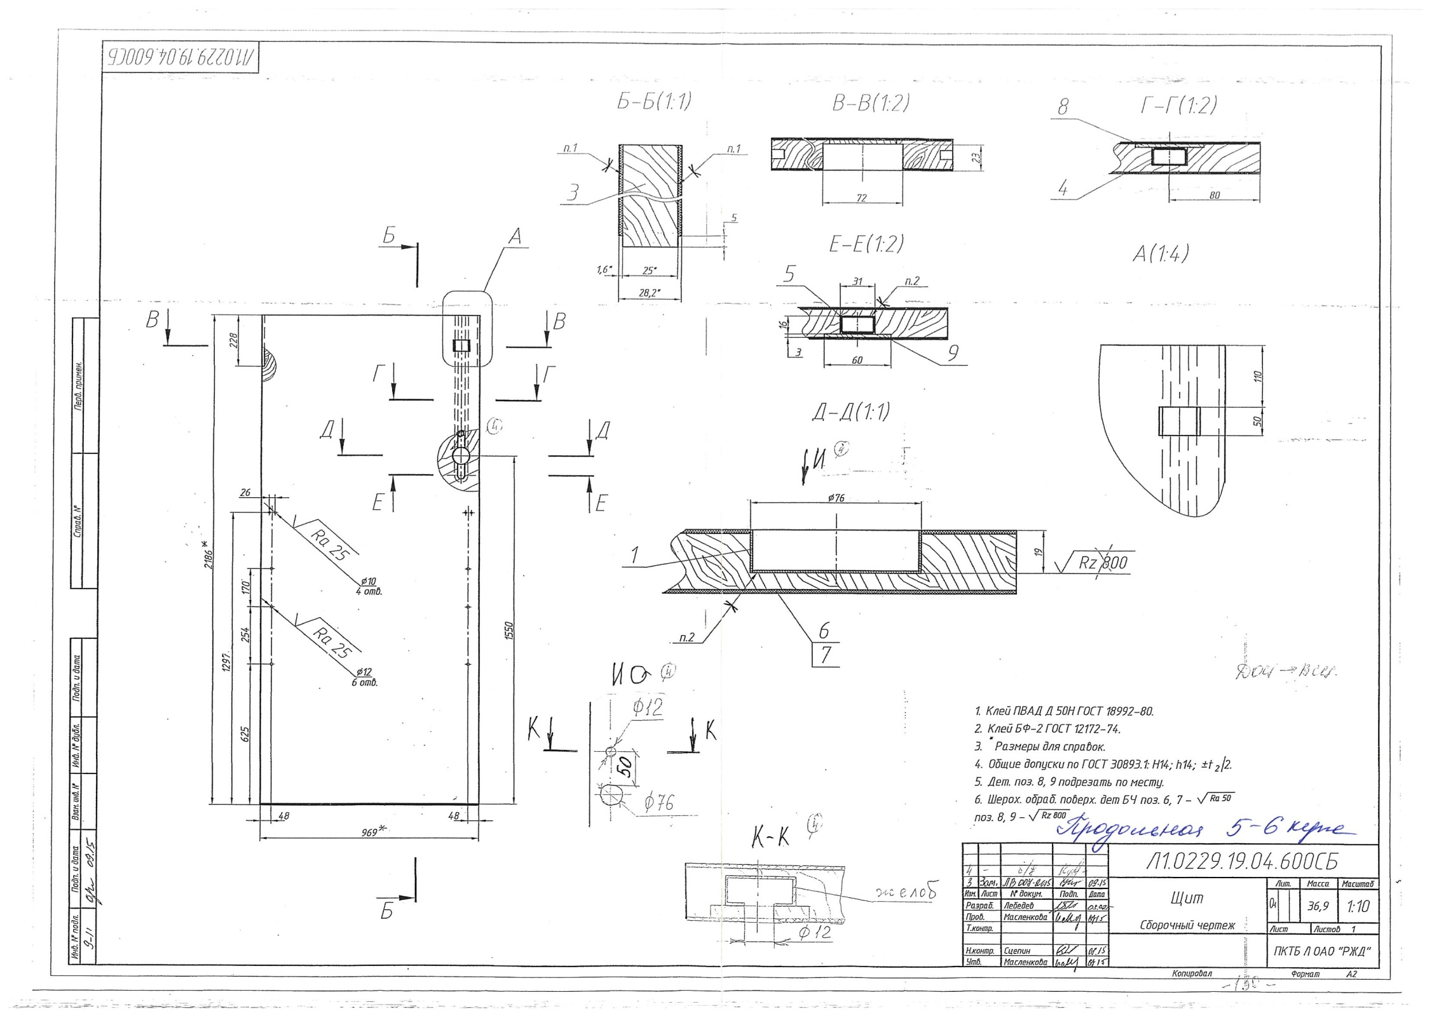
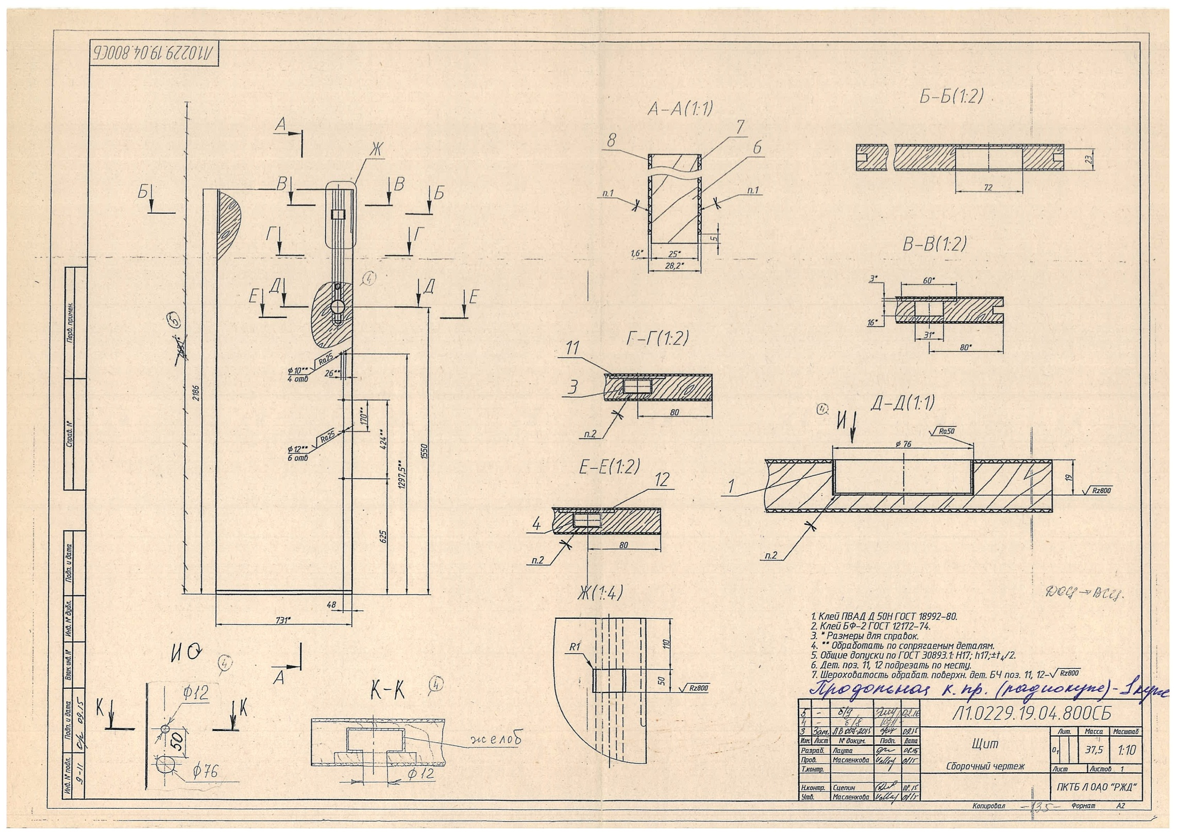
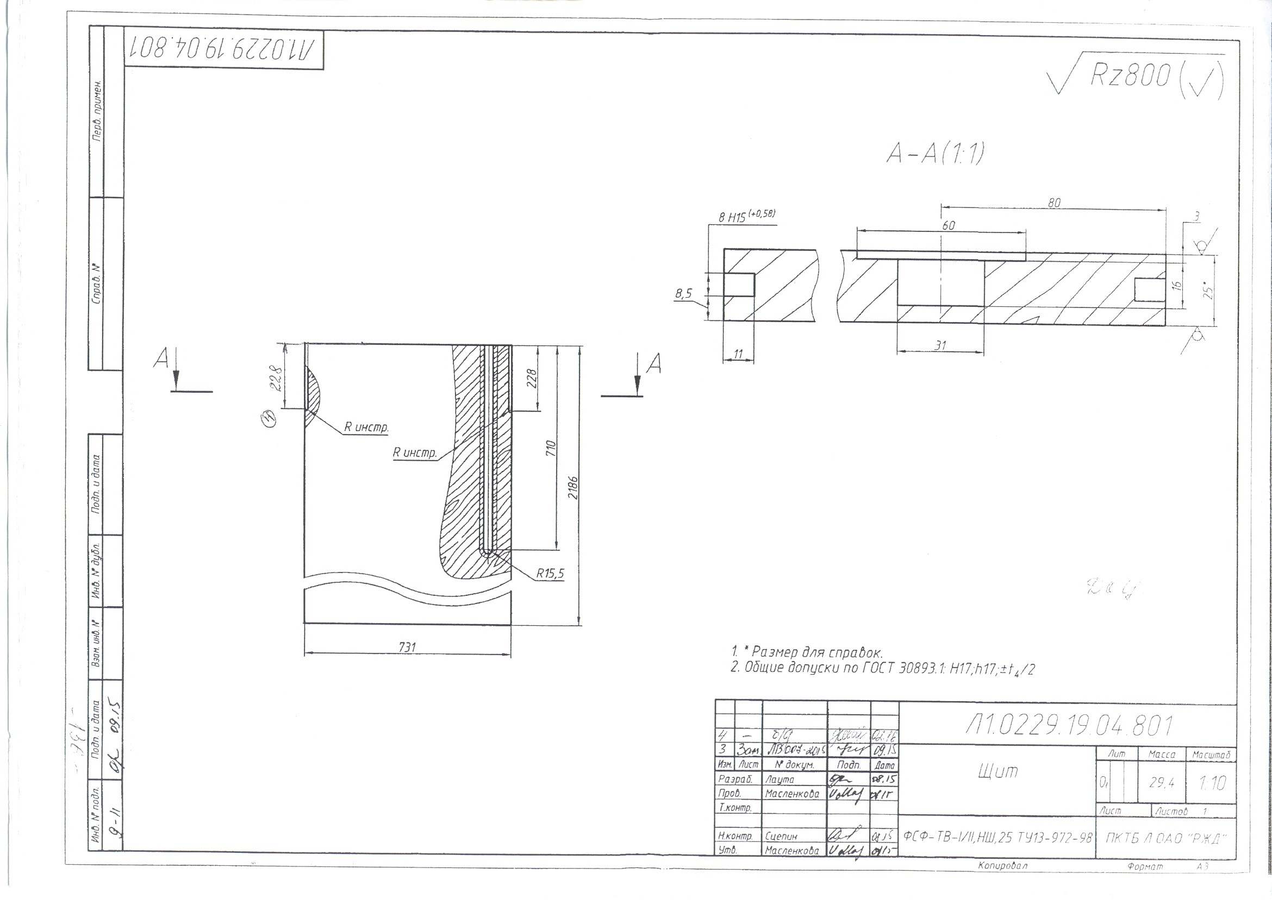
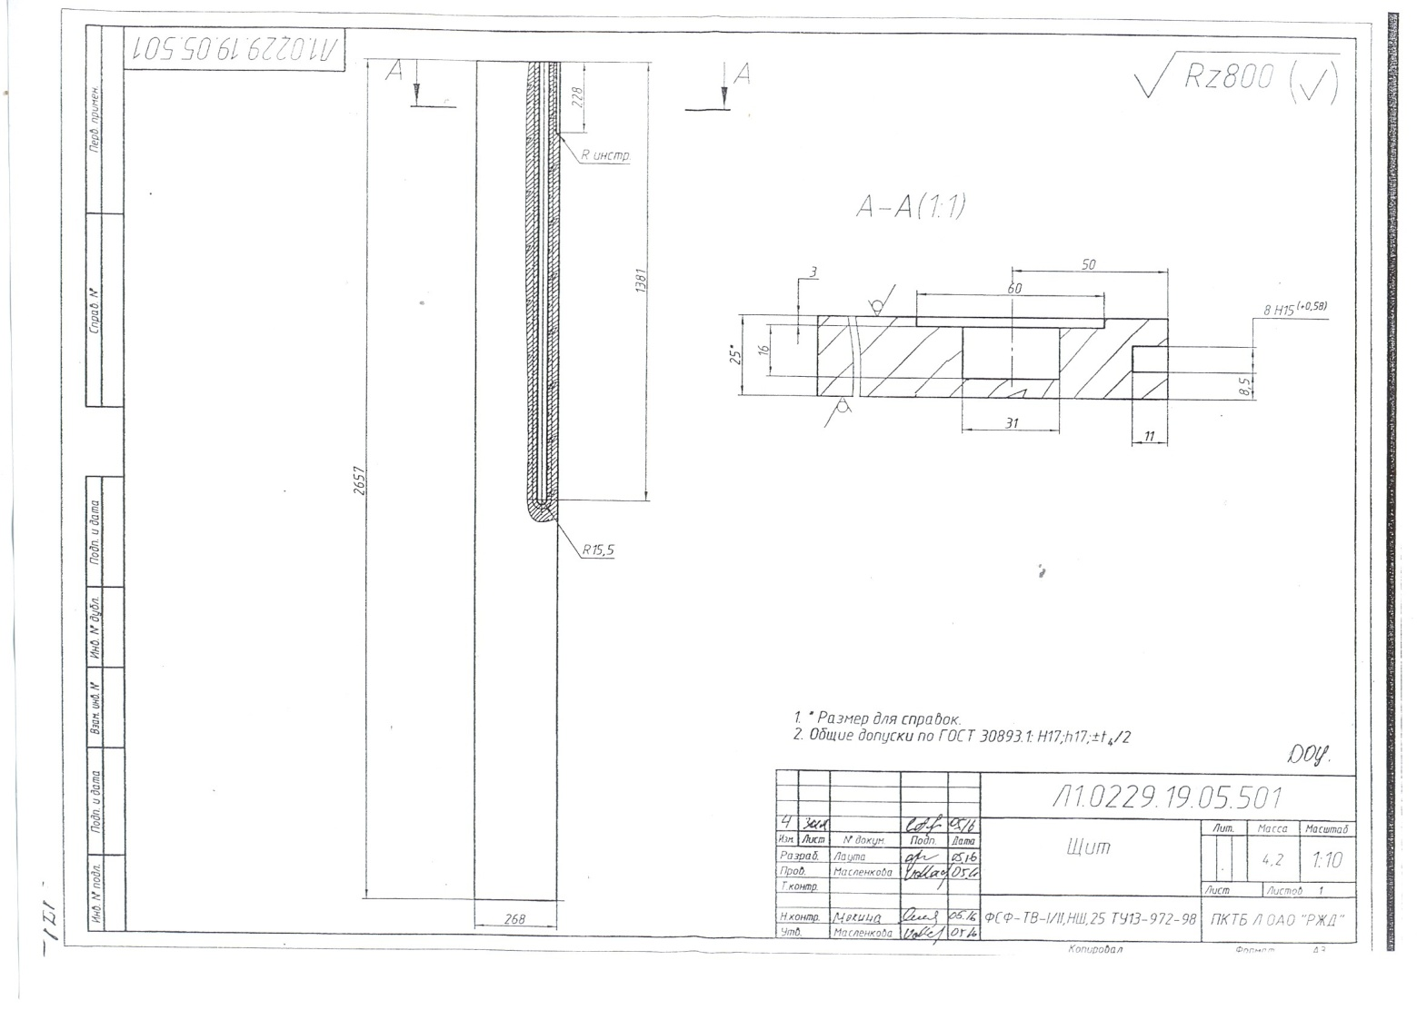
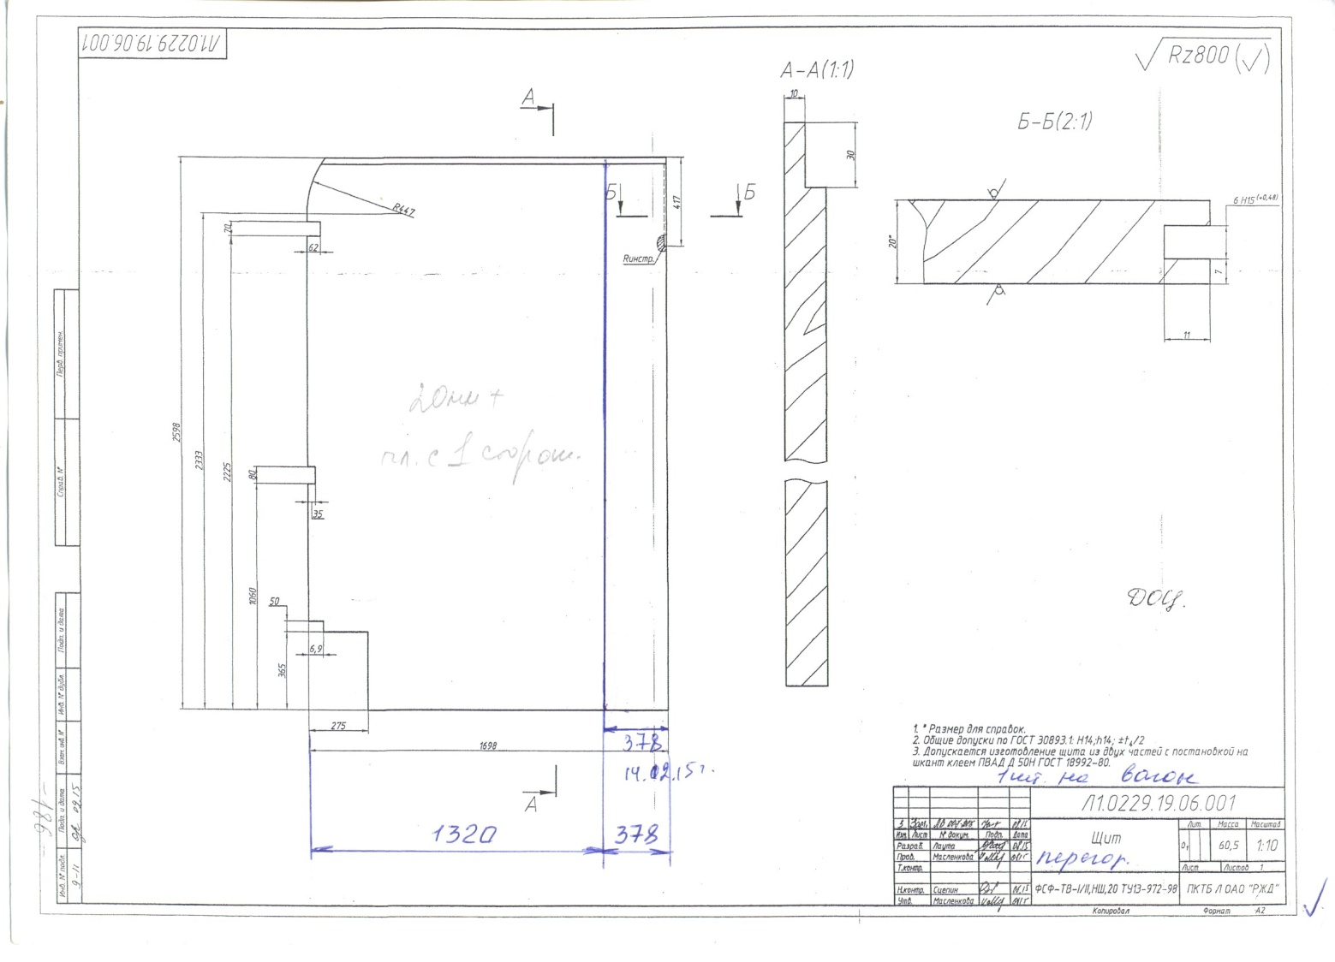
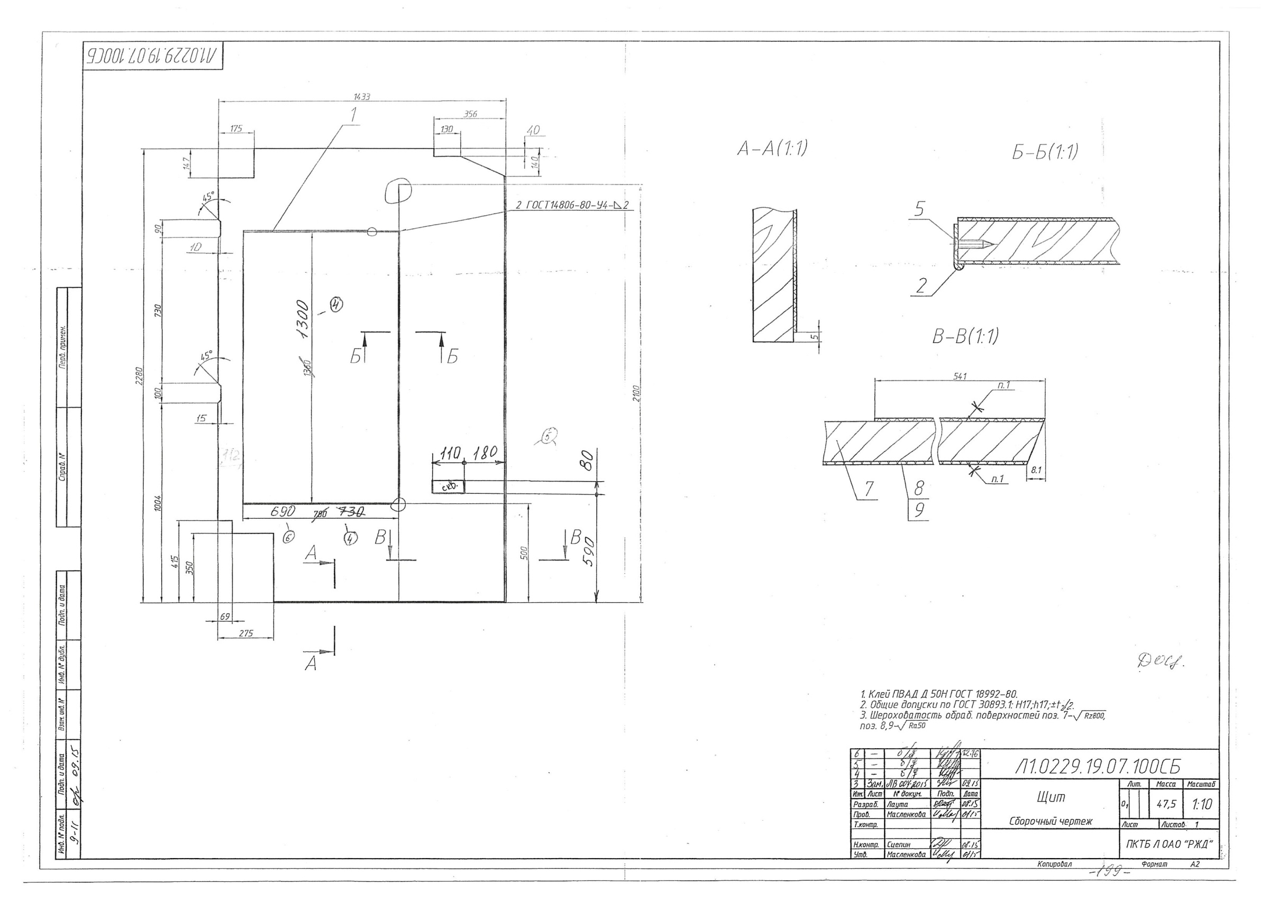
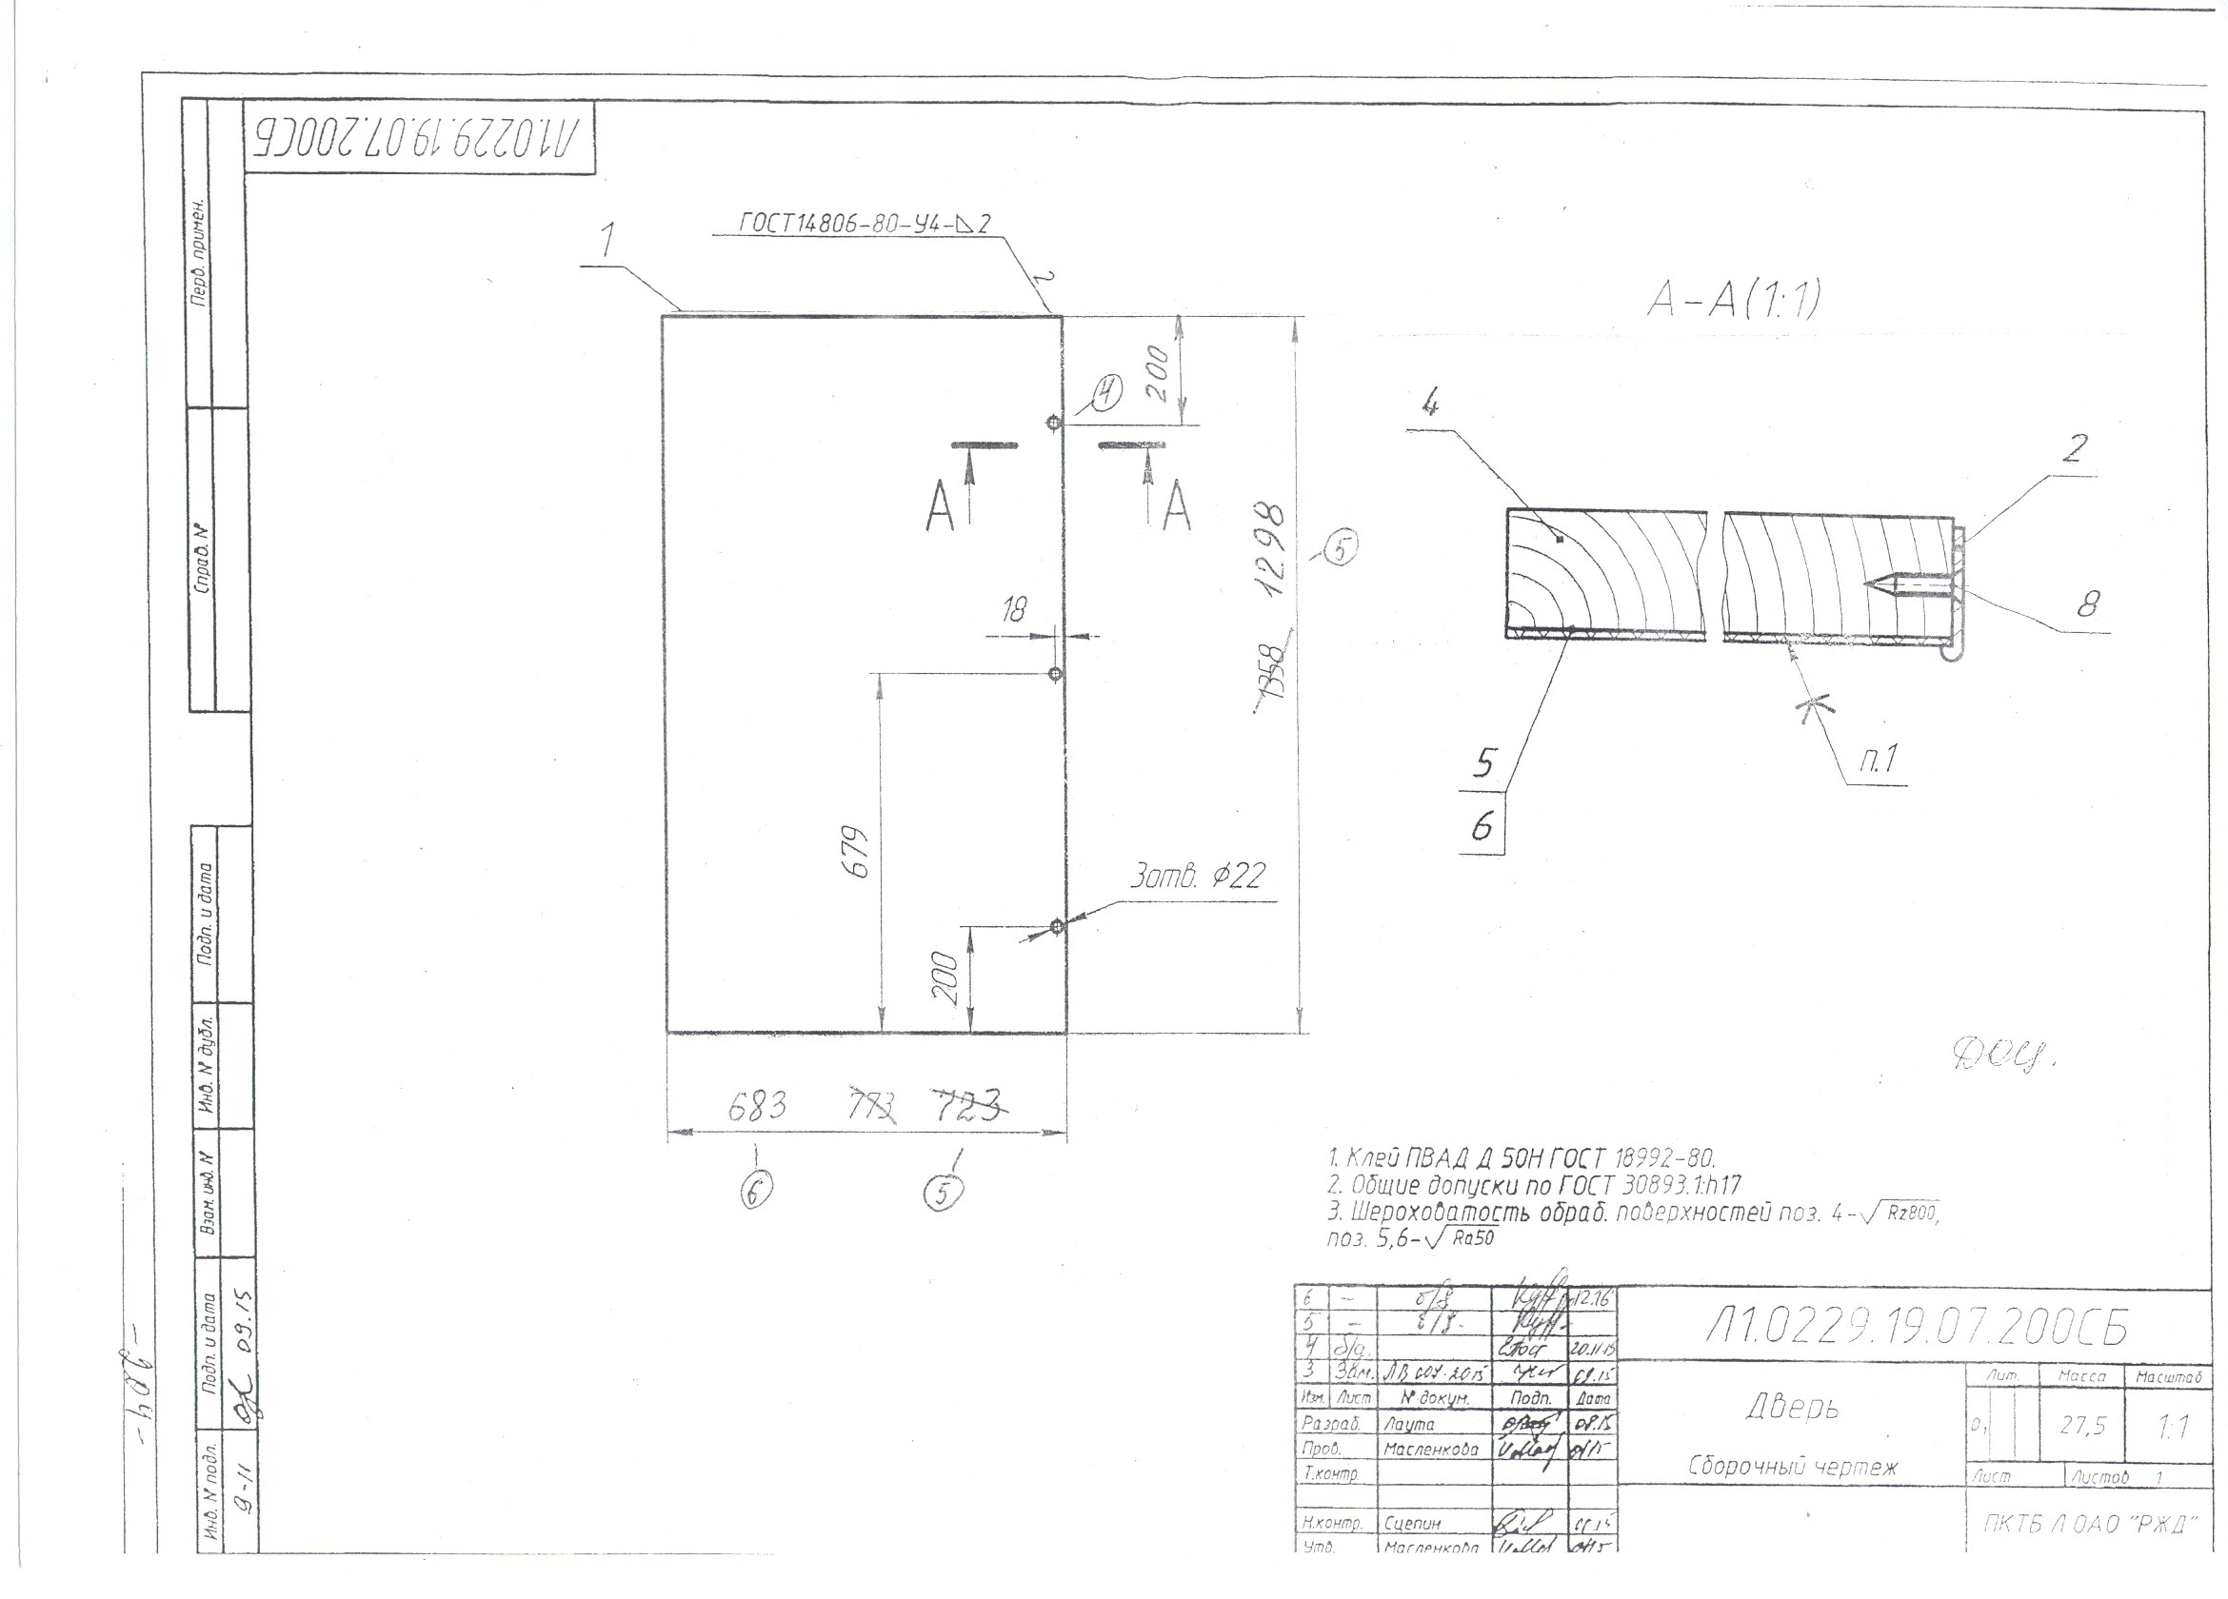
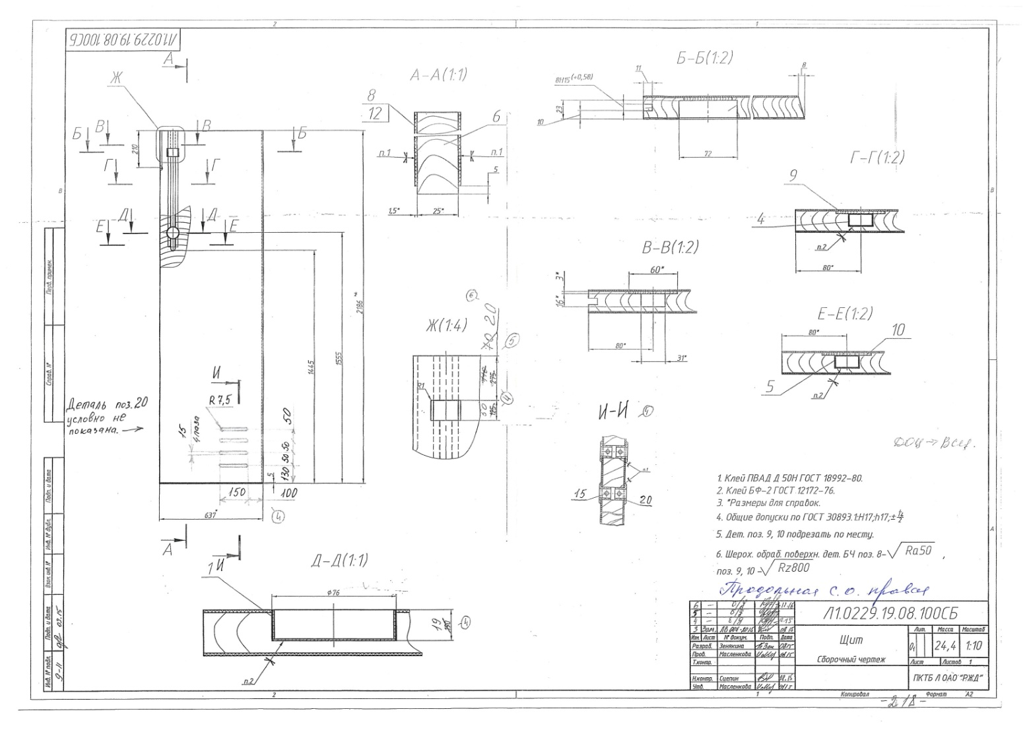
4.6. Условия осуществления платежей

Оплата оборудования производится Покупателем в три этапа:
- Первый этап, оплата производится Покупателем, путём перечисления на расчётный счёт Поставщика авансового платежа в размере 30% от стоимости договора в течение 5 банковских дней с момента подписания договора.
- Второй этап, оплата производится Покупателем, путём перечисления на расчётный счёт Поставщика, денежных средств в размере 65% от стоимости договора в течение 30 календарных дней с даты получения от Поставщика оборудования и полного комплекта документов (в т.ч. счет, счет-фактура, товарная накладная ТОРГ-12, копии сертификатов качества или технических паспортов, заверенные Поставщиком копии отгрузочных документов, другие документы, предусмотренные договором).
- Третий этап, окончательный расчёт производится Покупателем путём перечисления на расчётный счёт Поставщика, денежных средств в размере 5% от стоимости договора после ввода в эксплуатацию, с оформлением и подписанием акта о приёме-передаче объекта основных средств по форме ОС-1.

Датой оплаты считается дата списания денежных средств с расчетного счета Покупателя.
В случае изменения налогового законодательства виды и ставки налогов будут применяться в соответствии с такими изменениями.

4.7. В конкурсной заявке претендента должны быть изложены условия, соответствующие требованиям технического задания либо более выгодные для Заказчика.
Приложение № 1
к конкурсной документации

(конкурс № ОК/31-ВВРЗ/2019)

На бланке претендента

ЗАЯВКА ______________ (наименование претендента) НА УЧАСТИЕ
В ОТКРЫТОМ КОНКУРСЕ №

В Конкурсную комиссию
Воронежского ВРЗ АО «ВРМ»

Будучи уполномоченным, представлять и действовать от имени ________________ (наименование претендента), а также полностью изучив всю документацию, я, нижеподписавшийся, настоящим подаю заявку на участие в открытом конкурсе № ОК/31-ВВРЗ/2019 на право заключения Договора поставки станка с ЧПУ для обработки облицованных и необлицованных плит и выполнение комплекса работ, необходимого для ввода оборудования в эксплуатацию в количестве 1 шт., для нужд Воронежского ВРЗ АО «ВРМ», расположенного по адресу: г. Воронеж, пер. Богдана Хмельницкого, д.1, в 2019 году.
Уполномоченным представителям Заказчика настоящим предоставляются
полномочия наводить справки или проводить исследования с целью изучения отчетов, документов и сведений, представленных в данной заявке, и обращаться к нашим клиентам, обслуживающим нас банкам за разъяснениями относительно финансовых и технических вопросов.
Настоящая заявка служит также разрешением любому лицу или уполномоченному представителю любого учреждения, на которое содержится ссылка в сопровождающей документации, представлять любую информацию, необходимую для проверки заявлений и сведений, содержащихся в настоящей заявке, или относящихся к ресурсам, опыту и компетенции претендента.
Настоящим подтверждается, что _________(наименование претендента) ознакомилось(ся) с условиями документации, с ними согласно(ен) и возражений не имеет.
В частности, _______ (наименование претендента), подавая настоящую заявку, согласно(ен) с тем, что:
- результаты рассмотрения заявки зависят от проверки всех данных, представленных ______________ (наименование претендента), а также иных сведений, имеющихся в распоряжении Заказчика;
- за любую ошибку или упущение в представленной __________________ (наименование претендента) заявке ответственность целиком и полностью будет лежать на __________________ (наименование претендента);
- Конкурс может быть прекращен в любой момент до подведения итогов настоящего Конкурса без объяснения причин.
- Победителем может быть признан участник, предложивший не самую низкую цену.
В случае признания _________ (наименование претендента) победителем мы обязуемся:
- Придерживаться положений нашей заявки в течение 120 календарных дней с даты, установленной как день вскрытия конвертов с конкурсными заявками претендентов. Заявка будет оставаться для нас обязательной до истечения указанного периода.
- Подписать договор на условиях настоящей конкурсной заявки и на условиях, объявленных в конкурсной документации.
- Исполнять обязанности, предусмотренные заключенным договором строго в соответствии с требованиями такого договора.
- Не вносить в договор изменения, не предусмотренные условиями конкурсной документации.
Настоящим подтверждаем, что:
- Оборудование, предлагаемое _______ (наименование претендента), свободно от любых прав со стороны третьих лиц, ________ (наименование претендента) согласно передать все права на Оборудование в случае признания победителем Заказчику;
- ________(наименование претендента) не находится в процессе ликвидации;
-_________(наименование претендента) не признан несостоятельным (банкротом);
- на имущество ________ (наименование претендента) не наложен арест, экономическая деятельность не приостановлена;
- у _______ (наименование претендента) отсутствуют задолженности по уплате страховых взносов в государственные внебюджетные фонды.
Нижеподписавшийся удостоверяет, что сделанные заявления и сведения, представленные в настоящей заявке, являются полными, точными и верными.
В подтверждение этого прилагаем все необходимые документы.

Представитель, имеющий полномочия подписать заявку на участие от имени
__________________________________________________________________
(полное наименование претендента)
___________________________________________
Печать (должность, подпись, ФИО)
"____" _________ 2019 г.

Приложение № 2

к конкурсной документации

(конкурс № ОК/31-ВВРЗ/2019)
СВЕДЕНИЯ О ПРЕТЕНДЕНТЕ (для юридических лиц)

1. Полное наименование претендента:
2. Сведения о регистрации юридического лица: регистрационный номер, дата регистрации, ИНН, КПП и др.
Орган, зарегистрировавший юридическое лицо
(если контрагент физическое лицо – паспортные данные физического лица)
Место нахождения, почтовый адрес:
Телефон, факс
3. Акционеры (участники), владеющие более 20% голосующих акций (долей, паев) юридического лица
4. Ф.И.О. Членов Совета директоров/Наблюдательного совета (если имеется):
5. Ф.И.О. Генерального директора (президента, директора, управляющего, наименование управляющей организации):
6. Ф.И.О. Членов Правления/иного коллегиального исполнительного органа (если имеется):
7. Балансовая стоимость активов (всего) в соответствии с последним утверждённым балансом:
8. Балансовая стоимость основных производственных средств и нематериальных активов в соответствии с последним утверждённым балансом:
Контактные лица
Уполномоченные представители Заказчика, могут связаться со следующими лицами для получения дополнительной информации о претенденте:
Справки по общим вопросам и вопросам управления
Контактное лицо (должность, ФИО, телефон)

Справки по кадровым вопросам
Контактное лицо (должность, ФИО, телефон)
Справки по техническим вопросам
Контактное лицо (должность, ФИО, телефон)
Справки по финансовым вопросам
Контактное лицо (должность, ФИО, телефон)
Имеющий полномочия действовать от имени претендента ________________________________________________________
(Полное наименование претендента)

_________________________________________________________________
(Должность, подпись, ФИО) (печать)

СВЕДЕНИЯ О ПРЕТЕНДЕНТЕ (для физических лиц)

    - Фамилия, имя, отчество _______________________________
    - Паспортные данные ___________________________________
    - ИНН___________________________
    - Место жительства____________________________________
    - Телефон (______) _____________________________________
    - Факс (______) ________________________________________
    - Адрес электронной почты _______________@_____________
    - Банковские реквизиты__________________________________

Представитель, имеющий полномочия действовать от имени претендента _________________________________________________________________
(Полное наименование претендента)

_________________________________________________________________
(Должность, подпись, ФИО) (печать)

Приложение № 3

к Конкурсной документации
(конкурс № ОК/31-ВВРЗ/2019)

ФИНАНСОВО-КОММЕРЧЕСКОЕ ПРЕДЛОЖЕНИЕ

«____» ___________ 2019 г.

Открытый конкурс № ОК/31-ВВРЗ/2019
_____________________________________________________________________________
(Полное наименование претендента)
№  п/п | Наименование оборудования/работ | Ед. изм. | Кол-во | Стоимость, руб.  (без НДС) | НДС, руб. | Стоимость, руб.  (с учетом НДС)
1 | Станок с ЧПУ для обработки облицованных и необлицованных плит | шт. | 1
2 | Транспортные услуги | руб. | 1
3 | Пуско-наладочные работы, в т.ч. | руб. | 1
 | Испытание «вхолостую»
 | Испытание «под нагрузкой»
ИТОГО

Полная и окончательная цена финансово-коммерческого предложения с учетом всех затрат, которые может понести Поставщик в ходе выполнения обязательств по договору, заключаемому по итогам настоящего Конкурса составляет _____________рублей (______________) ____ копеек, кроме того НДС 20% ________(______________) рублей ____ копеек.
Финансово-коммерческое предложение должно содержать условия осуществления платежей (сроки и условия рассрочки платежа и др.).

Представитель, имеющий полномочия подписать финансово-коммерческое предложение претендента от имени ________________________________________________________
(Полное наименование претендента)

_________________________________________________________________
(Должность, подпись, ФИО) (печать)

Приложение № 4
к конкурсной документации
(конкурс № ОК/31-ВВРЗ/2019)

Сведения об опыте поставки оборудования и выполнения работ
год  2018 | Реквизиты договора | Контрагент  (с указанием филиала, представительства, подразделения) | Срок действия договора (момент вступления в силу, срок действия, дата окончательного исполнения) | Сумма договора (в руб. без НДС, с указанием стоимости в год либо иной отчетный период) | Предмет договора (указываются только договоры по предмету, аналогичному предмету открытого конкурса) | Наличие жалоб, претензий, исковых заявлений со стороны контрагента в связи с ненадлежащим исполнением претендентом обязательств по договору | Сведения об обоснованности и удовлетворении претендентом требований контрагента по итогам рассмотрения жалоб, претензий, исковых заявлений
Представитель, имеющий полномочия действовать от имени претендента

__________________________________________________
(полное наименование претендента) (печать)

___________________________________________
(должность, подпись, ФИО)

Приложение № 5
к конкурсной документации
(конкурс № ОК/31-ВВРЗ/2019)

Сведения об административно - производственном персонале претендента

№ | Специалисты по требуемой специальности | Из них |  | Документ, подтверждающий квалификацию
 |  | состоят в штате | работают по временному трудовому договору
1 | 2 | 3 | 4

Представитель, имеющий полномочия действовать от имени претендента

___________________________________________________________________
(полное наименование претендента)

___________________________________________
(должность, подпись, ФИО) (печать)

Приложение № 6
к конкурсной документации
(конкурс № ОК/31-ВВРЗ/2019)

Сведения о наличии технических, сервисных служб

№ | Адрес местонахождения сервисного центра, сервисной службы | Статус сервисного центра сервисной службы (является ли центр, служба подразделением претендента, либо осуществляется сотрудничество на основании договорных отношений) | Среднее время прибытия представителей сервисной службы, среднее время ремонта, рассмотрения сервисным центром | Полномочия (наделен ли правом сервисный центр, сервисная служба осуществлять ремонт данного оборудования | Иные требования необходимые для оценки заявки претендента или подтверждения квалификации, в том числе наличие сертификатов

Представитель, имеющий полномочия действовать от имени претендента

___________________________________________________________________
(полное наименование претендента)

___________________________________________
(должность, подпись, ФИО) (печать)

Приложение № 7
к конкурсной документации
(конкурс № ОК/31-ВВРЗ/2019)

ПРОЕКТ

ДОГОВОР
ПОСТАВКИ И ПУСКО-НАЛАДКИ ОБОРУДОВАНИЯ

№ __________________
г. Воронеж «___» _______ 20__ г.

Акционерное Общество «Вагонреммаш» (АО «ВРМ»), именуемое в дальнейшем «Покупатель», в лице директора Воронежского ВРЗ АО «ВРМ» Ижокина Геннадия Васильевича, действующего на основании доверенности №ВРМ-53/19 от 01.07.2019 г., с одной стороны и __________________________ именуемое в дальнейшем «Поставщик», в лице ____________________, действующего на основании __________, с другой стороны, совместно именуемые в дальнейшем «Стороны», заключили настоящий Договор о нижеследующем:

1. Предмет ДОГОВОРА
  - Предметом Договора является поставка станка с ЧПУ для обработки облицованных и необлицованных плит (далее - Оборудование) и выполнение комплекса работ, необходимого для ввода оборудования в эксплуатацию (далее – Работы), согласно Спецификации (Приложение № 2 к настоящему Договору), являющейся неотъемлемой частью Договора, для нужд Воронежского ВРЗ АО «ВРМ» в 2019 году.
  - Под пуско-наладкой понимается выполнение работ по регулировке, тестированию и настройке Оборудования, в соответствии с требованиями производителя, технической документации и Покупателя.
  - Настоящий Договор заключен по итогам проведения открытого конкурса, протокол конкурсной комиссии №___________ от «___» ___________ 20__ г.
  - Оборудование поставляется в строгом соответствии с Техническим заданием (Приложение №1), являющимся неотъемлемой частью настоящего Договора.

2. УСЛОВИЯ ПОСТАВКИ Оборудования
2.1. Поставщик обязуется поставить Оборудование и выполнить Работы, предусмотренные п. 1.1, 1.2 настоящего Договора в следующие сроки:
- срок поставки оборудования (п. 1.1 Договора) до «15» декабря 2019 г.
- срок пуско-наладочных работ (п. 1.2 Договора) до «30» декабря 2019 г.
При этом Покупатель настоящим дает согласие на досрочную поставку (отгрузку) товара. При этом Поставщик обязан не позднее, чем за 5 (пять) рабочих дней до даты предполагаемой поставки (отгрузки) товара письменно уведомить об этом Покупателя.
Акт приема-передачи Оборудования и Акт выполненных работ по пуско-наладке Оборудования подписываются Сторонами в течение 5 (пяти) рабочих дней с даты исполнения Поставщиком в полном объеме своих обязательств, предусмотренных п. 1.1, 1.2 настоящего договора, и при отсутствии обоснованных претензий со стороны Покупателя к Оборудованию и качеству работ.
Стороны пришли к соглашению, что датой исполнения Поставщиком обязательств по Договору является дата подписания обеими Сторонами Акта выполненных работ по пуско-наладке Оборудования.
2.2. Поставка Оборудования осуществляется по следующему адресу Покупателя: 394010, г. Воронеж, переулок Богдана Хмельницкого, д.1.
2.3. С момента поставки Оборудования на территорию Покупателя и до подписания Акта выполненных работ по пуско-наладке Оборудования, Оборудование находится на ответственном хранении у Покупателя.
2.4. Оборудование считается переданным Поставщиком и принятым Покупателем на ответственное хранение после поставки Оборудования и оформления товарной накладной ТОРГ-12 (Приложение № 6) и подписания Акта о приеме-передаче товарно-материальных ценностей на хранение по форме МХ-1 (Приложение № 7).
2.5. Право собственности и риск случайной гибели на Оборудование переходит от Поставщика к Покупателю с момента подписания Покупателем комплекта документов: Акта о возврате товарно-материальных ценностей, сданных на хранение по форме МХ-3 (Приложение № 8), товарной накладной ТОРГ-12, Акта приема - передачи Оборудования и Акта выполненных работ по пуско-наладке Оборудования.
2.6. Поставщик обязуется передать Покупателю Оборудование, соответствующее государственным стандартам Российской Федерации, установленным для данного вида оборудования, а также техническим условиям и сертификатам завода-изготовителя оборудования, и предоставить эксплуатационную документацию на данное оборудование.
2.7. Поставщик обязуется осуществить поставку Оборудования в упаковке, которая обеспечивает сохранность Оборудования во время транспортировки и до передачи Оборудования Покупателю.
2.8. Поставщик обязан уведомить Покупателя о готовности Оборудования к передаче не позднее 2 (двух) рабочих дней до предполагаемой даты поставки (доставки) Оборудования.

3. ЦЕНА ДОГОВОРА И ПОРЯДОК ОПЛАТЫ
3.1. Цена Договора включает стоимость Оборудования, пуско-наладки, стоимость тары, упаковки, маркировки, технической документации, стоимость доставки Оборудования до склада Покупателя и составляет _________ (________) рублей ______ копеек, в том числе НДС (20%) ________ (____________) рублей, ______ копеек, в том числе:
- стоимость Оборудования _____________ (___________) рублей, _______ копеек, в том числе НДС (20%) ________ (____________) рублей, ______ копеек;
- работы по пуско-наладке Оборудования_________ (_________) рублей______ копеек, в том числе НДС (20%) ________ (____________) рублей, ______ копеек;
Цена также включает в себя:
- доставку;
- транспортировку к месту пуско-наладки;
- инструктаж (первичное обучение) персонала;
- накладные и прочие расходы;
- НДС и другие налоги;
- пуско-наладочные работы;
- любые другие расходы, которые возникнут или могут возникнуть в ходе выполнения работ.
3.2. Все платежи по настоящему Договору производятся путем перечисления денежных средств на расчетный счет Поставщика. Цена Договора является твердой и изменению не подлежит. Начисление штрафов и пени не изменяют стоимость настоящего Договора.
3.3. Оплата оборудования производится Покупателем в три этапа:
- Первый этап, оплата производится Покупателем, путём перечисления на расчётный счёт Поставщика авансового платежа в размере 30% от стоимости договора в течение 5 банковских дней с момента подписания договора.
- Второй этап, оплата производится Покупателем, путём перечисления на расчётный счёт Поставщика, денежных средств в размере 65% от стоимости договора в течение 30 календарных дней с даты получения от Поставщика оборудования и полного комплекта документов (в т.ч. счет, счет-фактура, товарная накладная ТОРГ-12, копии сертификатов качества или технических паспортов, заверенные Поставщиком копии отгрузочных документов, другие документы, предусмотренные договором).
- Третий этап, окончательный расчёт производится Покупателем путём перечисления на расчётный счёт Поставщика, денежных средств в размере 5% от стоимости договора после ввода в эксплуатацию, с оформлением и подписанием акта о приёме-передаче объекта основных средств по форме ОС-1.
3.4. Датой оплаты считается дата списания денежных средств с расчетного счета Покупателя.
3.5. В случае изменения налогового законодательства виды и ставки налогов будут применяться в соответствии с такими изменениями.

4. ПОРЯДОК ПЕРЕДАЧИ ОБОРУДОВАНИЯ
и проведения пуско-наладочных работ
- Поставщик гарантирует, что поставляемое Оборудование соответствует ГОСТ _______ и требованиям технической документации, а также имеет соответствующие сертификаты соответствия.
- Покупатель в момент передачи Оборудования в присутствии представителя Поставщика проверяет Оборудование, на предмет внешних повреждений, по количеству, ассортименту и упаковке Оборудования на соответствие его сведениям, указанным в товарной накладной и Спецификации.
- При обнаружении несоответствия поставляемого Оборудования или упаковки такого Оборудования, сведениям, указанным в товарной накладной и Спецификации, Покупатель оформляет Акт о претензиях в отношении Оборудования по результатам внешнего осмотра, который должен быть рассмотрен и исполнен Поставщиком в течение 3 (трех) рабочих дней. При этом, Поставщик несет ответственность в соответствии с п.5.3 настоящего Договора, до момента исполнения Поставщиком своих обязательств по поставке и пуско-наладке Оборудования.
- Покупатель обязан в течение 5 (пяти) рабочих дней, с момента подписания Акта о претензиях относительно качества Оборудования, в письменной форме, уведомить Поставщика о любых претензиях относительно качества (функциональности) Оборудования, а также о случаях повреждения или дефектов Оборудования.
- Со стороны Покупателя Акт о претензиях относительно качества Оборудования должен подписать уполномоченный технический специалист.
- Претензии относительно скрытых дефектов Оборудования, которые не могли быть выявлены по результатам внешнего осмотра и в ходе первоначальной проверки, подаются Покупателем Поставщику в письменной форме, путем подписания, уполномоченным техническим специалистом Покупателя и направления Поставщику соответствующего Акта.
- В случае обнаружения Покупателем дефектов или недостатков оборудования, которые делают Оборудование неприемлемыми для Покупателя, и выполнения условий, приведенных в п.п. 4.3 - 4.6 настоящего Договора, Покупатель имеет право по своему усмотрению:
- отказаться от Оборудования и потребовать от Поставщика возврата уплаченной за такое Оборудование стоимости, в случае, если Договором предусмотрена аванс.
- потребовать от Поставщика, в срок не более 30 (тридцати) рабочих дней, произвести замену такого Оборудования на Оборудование надлежащего качества. Поставщик обязуется выполнить требование Покупателя.
4.8. Все расходы, связанные с отказом от поставляемого Оборудования или с заменой такого Оборудования на Оборудование надлежащего качества, включая все убытки покупателя, несет Поставщик.
- Все претензии Покупателя относительно обнаруженных дефектов или недостатков Оборудования принимаются в течение гарантийного срока, определенного настоящим Договором.
- Поставщик осуществляет пуско-наладку Оборудования собственными силами и средствами, с привлечением специалистов, имеющих соответствующую квалификацию. Пусконаладочные работы осуществляются «вхолостую» - доля пусконаладочных работ «вхолостую» составляет 60% стоимости ПНР и «под нагрузкой» - доля пуско-наладочных работ «под нагрузкой» составляет 40% стоимости ПНР. При выполнении работ Поставщик обеспечивает соблюдение норм техники безопасности, пожарной безопасности.
- В период проведения работ по пуско-наладке Оборудования Поставщик обязан поставить в известность Покупателя об обстоятельствах, препятствующих выполнению работ, а также обеспечить предотвращение повреждений и причинения любого ущерба зданиям, сооружениям и коммуникациям, сетям и магистралям, примыкающим к объекту, обеспечив правила пожарной безопасности и безопасность труда при производстве работ.
- По окончании проведения пуско-наладочных работ, Поставщик обязан уведомить Покупателя об окончании работ и сдать выполненные работы Покупателю, направив ему Акт выполненных работ по пуско-наладке Оборудования в двух экземплярах.
- Прием-передачу готового Оборудования проводит совместная комиссия Поставщика и Покупателя на предприятии Покупателя. После осмотра результата выполненной Поставщиком работы и, при наличии положительных результатов испытаний Оборудования, Стороны подписывают Акт выполненных работ по пуско-наладке Оборудования.
- В случаях, когда работа выполнена Поставщиком с отступлениями от настоящего Договора, ухудшившими результат работы, Поставщик за свой счет обязуется устранить недостатки, в течение 3(трех) рабочих дней с момента получения претензии.
- В течение гарантийного срока Поставщик обязуется устранять за свой счет выявленные дефекты. При этом гарантийный срок продлевается на время, в течение которого Покупатель не имел возможности пользоваться Оборудованием.

5. ОТВЕТСТВЕННОСТЬ СТОРОН
- За неисполнение или ненадлежащее исполнение обязательств по настоящему Договору Поставщик возмещает Покупателю все убытки, связанные с невыполнением или ненадлежащим выполнением настоящего Договора в порядке и на основаниях, предусмотренных действующим законодательством Российской Федерации.
- За просрочку поставки Оборудования Покупатель вправе потребовать оплаты пени в размере 1 % от стоимости Оборудования, за каждый календарный день просрочки.
- При нарушении сроков выполнения работ, и/или устранения недостатков, в том числе, в гарантийный период, Поставщик выплачивает покупателю за каждый день просрочки пени в размере 1%, от общей стоимости Договора. Требование об уплате пени должно быть оформлено в письменном виде и подписано уполномоченным представителем Покупателя.
- При нарушении Покупателем сроков окончательной оплаты Поставщик вправе потребовать выплаты пени в размере 0,1 % от размера требуемого платежа за каждый день просрочки.
- Выплата пени не освобождает Стороны от выполнения установленных Договором обязательств. Начисление штрафов и пени не изменяет цену настоящего Договора.
- В случае просрочки поставки Оборудования более чем на 10 (десять) календарных дней Покупатель вправе расторгнуть Договор в одностороннем порядке и потребовать от Поставщика возврата перечисленной Покупателем суммы аванса, в случае, если аванс предусмотрен Договором, а также возмещения средств Покупателя убытков, в соответствии со ст. 395 и ст.317.1 ГК РФ.
- Поставщик за свой счет возмещает Покупателю все убытки, связанные как с нанесением ущерба имуществу Покупателя, так и с предъявлением требований иных лиц о причинении вреда имуществу указанных лиц, возникшего в связи с выполнением пуско-наладочных работ, а также все убытки за все время несанкционированного перерыва в выполнении работ.
- При досрочном прекращении действия настоящего Договора на основании п.5.6 Стороны должны в течение 10 (десяти) дней произвести все взаиморасчеты, в т.ч. по возврату предоплаты, в случае, если Договором предусмотрен аванс, и уплаты всех штрафных санкций, предусмотренных настоящим договором и действующим законодательством Российской Федерации.

6. УПАКОВКА, МАРКИРОВКА И ОТГРУЗКА
6.1. Поставщик обязуется обеспечить передачу Оборудования в упаковке, обеспечивающей его сохранность от повреждений.
6.2. Поставщик возмещает Покупателю ущерб в полном объёме за порчу, повреждение, поломку Оборудования, за образование коррозии на Оборудовании, вследствие ненадлежащей упаковки.
6.3. Тара является невозвратной.

7. ГАРАНТИЙНЫЕ ОБЯЗАТЕЛЬСТВА И ПОСЛЕГАРАНТИЙНОЕ ОБСЛУЖИВАНИЕ
7.1. Поставщик предоставляет Покупателю гарантию на поставленное Оборудование и выполненные работы 12 (двенадцать) месяцев, с момента ввода Оборудования в эксплуатацию, что подтверждается актом ввода в эксплуатацию Покупателя.
7.2. Поставщик гарантирует Покупателю соответствие Оборудования ГОСТ _________, техническим условиям и сертификатам завода-изготовителя оборудования.
7.3. В случае выхода Оборудования из строя в течение гарантийного срока, Поставщик обязуется за свой счет произвести ремонт или замену неисправного Оборудования. При условии предварительного письменного уведомления о возникновении неисправности – срок ремонта: в течение 10 (десяти) календарных дней от даты направления уведомления Поставщику.
7.4. Все затраты по ремонту и восстановлению, в том числе погрузочно-разгрузочные работы, транспортировку и другие затраты несет Поставщик.
7.5. Положения п.7.3 не действуют, если условия эксплуатации оборудования не соответствуют требованиям, изложенным в инструкции по эксплуатации; если имел место факт вскрытия пломб в устройствах или узлах; если имеются существенные механические повреждения, возникшие по вине Покупателя; если используются расходные материалы, качество которых не отвечает требованиям, изложенным в инструкции по эксплуатации оборудования.
7.6. В течение гарантийного срока Поставщик обязуется обеспечить Покупателя консультациями по использованию и технической поддержке Оборудования.
Электронный адрес _________________.
Контактный телефон _______________.
Контактное лицо ___________________.
Время консультаций ________________.
7.7. После получения извещения Поставщик обязуется принять меры к устранению обнаруженных дефектов и восстановлению работоспособности Оборудования за свой счет, включая оплату транспортных расходов, в течение обоснованного и согласованного Сторонами, периода времени, но не более 10 (десяти) календарных дней.
7.8. В период устранения дефектов и/или неисправностей Оборудования (и/или составляющих и/или комплектующих частей), на которые установлен гарантийный срок, этот срок продлевается на время, в течение которого Оборудование не использовалось Покупателем.
7.9. По окончании действия гарантии Поставщик имеет право предоставить Покупателю комплекс мероприятий по обслуживанию и поддержке Оборудования: консультации, работы по диагностике и ремонту технических средств.
7.10. К Поставщику имеет право обратиться по гарантийным обязательствам любое уполномоченное лицо, действующее от имени Продавца на основании письменно оформленной доверенности.

8. ОБСТОЯТЕЛЬСТВА НЕПРЕОДОЛИМОЙ СИЛЫ (ФОРС-МАЖОР)
8.1. Стороны освобождаются от ответственности за частичное или полное неисполнение обязательств по Договору, если ненадлежащее исполнение Сторонами обязанностей вызвано непреодолимой силой, т.е. чрезвычайными силами и непредотвратимыми обстоятельствами, не подлежащими разумному контролю, при условии, что данные силы или обстоятельства непосредственно повлияли на выполнение обязательств по Договору. В этом случае срок выполнения договорных обязательств будет продлен на время действия указанных обстоятельств.
8.2. Сторона, которая не в состоянии выполнить свои договорные обязательства, незамедлительно информирует другую Сторону о начале и прекращении указанных выше обстоятельств, но в любом случае не позднее дней после начала их действия. Несвоевременное уведомление об обстоятельствах непреодолимой силы лишает соответствующую Сторону права на освобождение от договорных обязательств по причине указанных обстоятельств.
8.3. Надлежащим доказательством наличия вышеуказанных обстоятельств и их продолжительности будут являться справки, выданные уполномоченным государственным органом Российской Федерации.
8.4. Если указанные обстоятельства продолжаются более 3 (трёх) месяцев, каждая Сторона имеет право на расторжение Договора. В этом случае Стороны производят расчеты по Договору. Расчеты производятся по состоянию на момент возникновения указанных в п.8.1 обстоятельств.
9. ПОРЯДОК РАЗРЕШЕНИЯ СПОРОВ
9.1. Все споры и разногласия, возникшие вследствие или в связи с исполнением Сторонами настоящего Договора, должны решаться путем переговоров между Сторонами.
9.2. Если Стороны не придут к соглашению путем переговоров, все споры рассматриваются в претензионном порядке. Срок рассмотрения претензии – 30 (тридцать) календарных дней с даты получения претензии.
9.3. В случае, если споры не урегулированы с помощью переговоров и в претензионном порядке, то они передаются заинтересованной Стороной в Арбитражный суд Воронежской области.
10. КОНФИДЕНЦИАЛЬНОСТЬ
10.1. Конфиденциальной информацией считается вся информация, отнесенная к категории конфиденциальной, включая без ограничения все материалы, документы, исследования, коммерческую и организационную информацию, полученная Сторонами, а также любая иная информация, ставшая известной Сторонам в связи с выполнением настоящего Договора.
10.2. Условия конфиденциальности настоящей информации сохраняют свою силу в течение действия настоящего Договора и 5 (пять) лет после его прекращения.
10.3. Стороны несут ответственность за обеспечение того, чтобы каждое лицо, которому конфиденциальная информация была раскрыта в соответствии с настоящим Договором, охраняло указанную информацию и не раскрывало ее или не передавало ее, какому бы то ни было неуполномоченному на ее получение лицу.
10.4. В случае разглашения или любого несанкционированного использования одной из Сторон конфиденциальной информации, она обязана возместить другой Стороне понесенные в этой связи убытки в объеме, предусмотренном действующим законодательством Российской Федерации.
10.5. Конфиденциальная информация, полученная одной из Сторон, может быть передана органам государственной власти Российской Федерации, по основаниям и в порядке, установленном действующим законодательством Российской Федерации, с грифом «Конфиденциально», с незамедлительным уведомлением об этом другой Стороны.

11. СРОК ДЕЙСТВИЯ И РАСТОРЖЕНИЯ ДОГОВОРА
11.1. Настоящий договор вступает в силу с даты подписания и действует до полного исполнения Сторонами обязательств.
Срок поставки Оборудования до 15.12.2019г.
Срок окончания выполнения пуско-наладочных работ до 30.12.2019г.
При этом Покупатель настоящим дает согласие на досрочную поставку (отгрузку) товара. При этом Поставщик обязан не позднее чем за 5 (пять) рабочих дней до даты предполагаемой поставки (отгрузки) товара письменно уведомить об этом Покупателя.
11.2. Настоящий Договор может быть расторгнут по письменному соглашению Сторон, а также в одностороннем порядке, по инициативе Покупателя при условии письменного уведомления Поставщика, не менее чем за 30 (тридцать) календарных дней до предполагаемой даты расторжения. В этом случае Поставщик возмещает все убытки Покупателя, вызванные виновными действиями Поставщика.

12. ЗАКЛЮЧИТЕЛЬНЫЕ ПОЛОЖЕНИЯ
12.1. Дополнения и изменения к Договору действительны и составляют неотъемлемую часть Договора лишь в том случае, если они совершены в письменной форме и подписаны уполномоченными представителями Сторон, с учетом требований конкурсной документации.
12.2. Все предшествующие подписанию настоящего Договора переговоры и переписка, относящиеся к нему, теряют силу с даты подписания настоящего Договора.
12.3. Ни одна из Сторон не имеет права передать свои права и обязанности по данному Договору третьим лицам без письменного согласия противоположной Стороны.
12.4. Настоящий Договор заключается в двух экземплярах, по одному для каждой Стороны.
12.5. Взаимоотношения Сторон, неурегулированные настоящим Договором, регулируются действующим законодательством Российской Федерации.
12.6. Поставщик гарантирует, что на момент заключения настоящего Договора предоставил Покупателю всю необходимую достоверную информацию по форме Приложения № 4 и Приложения № 5.

Приложения:
Приложение № 1 – «Техническое задание на поставку Оборудования и пуско-наладочные работы»;
Приложение № 2 – «Спецификация»;
Приложение № 3 - Форма «Акта приема-передачи Оборудования»;
Приложение № 4 - «Соглашение»;
Приложение № 5 - «Перечень документов контрагента»;
Приложение № 6 - Форма ТОРГ-12 «Товарная накладная»;
Приложение № 7 - Форма МХ-1 «Акт о приеме-передаче товарно-материальных ценностей на хранение»;
Приложение № 8 - Форма МХ-3 «Акт о возврате товарно-материальных ценностей, сданных на хранение»;
Приложение № 9- Форма «Акт выполненных пуско-наладочных работ»;
Приложение № 10 – Форма «Акт на транспортные услуги»;
Приложение № 11 - Чертежи деталей и сборочных единиц, планируемых для обработки станком.

13. ЮРИДИЧЕСКИЕ АДРЕСА И БАНКОВСКИЕ РЕКВИЗИТЫ СТОРОН

Покупатель:  Акционерное общество «Вагонреммаш»  (АО «ВРМ»):  105005, г. Москва, набережная Академика Туполева, дом.15, корпус 2, офис 27  ИНН 7722648033/КПП 774550001  Адрес филиала:  Воронежский ВРЗ АО «ВРМ»  394010, г. Воронеж, пер. Богдана Хмельницкого, д.1  ИНН 7722648033 КПП 366102001  ОКПО 01055753  ОГРН 1087746618970  Банк: Филиал Банка ВТБ (ПАО) в г. Воронеже  Р/сч. 40702810700250004781  К/сч. 30101810100000000835 в ГРКЦ ГУ ЦБ РФ по Воронежской области  БИК 042007835  Тел (473) 227-76-09,  факс (473) 279-55-90  Директор Воронежского ВРЗ АО «ВРМ» | Поставщик:
________________________ Г.В. Ижокин  М.П. | ________________________  М.П.

Приложение № 1
к Договору №______
от «___» __________20___г

Техническое задание
на поставку и пуско-наладку Оборудования

на поставку станка с ЧПУ для обработки облицованных и необлицованных плит и выполнение комплекса работ, необходимого для ввода оборудования в эксплуатацию (далее Оборудование) в количестве 1 шт., для нужд Воронежского ВРЗ АО «ВРМ», расположенного по адресу: г. Воронеж, пер. Богдана Хмельницкого, д.1, в 2019 году.

Назначение: станок с ЧПУ предназначен для фрезерования и гравирования по программе поверхностей дверных полотен, обработки плитных материалов из массивной древесины различных пород, трудногорючей фанеры и композитных материалов.

Технические характеристики:

Основные параметры и размеры приведены в табл. 1.
Таблица 1
Наименование параметров и размеров |  | Значение
Система управления станка
1 | Модель системы управления станком | Syntec6MB
2 | Программа управления параметрами | Syntec
3 | Код команд программирования | G - коды, *plt
4 | Тип порта подключения внешних устройств | CF Cart + USB
Характеристики рабочей зоны
1 | Размеры рабочего стола, мм | 2100 x 3100
2 | Размеры вакуумного стола, мм | 2100 x 3100
3 | Размеры зоны обработки X и Y, наибольшие, мм | 2100 x 3100
4 | Перемещение шпинделя по оси Z, мм | 200
5 | Скорость подачи / Максимальная скорость, м/мин | 0 –40
6 | Рабочая скорость подачи / Максимальная, м/мин * | 0 –20
7 | Дискретность перемещений по осям X, Y и Z мм | 0,01
8 | Точность линейных перемещений по осям X, Y и Z, мм на 1000 мм | ± 0,075/1000
Инструмент
1 | Модель цанги крепления инструмента, мм | ER32
2 | Максимальный диаметр хвостовика инструмента, мм | 20
Система смены инструмента
1 | Тип захвата инструмента | Ручной, цанговый
2 | Способ крепления инструмента | Ручной (гайкой).
3 | Исполнение патрона | ISO-30
4 | Количество сменных инструментов, шт | 8
5 | Давление сжатого воздуха пневмосистеме, кг/см2 (Бар) | 6
6 | Частота вращения шпинделя, oб/мин ** | 24000
Параметры и размеры вакуумной системы
1 | Тип насоса | Пластинчато-роторный
2 | Подключение вакуумного насоса | (D) 50 мм
3 | Производительность вакуумного насоса, м3/час | 2 х 160=320
Диаметр патрубка стружкоприемника, мм |  | 100
Характеристики электрического питания
1 | Тип питания | Переменный, трехфазный
2 | Напряжение питания, В | 380
3 | Частота тока, Гц | 50
4 | Мощность шпинделя, кВт | 12
5 | Количество электродвигателей перемещения портала и шпинделя, шт | 4
6 | Мощность электродвигателей перемещения , кВт | 4*0,85
7 | Количество вакуумных насосов, «Becker» шт. | 2
8 | Мощность вакуумного насоса, кВт | 2 х 4 = 8
9 | Общая установленная мощность, кВт *** | 27
Габаритные размеры в упаковке и вес
1 | - длина, мм | 4100
2 | - ширина, мм | 2280
3 | - высота, мм | 2100
4 | Вес, кг | 2300
Регламентированные требования к окружающей среде
1 | Температура, С (отапливаемое помещение) | 15 - 25
2 | Относительная влажность, % | до 75
3 | Высота над уровнем моря, м | до 1000
4 | Среда не должна содержать воспламеняющихся веществ

Программное обеспечение:
Язык управления – Gcode;
Управление ведется от внешней стойки управления Syntec.

Технические характеристики электрооборудования

Технические характеристики электрооборудования приведены в табл. 2
Таблица 2
Наименование параметров и размеров |  | Значение
1 | Род тока питающей сети | переменный  трехфазный
2 | Частота тока, Гц | 50
3 | Напряжение, В | 380/220
4 | Количество электродвигателей, шт. | 7
5 | Электродвигатель-шпиндель фрезерного суппорта:  количество, шт.  частота вращения, oб/мин  мощность, кВт | 1  24000  12
6 | Электродвигатели перемещения портала и суппорта:  количество, шт.  мощность, кВт | 4  4*0,85
7 | Электродвигатель эксгаустерного оборудовния:  количество, шт.  частота вращения, oб/мин  мощность, кВт | 1  1420  3,0
8 | Мощность вакуумного насоса, кВт  количество, шт.  мощность, кВт | 2  4
10 | Установленная мощность, кВт | 26,4

Электрооборудование станка должно включать в себя:
станок с установленными на нем электроприводами и электроаппаратурой;
- электрошкаф;
- пульт управления на стенке электрошкафа.
Электрооборудование станка должно быть выполнено для питания от четырехпроводной сети трехфазного переменного тока напряжением 380/220 В, частотой 50 Гц.

Технические характеристики пневмооборудования

Технические характеристики пневмооборудования приведена в табл. 3
Таблица 3
Наименование параметров и размеров |  | Значение
1 | Давление в пневмосистеме, МПа | 0,5 – 0,7

Технические характеристики эксгаустерного оборудования

Технические характеристики эксгаустерного оборудования приведена в табл. 4.
Таблица 4
Наименование параметров и размеров |  | Значение
1 | Количество стружкоприемников, шт. | 1
2 | Скорость воздуха в патрубке отсасывающего устройства, м/с, не менее | 35 – 38
3 | Коэффициент эффективности удаления отходов обработки, не менее | 0,98

Технические характеристики вакуумного оборудования

Технические характеристики вакуумного оборудования приведена в табл. 5.
Таблица 5
 | Наименование параметров и размеров | Значение
1 | Количество входов, шт. | 2
2 | Производительность насоса, м3/час | 132

Комплектация оборудования должна включать:
1. Фрезерный станок - 1 шт.
2. Стойка управления - 1 шт.
3. BECKER пластинчато-роторный вакуумный насос, 4 кВт – 2шт.
4. Датчик инструмента - 1 шт.
5. Комплект ЗИП – 1шт.
6. Аспирация – 1 шт.
7. Набор цанг–1 комплект.
8. Патроны ISO30 – 4шт.
9. Угловая передача– 1шт.
10. Пневмоупоры для базирования заготовок -1 комплект
11. Прижимы - 6 шт.
12. Паспорт станка - 1 шт.
13. Инструкция на СУSynteс (английская) - 1 шт.
14. Вакуумные модули и шаблоны, система крепления шаблонов необходимых для обработки деталей согласно ТЗ – 5шт.
15. Комплект инструмента для обработки деталей согласно ТЗ – 2 комплекта.

Состав оборудования:

- Станина станка должна быть выполнена из толстостенных стальных труб прямоугольного сечения толщиной не менее 10 мм;
-Стальной портал должен быть изготовлен из толстостенных стальных труб прямоугольного сечения толщиной не менее 8 мм усиленных до 16 мм в местах сопряжений;
-На станке должны быть установлены высокоточные линейные направляющие повышенной жесткости с автоматической смазкой «ABBA» (Тайвань);
-Для перемещения по осям Х-Y должна использоваться косозубая передача;
-Алюминиевый рабочий стол должен быть покрыт износостойким пластиком, специально разработанным для совместного использования с вакуумным насосом. Также должна быть предусмотрена возможность крепления заготовки на столе механически при помощи струбцин, для этого стол необходимо разделить на 4 зоны с помощью Т-образного профиля;
-На станке должен быть установлен промышленный электрошпиндель 12кВт – 24000 об/мин «HSD» Италия;
-Охлаждение двигателя воздушное от вентилятора установленного на валу шпинделя
для управления приводами должен использоваться частотный преобразователь «DeLTA»;
-Для перемещения по осям X, Y и Z, должны быть установлены серводвигатели «YASKAWA» (ЯПОНИЯ) с точностью позиционирования не более 0,01мм;
-Для передачи крутящего момента должны быть установлены планетарные редукторы «J&T» (Тайвань);
-Для формирования пазов под замки должна быть предусмотрена угловая передача;
-Для перемещения по оси Z должна применяться шариковинтовая передача;
-Для снижения операционного времени и оперативной замены инструмента должен быть предусмотрен линейный магазин на 8 позиций инструмента включая 4 инструментальных патрона ISO30;
-Полная подготовка станка по безопасности жизнедеятельности;
-Установочные элементы для станка (пятки);
- 1 (один) комплект документации.

При проведении пуско-наладочных работ на территории заказчика составить программы и произвести обработку деталей согласно ТЗ. Минимальная партия составляет не менее 5 шт., но не более 10 шт. каждого типа.

Требования к качеству станка с ЧПУ для обработки облицованных и необлицованных плит:

- станок с ЧПУ для обработки облицованных и необлицованных плит должен быть новым, не бывшим ранее в употреблении, не прошедшим ремонт. Не допускается поставка станка с ЧПУ для обработки облицованных и необлицованных плит, изготовленного из материалов, бывших в употреблении.
- станок с ЧПУ для обработки облицованных и необлицованных плит должен соответствовать, размерам, качеству, комплектности, техническим характеристикам, технической документации изготовителя.
- поставляемый станок с ЧПУ для обработки облицованных и необлицованных плит не должен иметь дефекты, связанные с разработкой, использованными материалами или качеством изготовления, либо проявляющихся в результате действия или упущения Поставщика (изготовителя). Качество станка с ЧПУ для обработки облицованных и необлицованных плит должно соответствовать нормативным документам изготовителя. Поставляемый станок с ЧПУ для обработки облицованных и необлицованных плит не должен иметь признаков контрафактности, а именно: несанкционированного использования или нанесения товарных марок производителя продукции на территории РФ.

Требования к безопасности

Качество и безопасность поставляемого оборудования должно подтверждаться сертификатом соответствия ГОСТ РФ и сертификатом происхождения

Перечень работ, выполнение которых должен обеспечить Поставщик:

- упаковку и маркировку;
- доставку;
- транспортировку к месту монтажа;
- пуско-наладочные работы;
- ввод в эксплуатацию оборудования на предприятии Покупателя;
- гарантийного обслуживания;
- разработку документации на русском языке - предоставить руководство (инструкцию) по эксплуатации станка с ЧПУ для обработки облицованных и необлицованных плит, выполненную на русском языке, на бумажном носителе в количестве 1 (одного) экземпляра в день поставки станка;
- инструктаж (первичное обучение) персонала - провести инструктаж (обучение) по безопасной эксплуатации станка с ЧПУ для обработки облицованных и необлицованных плит. Данный факт должен отражаться в акте пусконаладочных работ и подтверждаться подписью обученных лиц в выше указанном акте;
- поставляемый станок с ЧПУ для обработки облицованных и необлицованных плит должен содержать предупредительные надписи (знаки) на русском языке в соответствии с п. 70 приложения 1 ТРТС 010/2011;
- предоставить сертификат соответствия на поставляемый станок с ЧПУ для обработки облицованных и необлицованных плит.

- любых других расходов, которые возникнут или могут возникнуть в ходе выполнения договора.

Чертежи деталей и сборочных единиц, планируемых для обработки станком
приведены в приложении № 11 к настоящему договору.

Гарантийный срок:

Гарантийный срок на поставляемое Оборудование – не менее 12 (Двенадцати) месяцев с момента ввода оборудования в эксплуатацию.

От Покупателя: | От Поставщика:
Директор Воронежского ВРЗ АО «ВРМ» | Директор ООО «______»
____________________ Г.В. Ижокин | ____________________ (_________)
«______» _____________ 20__г. | «______» _____________ 20__г.

Приложение № 2
к Договору №______
от «___» _____________20___г

СПЕЦИФИКАЦИЯ
№ п/п | Наименование/тип Оборудования | Кол-во | Ед. измерения | Цена за ед. | Стоимость | Примечание
1 | Станок с ЧПУ для обработки облицованных и необлицованных плит | 1
2 | Доставка | 1
3 | Работы по пуско-наладке Оборудования, в т.ч. | 1
 | Испытание «вхолостую»
 | Испытание «под нагрузкой»

От Покупателя: | От Поставщика:
Директор Воронежского ВРЗ АО «ВРМ» | Директор ООО «______»
____________________ Г.В. Ижокин | ____________________ (_________)
«______» _____________ 20__г. | «______» _____________ 20__г.

ФОРМА Приложение № 3
к Договору № _________
от «____» ____________ 20__ г.

Акт приема-передачи Оборудования № ___

г. Воронеж | «____» __________ 20___г.

Акционерное Общество «Вагонреммаш» (АО «ВРМ»), именуемое в дальнейшем «Покупатель», в лице директора Воронежского ВРЗ АО «ВРМ» Ижокина Геннадия Васильевича, действующего на основании доверенности №ВРМ-53/19 от 01.07.2019 г., с одной стороны, и ___________________________________________________________, именуем__ в дальнейшем «Поставщик», в лице _______________________________________________________________, действующий на основании __________________________________________, с другой стороны, далее именуемые «Стороны», во исполнение Договора №___________ от «___»_________ 20__ г. (далее -Договор) оформили настоящий Акт о нижеследующем:

1. Продавец передал в собственность Покупателя следующее оборудование (далее по тексту - Оборудование) в ассортименте, количестве, в сроки и на условиях, согласованных Сторонами в прилагаемой к Договору Спецификации №________ от "___"______ 20___ г.
2. Покупатель осмотрел и принял Оборудование по адресу: __________________________________.
3. Покупатель обязан произвести оплату за Оборудование в размере и порядке, предусмотренном Договором.
4. Оборудование передано комплектным, надлежащего качества, в надлежащей упаковке и в установленные сроки.
5. Одновременно с передачей Оборудования Покупателю передан полный комплект сопровождающих документов.
6. Оборудование передано Покупателю свободным от любых прав третьих лиц.
7. Стороны взаимных претензий не имеют.
8. Настоящий Акт является неотъемлемой частью Договора №________ от «___» _________ 20___ г., составлен в двух экземплярах, обладающих одинаковой юридической силой, по одному для каждой из Сторон.

От Покупателя: | От Поставщика:
Директор Воронежского ВРЗ АО «ВРМ» | Директор ООО «______»
____________________ Г.В. Ижокин | ____________________ (_________)
«______» _____________ 20__г. | «______» _____________ 20__г.

Приложение № 4
к Договору № _________
от «____» ____________ 2019 г.

СОГЛАШЕНИЕ

Акционерное Общество «Вагонреммаш» (АО «ВРМ»), именуемое в дальнейшем «Покупатель», в лице директора Воронежского ВРЗ АО «ВРМ» Ижокина Геннадия Васильевича, действующего на основании доверенности №ВРМ-53/19 от 01.07.2019 г., с одной стороны и __________________________ именуемое в дальнейшем «Поставщик», в лице ____________________, действующего на основании __________, с другой стороны, совместно именуемые в дальнейшем «Стороны», заключили настоящее Соглашение о нижеследующем:

1. Руководствуясь статьей 431.2 ГК РФ, Поставщик заверяет следующее:
- он является, надлежащим образом, учрежденным зарегистрированным юридическим лицом;
- исполнительный орган поставщика находится и осуществляет функции управления по месту нахождения (регистрации) юридического лица;
- для заключения и исполнения Договора Поставщик получил все необходимые согласия, одобрения н разрешения, получение которых необходимо в соответствии с действующим законодательством Российской Федерации, учредительными и локальными документами;
- имеет законное право осуществлять вид экономической деятельности, предусмотренный Договором (имеет надлежащий ОКВЭД);
- лицо, подписывающее (заключающее) Договор от имени и по поручению Поставщика на день подписания (заключения) имеет все необходимые для такого подписания полномочия и занимает должность, указанную в преамбуле Договора;
-Поставщиком уплачиваются все налоги и сборы в соответствии с действующим законодательством Российской Федерации, а также, им ведется и своевременно подается в налоговые и иные государственные органы налоговая, статистическая и иная государственная отчетность в соответствии с действующим законодательством Российской Федерации:
-имеет все необходимые материальные и трудовые ресурсы для выполнения своих обязательств по Договору;
- Товар, поставляемый по Договору, принадлежит Поставщику на праве собственности:
- все операции Поставщика по покупке Товара у своих поставщиков, продаже Товара Покупателю будут полностью отражены в первичной документации Поставщика, в бухгалтерской, налоговой, статистической и любой иной отчетности, обязанность по ведению которой возлагается на Поставщика;
- Поставщик отразит в налоговой отчетности НДС, уплаченный Покупателем Поставщику в составе цены Товара;
-Поставщик предоставит Покупателю полностью соответствующие действующему законодательству Российской Федерации первичные документы, которыми оформляется продажа Товара по Договору (включая, но не ограничиваясь счета-фактуры, товарные накладные формы ТОРГ-12, либо УПД, товарно-транспортные накладные, и т.д.);
- все обязательства по Договору Поставщик выполнит самостоятельно (в том числе, через своих штатных работников), при привлечении третьих лиц Поставщик заключит с ними гражданского-правовые договоры, которые обязуется предоставлять по требованию Покупателя и налоговых органов, и уплачивать все предусмотренные законодательством налоги;
Поставщик обязуется по первому требованию Покупателя или налоговых органов предоставить надлежащим образом заверенные копии документов, относящихся к поставке Товара по Договору, и подтверждающих гарантии и заверения, указанные в Договоре, в срок не превышающий 5 (пять) рабочих дней с момента получения соответствующего запроса от Покупателя или налогового органа.

От Покупателя: | От Поставщика:
Директор Воронежского ВРЗ АО «ВРМ» | Директор ООО «______»
____________________ Г.В. Ижокин | ____________________ (_________)
«______» _____________ 20__г. | «______» _____________ 20__г.

ФОРМА Приложение № 5
к Договору № _________
от «____» ____________ 20__ г

Перечень документов контрагента
1. Независимо от организационно-правовой формы:
- справка о применении УСН (если контрагент – получатель денежных средств применяет УСН);
- лицензии, аккредитации, свидетельства о допуске к работам (например, о допуске к определенному виду или видам работ, которые оказывают влияние на безопасность объектов капитального строительства), иной документ, подтверждающий специальную правосубъектность, если контрагент по договору должен обладать специальной правосубъектностью;
- разрешение от правообладателя, если предметом договора является объект интеллектуальной собственности;
- решение (протокол собрания) об одобрении крупной сделки, сделки с заинтересованностью и т.д., если такое решение собственников организации является необходимым для совершения сделки;
- бухгалтерский баланс контрагента на последнюю отчетную дату с отметкой налогового органа и банковская карточка с образцами подписей и оттиском печати контрагента (для договоров, стоимость которых составляет один миллион рублей и более);
- справка о среднесписочной численности работников;
- справка об аренде/собственности офиса и/или производственных помещений;
- налоговая отчетность (по прибыли и НДС);
2. Для юридических лиц:
- устав со всеми изменениями и дополнениями к нему;
-учредительных договор;
- свидетельство о государственной регистрации;
- свидетельство о постановке на налоговый учет;
- выписка из ЕГРЮЛ сроком не более 1 месяца до момента направления на согласования;
- протокол (решение) о назначении на должность руководителя контрагента;
- приказ о назначении руководителя, бухгалтера;
- доверенность представителя на подписание договора (в случае, если договор подписывается не руководителем контрагента).
3. Для индивидуальных предпринимателей:
- свидетельство о государственной регистрации в качестве индивидуального предпринимателя;
- свидетельство о постановке на учет в налоговом органе;
- выписка из ЕГРИП сроком не более 1 месяца до момента направления на согласование;
- паспорт гражданина РФ.
4. Для физических лиц:
- паспорт гражданина РФ;
- страховое свидетельство государственного пенсионного страхования.
ФОРМА
Приложение № 6 к Договору №_________
от «____»_________20____

Унифицированная форма № ТОРГ-12
Утверждена постановлением Госкомстата России
от 25.12.98 № 132

 |  |  |  |  |  | Код
Форма по ОКУД |  |  |  |  |  | 0330212
 |  |  |  | по ОКПО
организация-грузоотправитель, адрес, телефон, факс, банковские реквизиты
структурное подразделение |  |  | Вид деятельности по ОКДП
Грузополучатель |  |  |  |  | по ОКПО
 |  | организация, адрес, телефон, факс, банковские реквизиты
Поставщик |  |  |  |  | по ОКПО
 | организация, адрес, телефон, факс, банковские реквизиты
Плательщик |  |  |  |  | по ОКПО
 | организация, адрес, телефон, факс, банковские реквизиты |  |  |  | номер
Основание
 | договор, заказ-наряд |  |  |  | дата
 | Транспортная накладная |  |  |  | номер
 |  |  |  |  | дата
 | Вид операции

 | Номер документа | Дата составления
ТОВАРНАЯ НАКЛАДНАЯ

Номер по по-  рядку | Товар |  | Единица измерения |  | Вид упаковки | Количество |  | Масса брутто | Количество (масса нетто) | Цена,  руб. коп. | Сумма без учета НДС, руб. коп. | НДС |  | Сумма с учетом НДС,  руб. коп.
 | наименование, характерис-  тика, сорт, артикул товара | код | наимено-  вание | код по ОКЕИ |  | в одном месте | мест,  штук |  |  |  |  | ставка, % | сумма, руб. коп.
1 | 2 | 3 | 4 | 5 | 6 | 7 | 8 | 9 | 10 | 11 | 12 | 13 | 14 | 15
 |  |  |  |  |  | Итого |  |  |  | х |  | х
Оборотная сторона формы № ТОРГ-12
Номер по по-  рядку | Товар |  | Единица измерения |  | Вид упаковки | Количество |  | Масса брутто | Количество (масса нетто) | Цена,  руб. коп. | Сумма без учета НДС, руб. коп. | НДС |  | Сумма с учетом НДС,  руб. коп.
 | наименование, характерис-  тика, сорт, артикул товара | код | наимено-  вание | код по ОКЕИ |  | в одном месте | мест,  штук |  |  |  |  | ставка, % | сумма, руб. коп.
1 | 2 | 3 | 4 | 5 | 6 | 7 | 8 | 9 | 10 | 11 | 12 | 13 | 14 | 15
 |  |  |  |  |  | Итого |  |  |  | х |  | х
 |  |  |  |  | Всего по накладной |  |  |  |  | х |  | х

Товарная накладная имеет приложение на |  |  | листах
и содержит |  |  | порядковых номеров записей
 | прописью

 |  | Масса груза (нетто)
 |  |  | прописью
Всего мест |  | Масса груза (брутто)
 | прописью |  | прописью

Приложение (паспорта, сертификаты и т.п.) на |  |  |  |  |  |  |  |  |  |  |  | листах |  |  |  | По доверенности № |  |  |  |  |  |  |  | от « |  | » |  |  |  | года,
 |  |  |  |  |  |  | прописью
Всего отпущено на сумму |  |  |  |  |  |  |  |  |  |  |  |  |  |  |  | выданной
 |  | прописью |  |  |  |  |  |  |  |  |  |  |  |  |  |  | кем, кому (организация, должность, фамилия, и., о.)
 |  |  |  |  |  |  |  |  |  | руб. |  |  | коп.
Отпуск груза разрешил
 | должность |  |  |  |  | подпись |  |  | расшифровка подписи
Главный (старший) бухгалтер |  |  |  |  |  |  |  |  |  |  |  |  |  |  |  | Груз принял
 |  |  |  |  |  | подпись |  |  | расшифровка подписи |  |  |  |  |  |  |  |  |  | должность |  |  |  | подпись |  |  |  |  |  | расшифровка подписи
Отпуск груза произвел |  |  |  |  |  |  |  |  |  |  |  |  |  |  |  | Груз получил
 | должность |  |  |  |  | подпись |  |  | расшифровка подписи |  |  |  |  |  |  | грузополучатель |  |  | должность |  |  |  | подпись |  |  |  |  |  | расшифровка подписи
М. П. « |  |  | » |  |  |  |  |  | года |  |  |  |  |  |  | М. П. « |  |  |  | » |  |  |  |  |  |  |  |  | года

 |  | ФОРМА |  |  |  |  |  |  |  |  | Приложение № 7
 |  |  |  |  |  |  |  |  |  |  | к Договору №
 |  |  |  |  |  |  |  |  |  |  | Унифицированная форма № МХ-1
 |  |  |  |  |  |  |  |  |  |  | Утверждена распоряжением ОАО «ВРМ»
 |  |  |  |  |  |  |  |  |  |  | от 29.12.2012г. № ВРМ-6/5-2-69
 |  |  |  |  |  |  |  |  |  |  |  |  |  |  |  |  |  |  |  |  |  |  |  |  |  |  |  |  | Код
 |  |  |  |  |  |  |  |  |  |  |  |  |  |  |  |  |  |  |  |  |  |  |  |  |  |  | Форма по ОКУД |  | 0335001
 |  |  |  |  |  |  |  |  |  |  |  |  |  |  |  |  |  |  |  |  |  |  |  |  | по ОКПО
 |  | (организация-хранитель, адрес, телефон, факс)
 |  |  | (структурное подразделение) |  |  |  |  |  |  |  |  |  |  |  |  |  |  |  |  |  |  |  |  |  |  |  | Вид деятельности по ОКДП
 |  |  |  |  |  |  |  |  |  |  |  |  |  |  |  |  |  |  |  |  |  |  |  |  | по ОКПО
 |  | (поклажедатель (наименование, адрес, телефон, факс
 |  |  |  | фамилия, имя, отчество)) |  |  |  |  |  |  |  |  |  |  |  |  |  | Договор |  |  | номер
 |  |  |  |  |  |  |  |  |  |  |  |  |  |  |  |  |  |  |  |  | дата
 |  |  |  |  |  |  |  |  |  |  |  |  |  |  |  |  |  |  |  |  |  |  |  |  |  |  | Вид операции
 |  |  |  |  |  |  | Номер документа |  |  |  |  |  |  |  |  |  |  |  |  |  |  | Дата составления
 |  |  |  |  |  | АКТ
 | О ПРИЕМЕ-ПЕРЕДАЧЕ ТОВАРНО-МАТЕРИАЛЬНЫХ ЦЕННОСТЕЙ НА ХРАНЕНИЕ
 |  |  | Акт составлен о том, что приняты на хранение
 |  |  |  |  |  |  |  |  |  |  |  |  |  |  |  |  |  |  |  |  |  |  |  |  |  |  |  |  |  |  |  |  |  |  |  |  |  | дней
(наименование, номер места хранения) |  |  |  |  |  |  |  |  |  |  |  | (срок хранения)
 | следующие товарно-материальные ценности:
 |  |  | Товарно-материальные  ценности |  | Характеристика | Единица измерения |  |  |  |  |  |  |  | Количество (масса) |  |  |  |  |  | Оценка
Но-
мер
по по-рядку
 |  |  | наименование,  вид упаковки | код |  | наиме-нова-ние |  | код по ОКЕИ |  |  |  |  |  |  |  |  |  |  |  | цена,  руб. коп. |  |  |  |  |  |  |  | стоимость, руб. коп.
 | 1 |  | 2 | 3 | 4 | 5 |  | 6 |  |  |  |  |  | 7 |  |  |  |  |  | 8 |  |  |  |  |  |  |  | 9
 |  |  |  |  |  |  |  |  |  |  |  |  | Итого |  |  |  |  |  |  | Х

ФОРМА |  |  |  |  |  |  |  |  |  |  |  |  |  |  |  |  |  |  |  | Приложение № 8
 |  |  |  |  |  |  |  |  |  |  |  |  |  |  |  |  |  |  |  | к Договору №
 |  |  |  |  |  |  |  |  |  |  |  |  |  |  |  |  |  |  |  | Унифицированная форма № МХ-3
 |  |  |  |  |  |  |  |  |  |  |  |  |  |  |  |  |  |  |  | Утверждена распоряжением ОАО «ВРМ»
 |  |  |  |  |  |  |  |  |  |  |  |  |  |  |  |  |  |  |  | от 29.12.2012г. № ВРМ-6/5-2-69
 |  |  |  |  |  |  |  |  |  |  |  |  |  |  |  |  |  |  |  |  |  |  |  |  | Код
 |  |  |  |  |  |  |  |  |  |  |  |  |  |  | Форма по ОКУД |  |  |  |  |  |  |  |  |  | 0335003
 |  |  |  |  |  |  |  |  |  |  |  |  |  |  |  |  |  |  |  |  |  | по ОКПО
(организация-хранитель, адрес, телефон, факс)
 |  |  |  |  | (структурное подразделение) |  |  |  |  |  |  |  |  | Вид деятельности по ОКДП
 |  |  |  |  |  |  |  |  |  |  |  |  |  |  |  |  |  |  |  |  |  | по ОКПО
(поклажедатель (наименование, адрес, телефон, фамилия, имя, отчество))
 |  |  |  |  |  |  |  |  |  |  |  |  |  |  |  |  | Договор |  |  |  |  |  | номер
 |  |  |  |  |  |  |  |  |  |  |  |  |  |  |  |  |  |  |  |  |  |  | дата
 |  |  |  |  |  |  |  |  |  |  |  |  |  |  |  |  |  |  | Вид операции
 |  |  |  |  |  |  |  |  |  |  |  |  |  |  |  | Номер |  |  |  |  |  |  | Дата
 |  |  |  |  |  |  |  |  |  |  |  |  |  |  |  | документа |  |  |  |  |  |  | составления
 |  |  |  |  |  |  |  |  |  |  |  |  |  |  | АКТ
О ВОЗВРАТЕ ТОВАРНО-МАТЕРИАЛЬНЫХ ЦЕННОСТЕЙ, СДАННЫХ НА ХРАНЕНИЕ
 |  | Акт составлен в том, что поклажедатель принял от хранителя следующие товарно-материальные ценности:
Но-  мер  по по-  рядку | Товарно-материальные  ценности |  |  |  |  |  |  |  | Характеристика |  |  |  |  | Единица  измерения |  |  |  |  | Коли-  чество  (масса) |  |  | Цена,  руб. коп. |  |  | Стои-  мость,  руб. коп. |  | Примеча-  ние
 | наименование,  вид упаковки |  |  |  |  | код |  |  |  |  |  |  |  | наиме-  нова-  ние |  | код по  ОКЕИ
1 | 2 |  |  |  |  | 3 |  |  | 4 |  |  |  |  | 5 |  | 6 |  |  | 7 |  |  | 8 |  |  | 9 |  | 10
 |  |  |  |  |  |  |  |  |  |  |  |  |  |  |  | Итого |  |  |  |  |  | Х
 |  |  |  |  |  |  |  |  |  |  |  |  |  |  |  |  |  |  |  |  |  |  |  |  |  |  |  | Оборотная сторона формы № МХ-3
Но-  мер  по по-  рядку | Товарно-материальные  ценности |  |  |  |  |  |  |  | Характеристика |  |  |  |  | Единица  измерения |  |  |  |  | Коли-  чество  (масса) |  |  | Цена,  руб. коп. |  |  | Стои-  мость,  руб. коп. |  | Примеча-  ние
 | наименование,  вид упаковки |  |  |  |  | код |  |  |  |  |  |  |  | наиме-  нова-  ние |  | код по  ОКЕИ
 |  |  |  |  |  |  |  |  |  |  |  |  |  |  |  | Итого |  |  |  |  |  | Х
 |  |  |  |  |  |  |  |  |  |  |  |  |  | Всего по акту |  |  |  |  |  |  |  | Х
В соответствии с договором о хранении за время хранения |  |  |  |  |  |  |  |  |  |  |  |  |  |  |  |  |  |  |  |  |  |  |  | дней
вышеперечисленных товарно-материальных ценностей организацией-хранителем выполнены, а поклажедателем приняты следующие работы и услуги:
Но-  мер  по по-  рядку | Работы и услуги |  |  |  |  |  |  |  |  |  | Единица  измерения |  |  |  | Количе-  ство |  |  |  | Цена,  руб. коп. |  |  |  |  | Стоимость,  руб. коп. |  |  | Примеча-  ние
 | вид |  |  |  |  |  | код |  |  |  | наиме-  нова-  ние | код по  ОКЕИ
1 | 2 |  |  |  |  |  | 3 |  |  |  | 4 | 5 |  |  | 6 |  |  |  | 7 |  |  |  |  | 8 |  |  | 9
 |  |  |  |  |  |  |  |  |  |  |  |  |  |  |  |  |  |  |  |  |  |  | Итого
 |  |  |  |  |  |  |  |  |  |  |  |  |  |  |  |  |  |  |  |  |  |  | НДС
 |  |  |  |  |  |  |  |  |  |  |  |  |  |  |  |  |  |  |  |  |  |  | Итого с учетом НДС
Стоимость работ и услуг
 |  |  |  |  |  |  |  |  |  |  |  | (прописью)
 |  |  |  |  |  |  |  |  |  |  |  |  |  |  |  |  |  |  |  |  |  |  |  | руб. |  |  |  | коп.
В том числе сумма НДС |  |  |  |  |  |  |  |  |  |  |  |  |  |  |  |  |  |  |  |  |  |  |  | руб. |  |  |  | коп.
 |  |  |  |  |  |  |  |  |  |  |  | (прописью)
Подтверждаю
 |  |  | (должность) |  |  |  |  |  | (подпись) |  |  |  | (расшифровка подписи)
Поклажедатель
 |  |  | (должность, место работы) |  |  |  |  |  |  |  |  |  |  | (подпись) |  |  |  | (расшифровка подписи)
Особые отметки
Расписка в получении товарно-материальных ценностей
Получил
 |  | М.П. | (должность) |  |  |  |  |  | (подпись) |  |  |  | (расшифровка подписи)
Сдал
 |  | М.П. | (должность) |  |  |  |  |  | (подпись) |  |  |  | (расшифровка подписи)
 |  |  | (должность) |  |  |  |  |  | (подпись) |  |  |  | (расшифровка подписи)

ФОРМА

Приложение № 9
к Договору № _________
от «____» ____________ 2019 г.

Акт выполненных пуско-наладочных работ
к договору поставки и пуско-наладки оборудования
№ __________________ от «___» _______ 20__ г.

г. Воронеж «___» _______ 20__ г.

Акционерное Общество «Вагонреммаш» (АО «ВРМ»), именуемое в дальнейшем «Покупатель», в лице директора Воронежского ВРЗ АО «ВРМ» Ижокина Геннадия Васильевича, действующего на основании доверенности №ВРМ-53/19 от 01.07.2019 г., с одной стороны, и ___________________________________________________________, именуем__ в дальнейшем «Поставщик», в лице _______________________________________________________________, действующий на основании __________________________________________, с другой стороны, далее именуемые «Стороны», а по отдельности «Сторона», руководствуясь действующим законодательством РФ во исполнение Договора №___________ от «___»_________ 20__ г. (далее - Договор) оформили настоящий Акт о том, что «Поставщик» выполнил следующие работы, а Покупатель принимает:

            - Пусконаладочные работы (согласно спецификации) станка с ЧПУ для обработки облицованных и необлицованных плит модель ____________________:
Испытание «вхолостую»;
Испытание «под нагрузкой»;

            - Базовый инструктаж обслуживающего персонала по эксплуатации и базовый инструктаж обслуживающего персонала по технике безопасности при эксплуатации станка с ЧПУ для обработки облицованных и необлицованных плит модель ____________________:

___________________ ___________ __________________
Должность Подпись Ф.И.О.

___________________ ___________ __________________
Должность Подпись Ф.И.О.

            - Покупатель претензий по объему, качеству и срокам оказания услуг не имеет.

            - Настоящий Акт составлен в двух экземплярах на одном листе по одному для каждой из Сторон и является неотъемлемой частью договора поставки и пуско-наладки оборудования № __________________ от «___» _______ 20__ г.

От Покупателя: | От Поставщика:
Директор Воронежского ВРЗ АО «ВРМ» | Директор ООО «______»
____________________ Г.В. Ижокин | ____________________ (_________)
«______» _____________ 20__г. | «______» _____________ 20__г.

Приложение № 10
к Договору № _________
от «____» ____________ 20___ г.
ФОРМА

Поставщик:
Адрес:

АКТ № от 2019г.

Грузополучатель: Воронежский ВРЗ АО «ВРМ», адрес: 394010, г. Воронеж, пер. Богдана Хмельницкого, д.1; ИНН 7722648033 КПП 366102001

№ | Наименование работы (услуги) | Ед. изм. | Кол-во | Цена | Сумма
1 | Транспортные услуги | Шт. | 1
 |  |  |  | Итого:
 |  |  |  | Итого НДС:
 |  | Всего (с учётом НДС):

Всего оказано услуг на сумму:
Вышеперечисленные услуги выполнены полностью и в срок. Грузополучатель претензий по объёму, качеству и срокам оказания услуг не имеет.

От Покупателя: | От Поставщика:
Директор Воронежского ВРЗ АО «ВРМ» | Директор ООО «______»
____________________ Г.В. Ижокин | ____________________ (_________)
«______» _____________ 20__г. | «______» _____________ 20__г.

Приложение № 12
к Договору № _________
от «____» ____________ 20__ г.

Чертежи деталей и сборочных единиц, планируемых для обработки станком .
